בס"ד

סדר נזיקין
מסכת בבא קמא

חוברת עבודה לתלמיד

מה לומדים בחוברת
תוכן העניינים
פרק | שם הפרק | במה עוסק הפרק | עמוד
א | ארבעה אבות | אבות הנזיקין: שור, בור, מבעה והבער; תם ומועד | 4
ב | כיצד הרגל | נזקי רגל ושן; מה נחשב "מועד" | 8
ג | המניח | מכשולים ברשות הרבים; נזקים בדרך | 15
ד | שור שנגח ארבעה וחמשה | נזקי קרן; שור תם ושור מועד | 29
ה | שור שנגח את הפרה | נזקי בור; בהמה בחצר של אחר | 40
ו | הכונס | שמירת בהמה; נזקי אש | 48
ז | מרובה | גנב: תשלומי כפל, ארבעה וחמשה | 57
ח | החובל | אדם שפוגע בחברו: חמישה דברים | 65
ט | הגוזל עצים | דיני גזל והשבת הגזלה | 74
י | הגוזל ומאכיל | עוד דיני גזל; קנייה ממי שחשוד כגנב | 87

 בכל פרק: לכל משנה עמוד משלה: לשון המשנה, תמונה, מילים קשות, הסבר ותרגול. רשימת כל המשניות – בעמוד הבא.

כל המשניות בחוברת
רשימת המשניות
  פרק א' · ארבעה אבות
  א' | ארבעה אבות נזיקין | 4
  ב' | כל שחבתי בשמירתו | 5
  ג' | שום כסף ושוה כסף | 6
  ד' | חמשה תמין וחמשה מועדין | 7
  פרק ב' · כיצד הרגל
  א' | כיצד הרגל מועדת | 8
  ב' | כיצד השן מועדת | 9
  ג' | הכלב והגדי שקפצו | 10
  ד' | איזהו תם ואיזהו מועד | 11
  ה' | שור המזיק ברשות הנזק | 12
  ו' | אדם מועד לעולם | 14
  פרק ג' · המניח
  א' | המניח את הכד ברשות הרבים | 15
  ב' | השופך מים ברשות הרבים | 16
  ג' | המוציא את תבנו ואת קשו | 17
  ד' | שני קדרים | 18
  ה' | זה בא בחביתו וזה בא בקורתו | 20
  ו' | שנים שהיו מהלכין | 21
  ז' | המבקע ברשות היחיד | 22
  ח' | שני שורים שחבלו זה את זה | 23
  ט' | שור שוה מנה שנגח שור שוה מאתים | 24
  י' | יש חיב על מעשה שורו ופטור על מעשה עצמו | 26
  י"א | המוציא מחברו עליו הראיה | 27
  פרק ד' · שור שנגח ארבעה וחמשה
  א' | שור שנגח ארבעה וחמשה | 29
  ב' | שור שהוא מועד למינו | 31
  ג' | שור של הקדש | 32
  ד' | שור של חרש, שוטה וקטן | 33
  ה' | שור שנגח את האדם | 34
  ו' | שור שהיה מתחכך בכתל | 35
  ז' | שור האשה, שור היתומים | 37
  ח' | שור שהוא יוצא להסקל | 38
  ט' | מסרו לשומר | 39
  פרק ה' · שור שנגח את הפרה
  א' | שור שנגח את הפרה | 40
  ב' | הקדר שהכניס קדרותיו | 42
  ג' | הכניס שורו לחצר בעל הבית | 43
  ד' | דמי ולדות | 44
  ה' | החופר בור | 45
  ו' | בור של שני שותפים | 46
  ז' | שור ואחד כל בהמה | 47
  פרק ו' · הכונס
  א' | הכונס צאן לדיר | 48
  ב' | הניחה בחמה | 50
  ג' | המגדיש בשדה חברו | 51
  ד' | השולח את הבערה | 52
  ה' | המדליק את הגדיש | 54
  ו' | גץ שיצא מתחת הפטיש | 56
  פרק ז' · מרובה
  א' | מרובה מדת תשלומי כפל | 57
  ב' | גנב על פי שנים | 59
  ג' | נמצאו זוממין | 60
  ד' | גנב על פי שנים וטבח על פי עד אחד | 61
  ה' | מכרו חוץ מאחד ממאה | 62
  ו' | היה מושכו ויוצא | 63
  ז' | אין מגדלין בהמה דקה | 64
  פרק ח' · החובל
  א' | חמשה דברים | 65
  ב' | זה חמר באדם משבשור | 67
  ג' | המכה את אביו ואת אמו | 68
  ד' | פגיעתן רעה | 69
  ה' | פטור מכלן | 70
  ו' | הכל לפי כבודו | 71
  ז' | אין נמחל לו עד שיבקש ממנו | 73
  פרק ט' · הגוזל עצים
  א' | הגוזל עצים ועשאן כלים | 74
  ב' | הרי שלך לפניך | 75
  ג' | נתן לאמנין לתקן | 76
  ד' | הנותן צמר לצבע | 77
  ה' | יוליכנו אחריו אפילו למדי | 78
  ו' | הקרן והחומש | 79
  ז' | קרן וחמש ואשם | 80
  ח' | אמר לו נגנב | 81
  ט' | הגוזל את אביו | 82
  י' | קונם אי אתה נהנה משלי | 83
  י"א | הגוזל את הגר | 84
  י"ב | נתן הכסף לאנשי משמר | 85
  פרק י' · הגוזל ומאכיל
  א' | הגוזל ומאכיל את בניו | 87
  ב' | מפני שהבעלים מתיאשין | 89
  ג' | המכיר כליו וספריו | 91
  ד' | אין לו אלא שכרו | 92
  ה' | הגוזל שדה | 93
  ו' | בישוב לא יחזיר לו במדבר | 94
  ז' | איני יודע אם החזרתי | 95
  ח' | הגונב טלה מן העדר | 96
  ט' | אין לוקחים מן הרועים | 98
  י' | מוכין שהכובס מוציא | 99

א' | פרק א' ארבעה אבות · אבות הנזיקין: שור, בור, מבעה והבער; תם ומועד

פרק א' · משנה א' ארבעה אבות נזיקין
 |  | 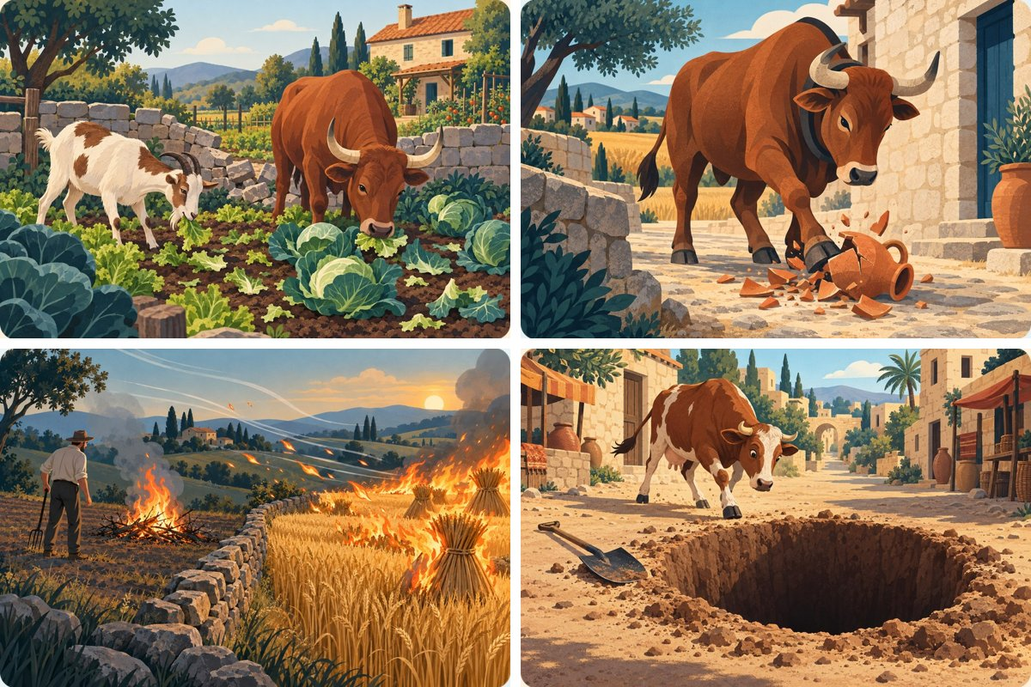  ארבעת אבות הנזיקין: השן, הרגל, הבור והאש.  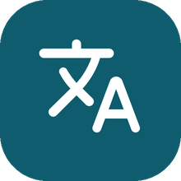 מילים קשות
   המשנה
  ארבעה אבות נזיקין:
  השור והבור והמבעה וההבער.
  לא הרי השור כהרי המבעה,
  ולא הרי המבעה כהרי השור.
  ולא זה וזה, שיש בהן רוח חיים,
  כהרי האש, שאין בו רוח חיים.
  ולא זה וזה, שדרכן לילך ולהזיק,
  כהרי הבור, שאין דרכו לילך ולהזיק.
  הצד השוה שבהן: שדרכן להזיק ושמירתן עליך.
  וכשהזיק – חב המזיק לשלם תשלומי נזק במיטב הארץ.
  (מסכת בבא קמא, פרק א', משנה א')
  אבות נזיקין | הסוגים הראשיים של נזקים. לכל "אב" יש "תולדות" – נזקים שדומים לו.
  המבעה | השן – בהמה שאוכלת בשדה של אחר.
  ההבער | האש – אדם שהדליק אש, והיא יצאה ושרפה.

 נבין את המשנה
ארבעה אבות נזיקין: השור והבור והמבעה וההבער – יש ארבעה סוגים ראשיים של נזקים: רגל, בור, שן ואש.
לא הרי השור כהרי המבעה, ולא הרי המבעה כהרי השור – אי אפשר ללמוד את הרגל מן השן, או את השן מן הרגל, כי לכל אחד יש משהו מיוחד.
ולא זה וזה, שיש בהן רוח חיים, כהרי האש... ולא זה וזה, שדרכן לילך ולהזיק, כהרי הבור – השור והמבעה הם בעלי חיים, והאש לא. השור והאש זזים ומזיקים, והבור עומד במקומו – ובכל זאת כולם מחייבים.

תרגול שאלות על המשנה
 א ענה על השאלות במשפטים מלאים:
1. כמה אבות נזיקין מונה המשנה? כתוב את שמותיהם.

2. מהו "הצד השוה" של כל אבות הנזיקין?

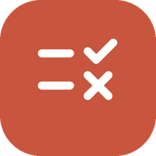 ב נכון או לא נכון? הקף, ואם המשפט לא נכון – תקן אותו:
1. השור, הבור, המבעה וההבער הם ארבעה אבות נזיקין. ( נכון / לא נכון )

2. לאש יש רוח חיים. ( נכון / לא נכון )

פרק א' · משנה ב' כל שחבתי בשמירתו
 |  | 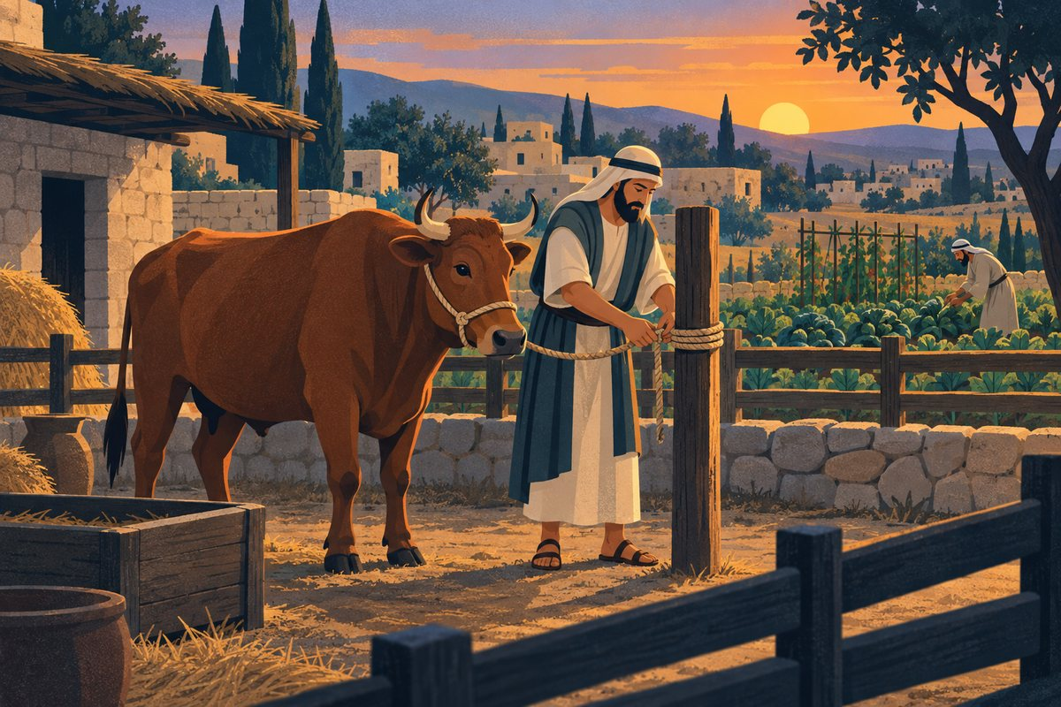  הבעלים קושר את השור – מי שחייב לשמור, אחראי לנזק.  מילים קשות
  המשנה
  כל שחבתי בשמירתו, הכשרתי את נזקו.
  הכשרתי במקצת נזקו,
  חבתי בתשלומין כהכשר כל נזקו.
  נכסים שאין בהם מעילה,
  נכסים של בני ברית,
  נכסים המיחדים,
  ובכל מקום
  חוץ מרשות המיחדת למזיק ורשות הנזק והמזיק.
  וכשהזיק,
  חב המזיק לשלם תשלומי נזק במיטב הארץ.
  (מסכת בבא קמא, פרק א', משנה ב')
  חבתי | נתחייבתי, הייתי חייב.
  בשמירתו | לשמור עליו.
  הכשרתי | גרמתי, הכנתי את הדרך לנזק.
  במקצת | בחלק קטן.

נבין את המשנה
כל שחבתי בשמירתו, הכשרתי את נזקו – כל דבר שאני חייב לשמור עליו – אם לא שמרתי כראוי והוא הזיק, אני גרמתי לנזק ואני חייב.
הכשרתי במקצת נזקו, חבתי בתשלומין כהכשר כל נזקו – גם אם גרמתי רק לחלק מן הנזק, אני חייב לשלם כאילו גרמתי את כולו. למשל: אחד חפר בור עמוק תשעה טפחים, ובא אחר והשלים אותו לעשרה – האחרון חייב.
נכסים שאין בהם מעילה, נכסים של בני ברית, נכסים המיחדים – חייבים לשלם על נזק לנכסים שאינם של הקדש, שהם של בני ישראל, ושיש להם בעלים (לא הפקר).

תרגול שאלות על המשנה
א ענה על השאלות במשפטים מלאים:
1. מה פירוש המשפט "כל שחבתי בשמירתו, הכשרתי את נזקו"?

2. באיזה מקום המזיק פטור, לפי המשנה?

 ב מתח קו בין המושג להסבר שלו:
חבתי ● |  | ● שימוש בנכסי הקדש
הכשרתי ● |  | ● נכסים שיש להם בעלים
מעילה ● |  | ● נתחייבתי
נכסים המיוחדים ● |  | ● גרמתי לנזק

פרק א' · משנה ג' שום כסף ושוה כסף
המשנה מלמדת איך בית הדין קובע כמה משלמים על הנזק, ומי עוסק בזה.
 |  | 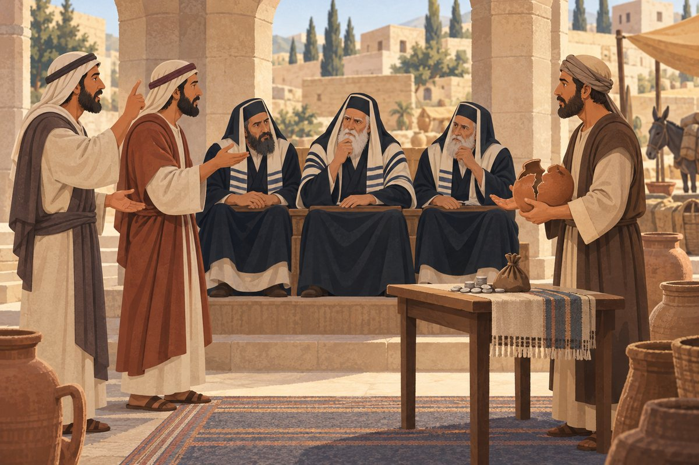  בית הדין שומע את העדים ושם (מעריך) את הנזק בכסף.  מילים קשות
  המשנה
  שום כסף, ושוה כסף,
  בפני בית דין, ועל פי עדים בני חורין בני ברית.
  והנשים בכלל הנזק.
  והנזק והמזיק בתשלומין.
  (מסכת בבא קמא, פרק א', משנה ג')
  שום | הערכה – קביעת המחיר של הנזק.
  שוה כסף | דבר שיש לו ערך כמו כסף, כגון קרקע או חפצים.
  בני חורין | אנשים חופשיים (לא עבדים).
  בני ברית | בני ישראל.
  בכלל הנזק | גם עליהן חלים דיני הנזיקין.

נבין את המשנה
שום כסף – בית הדין מעריך את הנזק בכסף – כמה כסף שווה הנזק, וכך משלמים.
ושוה כסף – המזיק יכול לשלם גם בדברים ששווים כסף, כמו קרקע.
בפני בית דין – את ההערכה ואת התשלום קובעים דיינים בבית דין – לא כל אדם.
ועל פי עדים בני חורין בני ברית – צריך עדים כשרים, שיעידו מה קרה.

תרגול שאלות על המשנה
א ענה על השאלות במשפטים מלאים:
1. מה פירוש "שום כסף"?

2. מי קובע כמה ישלם המזיק, ועל פי מי?

3. מה לומדים מהמילים "והנשים בכלל הנזק"?

 ב השלם את המילים החסרות בעזרת מחסן המילים:

מחסן מילים: עדים · שום · והמזיק · והנשים · בית דין · חכמים
____________ כסף, ושוה כסף, בפני ____________, ועל פי ____________ בני חורין בני ברית. ____________ בכלל הנזק. והנזק ____________ בתשלומין.

פרק א' · משנה ד' חמשה תמין וחמשה מועדין
 |  | 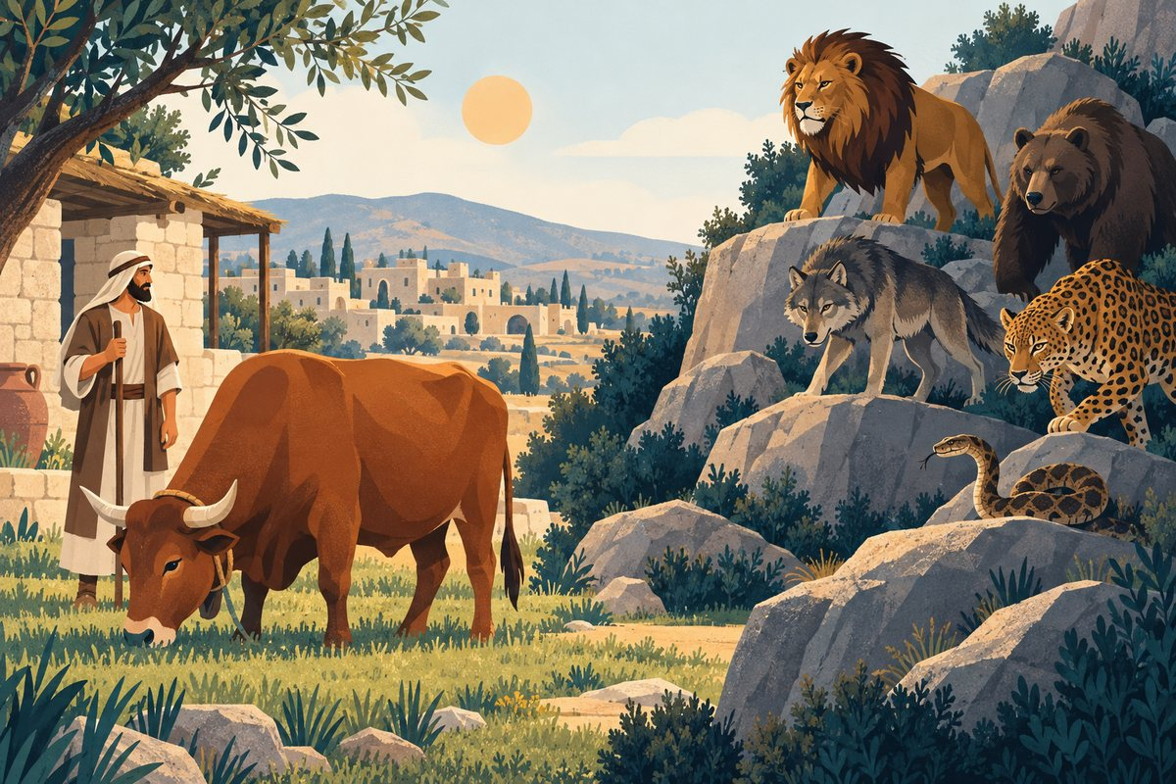  בהמה רגילה היא "תמה", אבל חיות טורפות הן "מועדות".  מילים קשות
  המשנה
  חמשה תמין וחמשה מועדין,
  הבהמה אינה מועדת
  לא לגח ולא לגף ולא לשך ולא לרבץ ולא לבעט.
  השן מועדת לאכל את הראוי לה,
  הרגל מועדת לשבר בדרך הלוכה,
  ושור המועד, ושור המזיק ברשות הנזק, והאדם.
  הזאב והארי והדב והנמר והברדלס והנחש,
  הרי אלו מועדין.
  רבי אליעזר אומר,
  בזמן שהן בני תרבות, אינן מועדין.
  והנחש מועד לעולם.
  מה בין תם למועד.
  אלא שהתם משלם חצי נזק מגופו,
  ומועד משלם נזק שלם מן העליה.
  (מסכת בבא קמא, פרק א', משנה ד')
  תם | בהמה שאין דרכה להזיק כך; משלמים עליה חצי נזק.
  מועד | מי שידוע שדרכו להזיק כך; משלמים עליו נזק שלם.
  לגח, לגף | לנגוח בקרניים; לדחוף בגוף.

נבין את המשנה
חמשה תמין וחמשה מועדין – יש חמישה נזקים שבתחילה הם "תמים", וחמישה שהם "מועדים" מההתחלה.
הבהמה אינה מועדת לא לגח ולא לגף ולא לשך ולא לרבץ ולא לבעט – אלה חמשת התמים: בהמה רגילה אינה רגילה לנגוח, לדחוף, לנשוך, לרבוץ על כלים או לבעוט.
השן מועדת לאכל את הראוי לה, הרגל מועדת לשבר בדרך הלוכה, ושור המועד, ושור המזיק ברשות הנזק, והאדם – ואלה חמשת המועדים: השן (אוכלת), הרגל (שוברת כשהיא הולכת), שור שכבר נגח שלוש פעמים, שור שהזיק ברשות הניזק, והאדם.

תרגול שאלות על המשנה
א ענה על השאלות במשפטים מלאים:
1. מה ההבדל בין "תם" ל"מועד" בתשלום?

2. מה אומר רבי אליעזר על חיות שהן "בני תרבות"? ומה דין הנחש לדעתו?

ב נכון או לא נכון? הקף, ואם המשפט לא נכון – תקן אותו:
1. הנחש מועד לעולם, גם לדעת רבי אליעזר. ( נכון / לא נכון )

2. על שור תם משלמים נזק שלם. ( נכון / לא נכון )

ב' | פרק ב' כיצד הרגל · נזקי רגל ושן; מה נחשב "מועד"

פרק ב' · משנה א' כיצד הרגל מועדת
 |  | 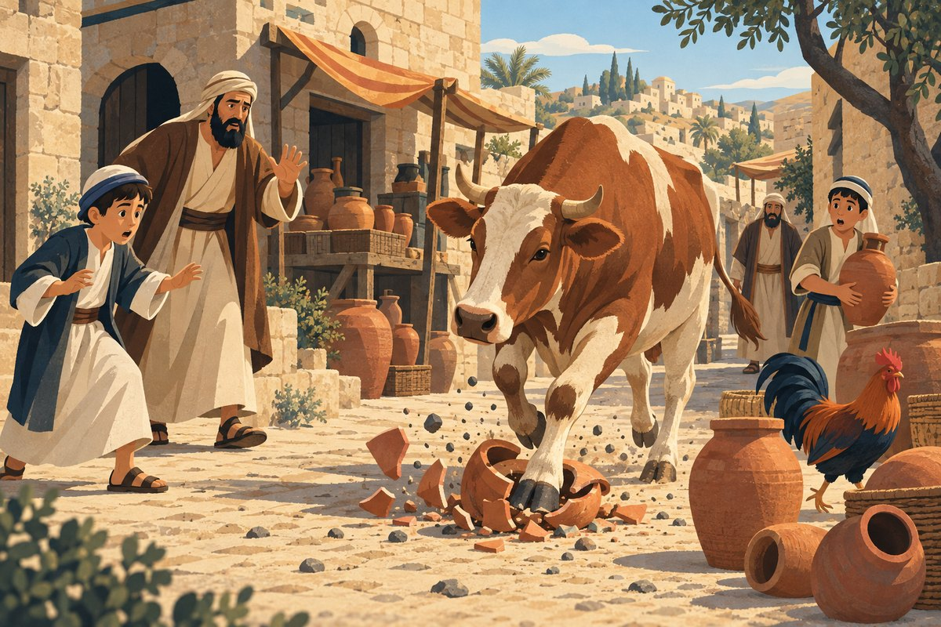  הפרה הולכת בדרכה ושוברת כד – זה נזק של רגל.  מילים קשות
  המשנה
  כיצד הרגל מועדת. לשבר בדרך הלוכה.
  הבהמה מועדת להלך כדרכה ולשבר.
  היתה מבעטת, או שהיו צרורות מנתזין מתחת רגליה
  ושברה את הכלים, משלם חצי נזק.
  דרסה על הכלי ושברתו, ונפל על כלי ושברו,
  על הראשון משלם נזק שלם,
  ועל האחרון משלם חצי נזק.
  התרנגולים מועדין להלך כדרכן ולשבר.
  היה דליל קשור ברגליו,
  או שהיה מהדס ומשבר את הכלים, משלם חצי נזק.
  (מסכת בבא קמא, פרק ב', משנה א')
  בדרך הלוכה | בזמן שהיא הולכת כרגיל.
  מבעטת | בועטת ברגליה (זה לא דרכה הרגילה).
  צרורות | אבנים קטנות.

נבין את המשנה
כיצד הרגל מועדת? לשבר בדרך הלוכה – הרגל "מועדת" (משלמים נזק שלם) כשהבהמה שוברת דברים בזמן שהיא הולכת כרגיל.
היתה מבעטת, או שהיו צרורות מנתזין... משלם חצי נזק – אם הבהמה בעטה – זה לא דרכה, ולכן משלמים חצי נזק. גם על אבנים קטנות שעפו מתחת לרגליה ושברו – משלמים חצי נזק.
דרסה על הכלי ושברתו, ונפל על כלי ושברו – הבהמה דרכה על כלי, והכלי נפל על כלי אחר: על הכלי הראשון – נזק שלם (רגל), ועל השני – חצי נזק (כמו צרורות).

תרגול שאלות על המשנה
א ענה על השאלות במשפטים מלאים:
1. מתי הרגל "מועדת", כלומר משלמים עליה נזק שלם?

2. מה הדין בתרנגול שהיה קשור חוט ברגלו, והחוט שבר כלים?

ב מתח קו בין המושג להסבר שלו:
מבעטת ● |  | ● עפים למרחק
צרורות ● |  | ● חוט שקשור לרגל
מנתזין ● |  | ● בועטת ברגליה
דליל ● |  | ● אבנים קטנות

פרק ב' · משנה ב' כיצד השן מועדת
 |  | 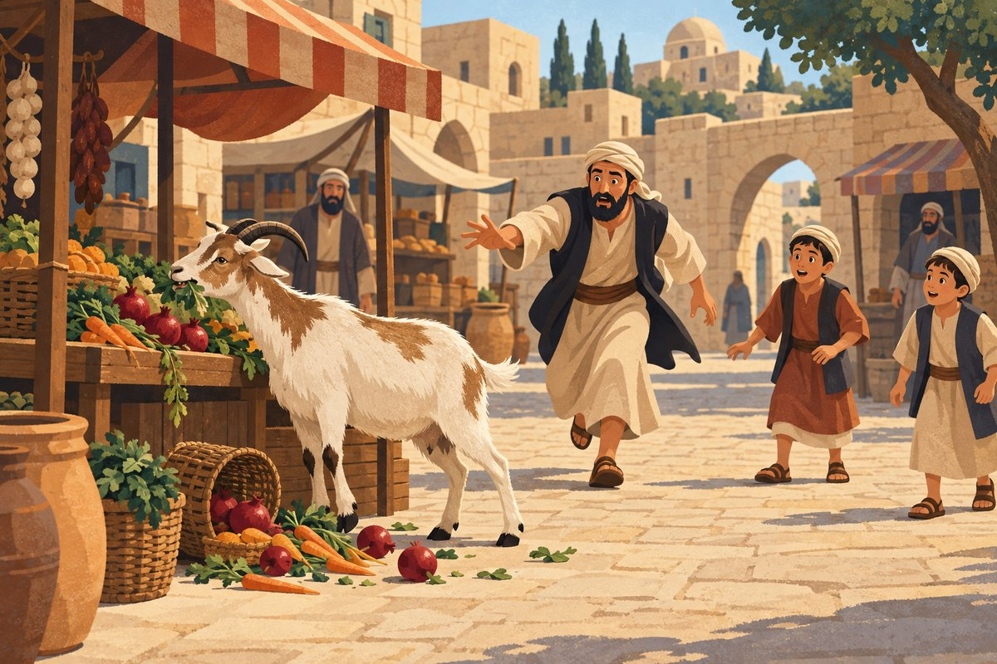  העז אוכלת פירות ליד החנות – נזק של שן.  מילים קשות
  המשנה
  כיצד השן מועדת. לאכל את הראוי לה.
  הבהמה מועדת לאכל פרות וירקות.
  אכלה כסות או כלים, משלם חצי נזק.
  במה דברים אמורים.
  ברשות הנזק, אבל ברשות הרבים, פטור.
  אם נהנית, משלם מה שנהנית.
  כיצד משלם מה שנהנית.
  אכלה מתוך הרחבה, משלם מה שנהנית.
  מצדי הרחבה, משלם מה שהזיקה.
  מפתח החנות, משלם מה שנהנית.
  מתוך החנות, משלם מה שהזיקה.
  (מסכת בבא קמא, פרק ב', משנה ב')
  הראוי לה | מה שבהמה רגילה לאכול.
  כסות | בגד.
  נהנית | קיבלה הנאה, תועלת (שבעה מהאוכל).
  רחבה | כיכר פתוחה, מקום פתוח בעיר.
  חנות | מקום שמוכרים בו.

נבין את המשנה
כיצד השן מועדת? לאכל את הראוי לה – השן מועדת כשהבהמה אוכלת דברים שהיא רגילה לאכול – פירות וירקות.
אכלה כסות או כלים, משלם חצי נזק – בגד או כלים בהמה לא רגילה לאכול, ולכן משלמים רק חצי נזק.
ברשות הנזק, אבל ברשות הרבים פטור – על שן משלמים רק אם אכלה בשטח של הניזק. אם אכלה ברשות הרבים – פטור.
אם נהנית, משלם מה שנהנית – אבל אם הבהמה נהנתה ברשות הרבים – משלמים את מה ששווה ההנאה (כמה היה עולה להאכיל אותה).

תרגול שאלות על המשנה
א ענה על השאלות במשפטים מלאים:
1. מה השן "מועדת" לאכול?

2. מה ההבדל בין "משלם מה שנהנית" לבין "משלם מה שהזיקה"?

 ב מה הדין? קרא כל מקרה, כתוב חייב או פטור, והסבר למה:
1. פרה אכלה ירקות מתוך החנות של שמעון.

2. עז אכלה פירות שהיו מונחים באמצע הכיכר (רחבה).

3. חמור אכל ירקות מצד הכיכר, ליד הקיר.

פרק ב' · משנה ג' הכלב והגדי שקפצו
 |  | 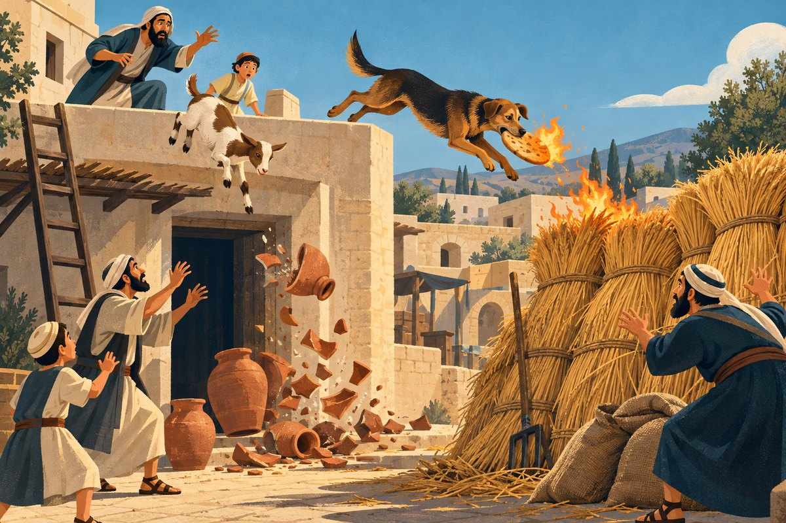  הכלב לקח עוגה מן הגחלים, והאש הגיעה אל הגדיש.  מילים קשות
  המשנה
  הכלב והגדי שקפצו מראש הגג ושברו את הכלים,
  משלם נזק שלם, מפני שהן מועדין.
  הכלב שנטל חררה והלך לגדיש,
  אכל החררה והדליק הגדיש,
  על החררה משלם נזק שלם,
  ועל הגדיש משלם חצי נזק.
  (מסכת בבא קמא, פרק ב', משנה ג')
  גדי | עז צעירה.
  חררה | עוגה (פיתה) שנאפית על גחלים.
  גדיש | ערימה גדולה של שיבולים.
  הדליק | הצית, שרף.

נבין את המשנה
הכלב והגדי שקפצו מראש הגג ושברו את הכלים – משלם נזק שלם – כלב וגדי רגילים לקפוץ. לכן אם קפצו ושברו כלים (ברשות הניזק) – משלמים נזק שלם, כי הם מועדים לכך.
הכלב שנטל חררה והלך לגדיש – כלב לקח עוגה שנאפתה על גחלים, הלך עם הגחלים אל ערימת התבואה.
על החררה משלם נזק שלם – על העוגה שאכל – נזק שלם, כי זה נזק של שן (דרכו לאכול).

תרגול שאלות על המשנה
א ענה על השאלות במשפטים מלאים:
1. למה על הכלב והגדי שקפצו ושברו משלמים נזק שלם?

2. כמה משלם בעל הכלב על החררה, וכמה על הגדיש?

 ב צייר:
צייר את סיפור הכלב, החררה והגדיש בשלוש תמונות קטנות (כמו קומיקס), לפי הסדר.

פרק ב' · משנה ד' איזהו תם ואיזהו מועד
מתי שור נקרא "מועד", ומתי הוא חוזר להיות "תם"? בשאלה הזו נחלקו רבי יהודה ורבי מאיר.
 |  | 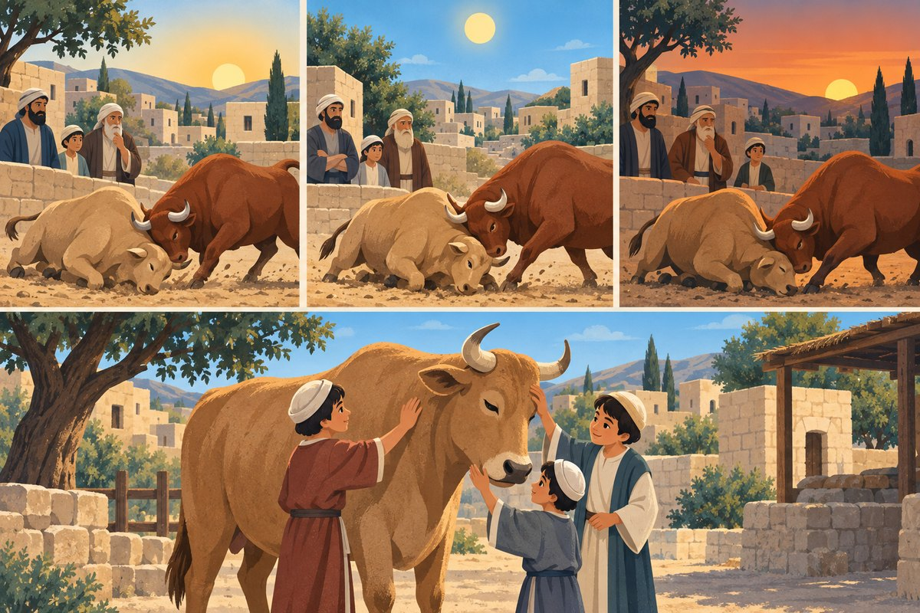  השור נגח שלושה ימים, והעדים מעידים עליו.  מילים קשות
  המשנה
  איזה הוא תם, ואיזה הוא מועד.
  מועד,
  כל שהעידו בו שלשה ימים.
  ותם, משיחזר בו שלשה ימים,
  דברי רבי יהודה.
  רבי מאיר אומר,
  מועד, שהעידו בו שלש פעמים.
  ותם,
  כל שיהו התינוקות ממשמשין בו ואינו נוגח.
  (מסכת בבא קמא, פרק ב', משנה ד')
  העידו בו | עדים העידו בבית הדין שנגח.
  משיחזר בו | מאז שהפסיק, חזר בו ממנהגו.
  התינוקות | הילדים הקטנים.
  ממשמשין בו | נוגעים בו ומשחקים איתו.

נבין את המשנה
מועד – כל שהעידו בו שלשה ימים – לפי רבי יהודה: שור נעשה מועד אם נגח בשלושה ימים שונים, והעידו על כך.
ותם – משיחזר בו שלשה ימים – ולפי רבי יהודה, שור מועד חוזר להיות תם אם שלושה ימים ראה שוורים ולא נגח.
רבי מאיר אומר: מועד – שהעידו בו שלש פעמים – לפי רבי מאיר: מספיק שנגח שלוש פעמים, אפילו ביום אחד.
ותם – כל שיהו התינוקות ממשמשין בו ואינו נוגח – ולפי רבי מאיר, שור חוזר להיות תם רק אם ילדים משחקים בו והוא לא נוגח.

תרגול שאלות על המשנה
א ענה על השאלות במשפטים מלאים:
1. לפי רבי יהודה, מתי שור נעשה מועד?

2. לפי רבי מאיר, מתי שור נעשה מועד?

3. לפי רבי מאיר, מתי שור מועד חוזר להיות תם?

 ב מן המשנה אל החיים:
לפעמים גם אנשים "חוזרים בהם" ממנהג רע. איך אפשר לדעת שמישהו באמת השתנה?

פרק ב' · משנה ה' שור המזיק ברשות הנזק
שור שנגח בחצר של הניזק – כמה משלמים? במשנה ויכוח מעניין בין רבי טרפון לחכמים.
המשנה
שור המזיק ברשות הנזק כיצד. נגח, נגף, נשך, רבץ, בעט,
ברשות הרבים, משלם חצי נזק. ברשות הנזק, רבי טרפון אומר נזק שלם,
וחכמים אומרים חצי נזק. אמר להם רבי טרפון,
ומה במקום שהקל על השן ועל הרגל ברשות הרבים, שהוא פטור,
החמיר עליהם ברשות הנזק לשלם נזק שלם,
מקום שהחמיר על הקרן ברשות הרבים, לשלם חצי נזק,
אינו דין שנחמיר עליה ברשות הנזק לשלם נזק שלם. אמרו לו,
דיו לבא מן הדין להיות כנדון, מה ברשות הרבים חצי נזק,
אף ברשות הנזק חצי נזק. אמר להם, אני לא אדון קרן מקרן,
אני אדון קרן מרגל.
ומה במקום שהקל על השן ועל הרגל, ברשות הרבים, החמיר בקרן,
מקום שהחמיר על השן ועל הרגל, ברשות הנזק, אינו דין שנחמיר בקרן.
אמרו לו, דיו לבא מן הדין להיות כנדון, מה ברשות הרבים חצי נזק,
אף ברשות הנזק חצי נזק.
(מסכת בבא קמא, פרק ב', משנה ה')

מילים קשות | פירוש
נגף | דחף בגופו.
רבץ | שכב על משהו.
הקל | עשה את הדין קל יותר.
החמיר | עשה את הדין חמור יותר.
אינו דין | האם לא מתבקש (מסתבר) ש...
דיו לבא מן הדין להיות כנדון | מה שלומדים בהיקש מדבר אחר – לא יהיה חמור יותר ממה שלמדו ממנו.

נבין את המשנה
נגח, נגף, נשך, רבץ, בעט – ברשות הרבים משלם חצי נזק – שור תם שהזיק בדרכים האלה ברשות הרבים – חצי נזק.
ברשות הנזק: רבי טרפון אומר נזק שלם, וחכמים אומרים חצי נזק – ואם הזיק בחצר של הניזק? רבי טרפון: נזק שלם. חכמים: חצי נזק.
ומה במקום שהקל על השן ועל הרגל... – הוכחת רבי טרפון: בשן ורגל התורה הקלה ברשות הרבים (פטור) והחמירה ברשות הניזק (נזק שלם). בקרן התורה מחמירה ברשות הרבים (חצי נזק) – אז ברשות הניזק בוודאי צריך להחמיר: נזק שלם!
אמרו לו: דיו לבא מן הדין להיות כנדון – חכמים עונים: מה שלמדנו מתוך היקש לא יכול להיות יותר מהמקור. ברשות הרבים – חצי נזק, אז גם ברשות הניזק – רק חצי נזק.
אני לא אדון קרן מקרן, אני אדון קרן מרגל – רבי טרפון ניסה ללמוד מהרגל, אבל חכמים חזרו על אותה תשובה: "דיו".

הידעת?
"קל וחומר" הוא אחת מדרכי הלימוד של התורה: אם בדבר הקל יש חומרה מסוימת – בוודאי שהיא קיימת בדבר החמור.

תרגול שאלות על המשנה
א ענה על השאלות במשפטים מלאים:
1. מה דינו של שור תם שנגח ברשות הרבים?

2. מה המחלוקת בין רבי טרפון לחכמים?

3. מה התשובה של חכמים לרבי טרפון? הסבר אותה במילים שלך.

 ב השלם את הטבלה לפי המשנה (פטור / חצי נזק / נזק שלם):

הנזק | ברשות הרבים | ברשות הניזק
שן ורגל
קרן (שור תם) – לפי חכמים
קרן (שור תם) – לפי רבי טרפון

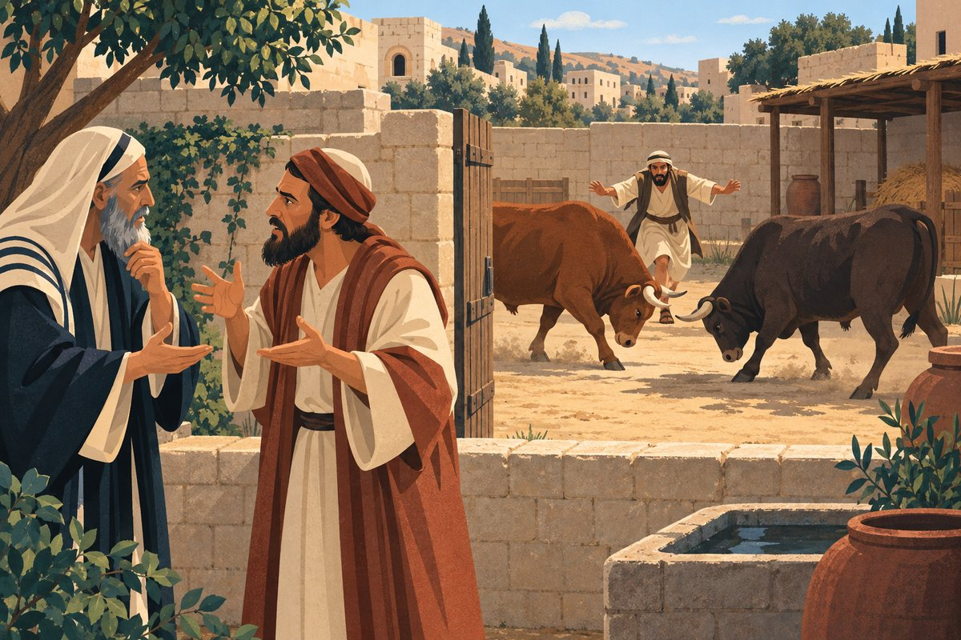
השור נגח בחצר של הניזק – וחכמים דנים כמה ישלם.

פרק ב' · משנה ו' אדם מועד לעולם
משנה קצרה וחשובה: האדם אחראי תמיד למעשיו.
 |  | 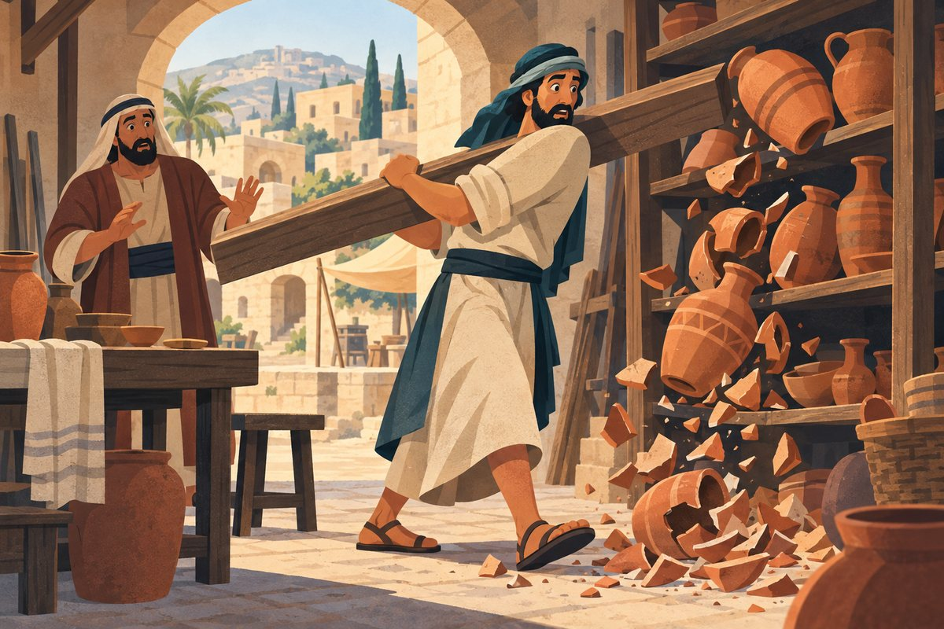  האדם אחראי לנזק שעשה – גם בלי כוונה.  מילים קשות
  המשנה
  אדם מועד לעולם,
  בין שוגג, בין מזיד, בין ער, בין ישן.
  סמא את עין חברו ושבר את הכלים,
  משלם נזק שלם.
  (מסכת בבא קמא, פרק ב', משנה ו')
  מועד לעולם | תמיד חייב, בכל מצב.
  שוגג | עשה בטעות, בלי כוונה.
  מזיד | עשה בכוונה.
  ער | לא ישן.
  סמא | עיוור, גרם שלא יראה.

נבין את המשנה
אדם מועד לעולם – האדם תמיד נחשב "מועד" – כלומר חייב לשלם נזק שלם על כל נזק שעשה.
בין שוגג, בין מזיד – לא משנה אם הזיק בכוונה או בטעות.
בין ער, בין ישן – אפילו אם הזיק בזמן שישן – חייב.
סמא את עין חברו ושבר את הכלים – משלם נזק שלם – אם פגע בעין חברו או שבר כלים – משלם את כל הנזק.

תרגול שאלות על המשנה
א ענה על השאלות במשפטים מלאים:
1. מה פירוש "אדם מועד לעולם"?

2. מה למדים מהמילים "בין ער בין ישן"?

ב נכון או לא נכון? הקף, ואם המשפט לא נכון – תקן אותו:
1. אדם שהזיק בטעות פטור. ( נכון / לא נכון )

2. אדם ששבר כלים משלם נזק שלם. ( נכון / לא נכון )

3. אדם ישן שהזיק – חייב. ( נכון / לא נכון )

4. שור, כמו אדם, תמיד מועד. ( נכון / לא נכון )

ג' | פרק ג' המניח · מכשולים ברשות הרבים; נזקים בדרך

פרק ג' · משנה א' המניח את הכד ברשות הרבים
 |  | 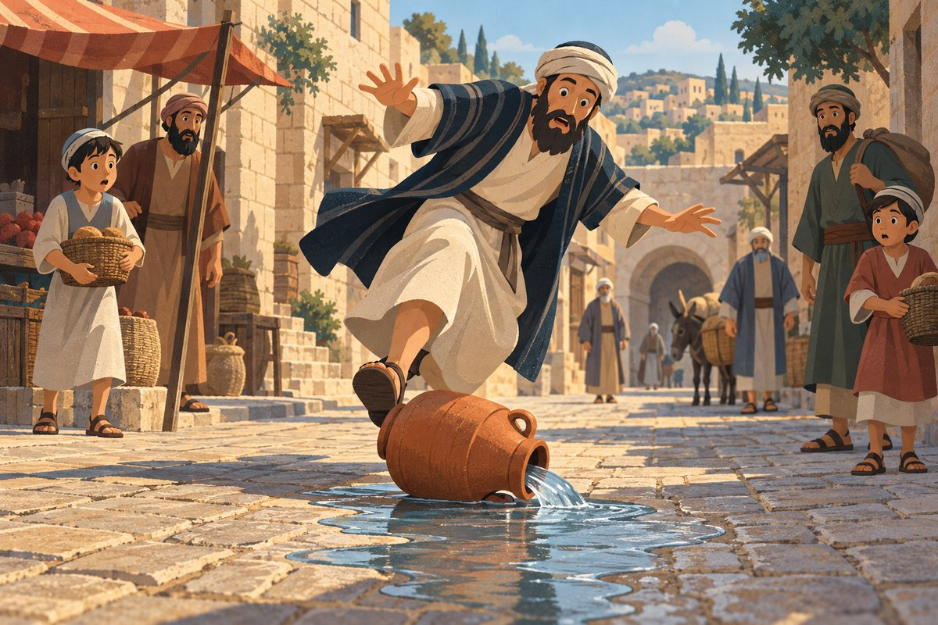  כד שהושאר באמצע הרחוב – מכשול לעוברים ושבים.  מילים קשות
  המשנה
  המניח את הכד ברשות הרבים
  ובא אחר ונתקל בה ושברה, פטור.
  ואם הזק בה, בעל החבית חיב בנזקו.
  נשברה כדו ברשות הרבים,
  והחלק אחד במים, או שלקה בחרסיה, חיב.
  רבי יהודה אומר,
  במתכון, חיב. באינו מתכון, פטור.
  (מסכת בבא קמא, פרק ג', משנה א')
  המניח | מי שמשאיר, שם.
  כד / חבית | כלי חרס גדול לשמן, ליין או למים.
  נתקל | נכשל ברגל, מעד.
  הֻזַּק | נפגע, ניזוק.

נבין את המשנה
המניח את הכד ברשות הרבים, ובא אחר ונתקל בה ושברה – פטור – מי שנתקל בכד ששבר אותה – פטור מלשלם, כי אנשים לא רגילים להסתכל על הדרך כשהם הולכים.
ואם הוזק בה – בעל החבית חיב בנזקו – אבל אם ההולך נפגע מן הכד – בעל הכד חייב, כי הוא הניח מכשול בדרך.
נשברה כדו ברשות הרבים, והוחלק אחד במים, או שלקה בחרסיה – חיב – הכד של אדם נשברה בדרך, ומישהו החליק במים או נפגע מהשברים – בעל הכד חייב.

תרגול שאלות על המשנה
א ענה על השאלות במשפטים מלאים:
1. מדוע מי שנתקל בכד ושבר אותה פטור?

2. לפי רבי יהודה, מתי בעל הכד שנשברה חייב על המים והשברים?

ב מה הדין? קרא כל מקרה, כתוב חייב או פטור, והסבר למה:
1. ראובן הניח חבית שמן באמצע השוק. שמעון נתקל בה ושבר אותה.

2. לוי הניח כד בדרך. יהודה נתקל בה ונפצע ברגל.

3. כדו של דן נשברה בדרך, ואשר החליק במים ונפל.

פרק ג' · משנה ב' השופך מים ברשות הרבים
המשנה ממשיכה עם עוד מכשולים שאדם משאיר ברשות הרבים.
 |  | 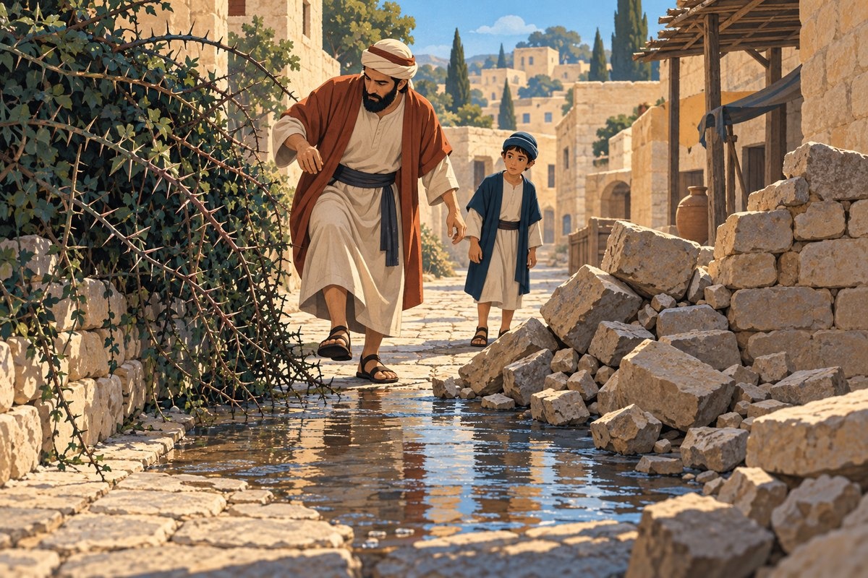  מים שנשפכו, קוצים וגדר שנפלה – מכשולים בדרך.  מילים קשות
  המשנה
  השופך מים ברשות הרבים, והזק בהן אחר,
  חיב בנזקו.
  המצניע את הקוץ, ואת הזכוכית,
  והגודר את גדרו בקוצים,
  וגדר שנפל לרשות הרבים,
  והזקו בהן אחרים,
  חיב בנזקן.
  (מסכת בבא קמא, פרק ג', משנה ב')
  השופך | מי ששופך, מוריד מים על הרצפה.
  המצניע | מי שמחביא, שם במקום נסתר.
  זכוכית | חומר שקוף ושביר.
  הגודר | מי שבונה גדר.
  חיב בנזקו | חייב לשלם על הנזק.

נבין את המשנה
השופך מים ברשות הרבים, והוזק בהן אחר – חיב בנזקו – מי ששפך מים בדרך ואדם החליק ונפגע – חייב לשלם.
המצניע את הקוץ ואת הזכוכית – מי שהחביא קוצים או זכוכית בכותל של חצרו, והם בלטו לרשות הרבים – חייב בנזק.
והגודר את גדרו בקוצים – מי שבנה גדר מקוצים שבולטים אל הדרך – חייב.
וגדר שנפל לרשות הרבים – גדר שנפל אל הדרך – בעליו חייב אם אנשים נפגעו ממנו.

תרגול שאלות על המשנה
א ענה על השאלות במשפטים מלאים:
1. מנה שלושה מכשולים שהמשנה מזכירה.

2. מדוע לדעתך המשנה מחייבת את מי ששם קוצים בגדר שלו?

ב השלם את המילים החסרות בעזרת מחסן המילים:

מחסן מילים: הרבים · היחיד · השופך · בנזקו · הקוץ · הזכוכית · גדרו
____________ מים ברשות הרבים, והוזק בהן אחר, חיב ____________. המצניע את ____________, ואת ____________, והגודר את ____________ בקוצים, וגדר שנפל לרשות ____________, והוזקו בהן אחרים – חיב בנזקן.

פרק ג' · משנה ג' המוציא את תבנו ואת קשו
האם מותר להוציא תבן וקש לדרך כדי שיירקבו ויהיו זבל לשדה?
 |  | 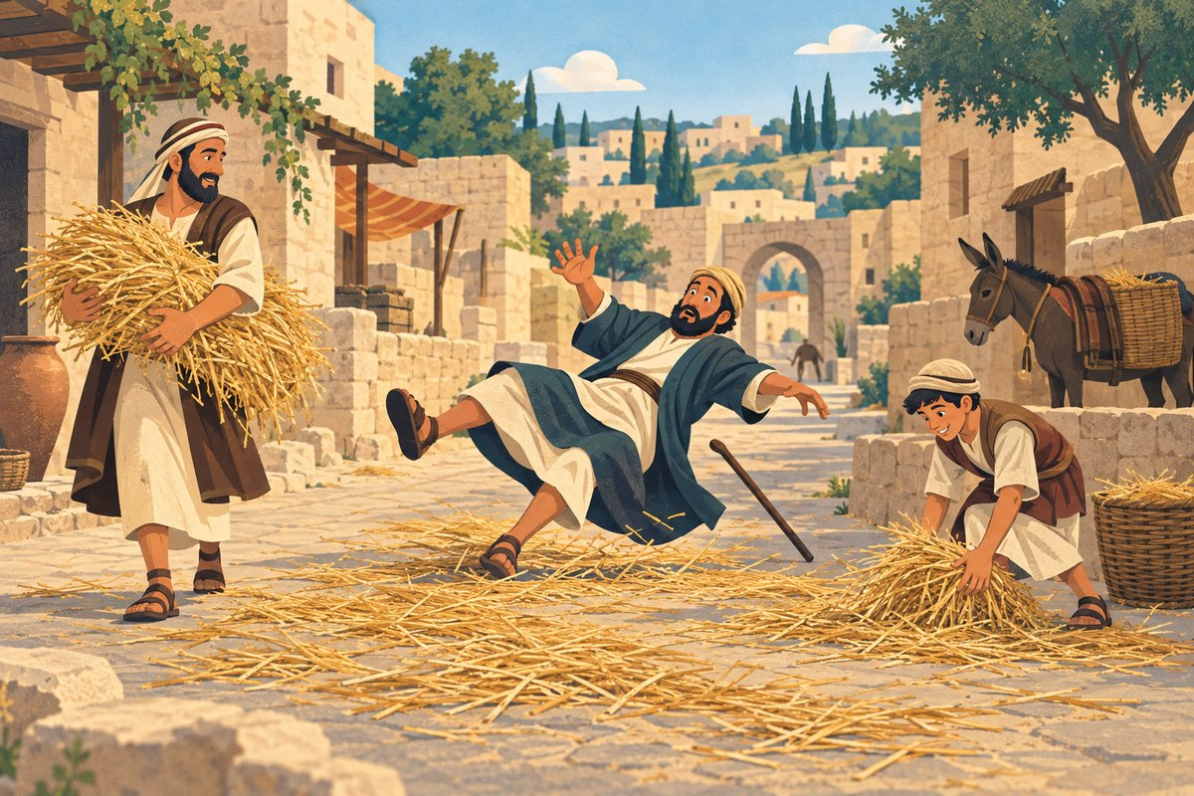  התבן והקש בדרך – מי שמחליק בהם ניזוק, ומי שמגיע ראשון זוכה בהם.  מילים קשות
  המשנה
  המוציא את תבנו ואת קשו לרשות הרבים לזבלים,
  והזק בהן אחר, חיב בנזקו,
  וכל הקודם בהן זכה.
  רבן שמעון בן גמליאל אומר,
  כל המקלקלין ברשות הרבים והזיקו, חיבין לשלם,
  וכל הקודם בהן זכה.
  ההופך את הגלל ברשות הרבים, והזק בהן אחר,
  חיב בנזקו.
  (מסכת בבא קמא, פרק ג', משנה ג')
  תבן וקש | גבעולי התבואה היבשים אחרי הקציר.
  לזבלים | כדי שיירקבו ויהפכו לזבל (דשן) לשדה.
  הקודם בהן | מי שבא ראשון.
  זכה | נעשה שלו, קיבל בעלות.
  המקלקלין | מי שמקלקל, גורם הפרעה.

נבין את המשנה
המוציא את תבנו ואת קשו לרשות הרבים לזבלים, והוזק בהן אחר – חיב בנזקו – מי ששם תבן וקש בדרך כדי שיירקבו – חייב על נזק שנגרם בגללם.
וכל הקודם בהן זכה – וחכמים קנסו אותו: כל מי שמגיע ראשון – יכול לקחת את התבן והקש לעצמו.
רבן שמעון בן גמליאל אומר: כל המקלקלין ברשות הרבים והזיקו – חיבין לשלם – רבן שמעון בן גמליאל: כל מי שמקלקל ומפריע בדרך – חייב לשלם, גם אם עשה זאת ברשות.
ההופך את הגלל ברשות הרבים – מי שהפך זבל של בהמה בדרך ומישהו נפגע – חייב.

תרגול שאלות על המשנה
א ענה על השאלות במשפטים מלאים:
1. למה אדם היה מוציא את התבן והקש שלו לרשות הרבים?

2. מה אומר רבן שמעון בן גמליאל?

 ב שאלת חשיבה:
מדוע לדעתך חכמים קבעו "קנס" ולא רק חיוב לשלם על נזק?

פרק ג' · משנה ד' שני קדרים
שני אנשים הולכים בדרך זה אחר זה, והראשון נופל – מי אחראי?
המשנה
שני קדרין שהיו מהלכין זה אחר זה,
ונתקל הראשון ונפל, ונתקל השני בראשון,
הראשון חיב בנזקי שני.
(מסכת בבא קמא, פרק ג', משנה ד')

מילים קשות | פירוש
קדרין | יוצרי קדרות; אנשים שנושאים קדרות (סירים) מחרס.
מהלכין זה אחר זה | הולכים בשורה, אחד אחרי השני.
נתקל | מעד, נפל.
בנזקי שני | בנזק של השני.

נבין את המשנה
שני קדרין שהיו מהלכין זה אחר זה – שני אנשים נושאי קדרות הולכים בדרך, אחד מאחורי השני.
ונתקל הראשון ונפל, ונתקל השני בראשון – הראשון נפל, והשני נתקל בו ונפל גם הוא.
הראשון חיב בנזקי שני – הראשון חייב לשלם על הנזק של השני, כי היה עליו לקום מהר או להזהיר אותו.

הידעת?
הגמרא מסבירה: הראשון חייב כי היה יכול לקום, או לפחות לקרוא לשני: "היזהר!" – ולא עשה כך.

תרגול שאלות על המשנה
א ענה על השאלות במשפטים מלאים:
1. מה קרה לשני הקדרים?

2. מי חייב לשלם, ועל מה?

3. מה היה יכול הראשון לעשות כדי למנוע את הנזק?

ב נכון או לא נכון? הקף, ואם המשפט לא נכון – תקן אותו:
1. הקדר השני חייב בנזקי הראשון. ( נכון / לא נכון )

2. הקדרים הלכו זה אחר זה. ( נכון / לא נכון )

3. לפי הגמרא, הראשון חייב כי היה יכול להזהיר את השני. ( נכון / לא נכון )

ג צייר:
צייר את שני הקדרים בדרך, וכתוב בבועה מה היה צריך הראשון לקרוא לשני.

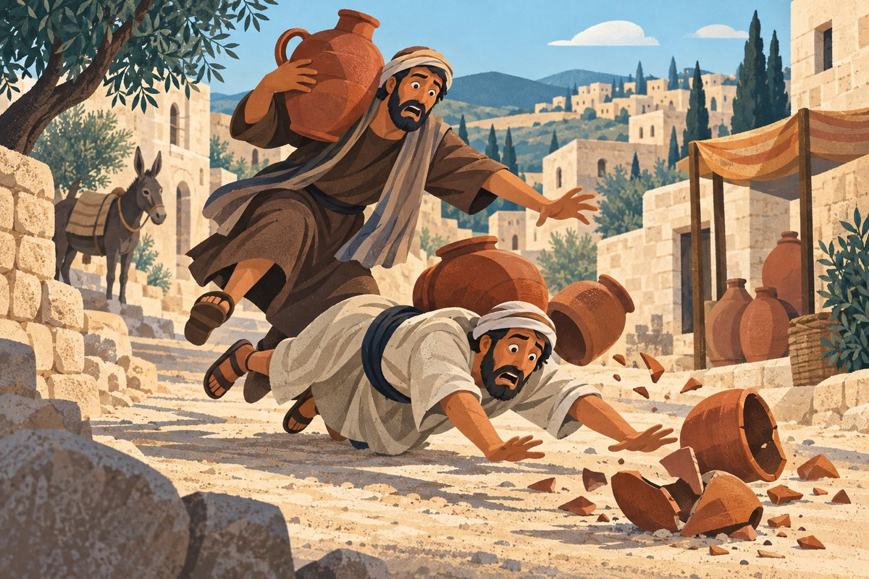
הקדר הראשון נפל, והשני נתקל בו.

פרק ג' · משנה ה' זה בא בחביתו וזה בא בקורתו
 |  | 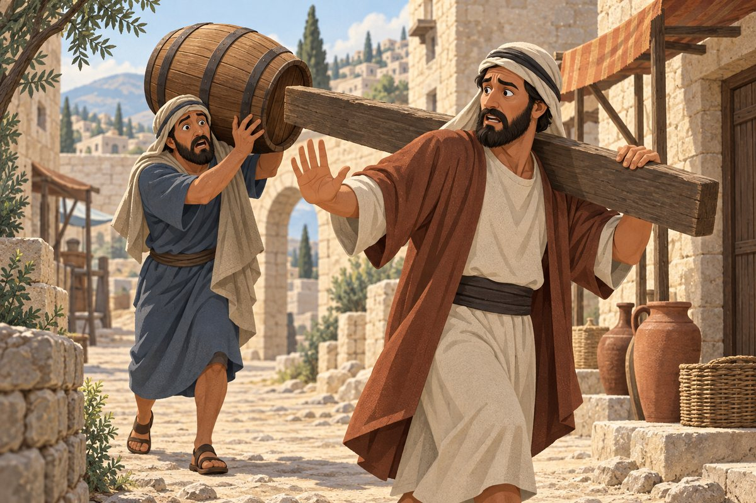  האחד נושא קורה והשני חבית – מי ישלם כשהחבית נשברת?  מילים קשות
  המשנה
  זה בא בחביתו, וזה בא בקורתו,
  נשברה כדו של זה בקורתו של זה, פטור,
  שלזה רשות להלך ולזה רשות להלך.
  היה בעל קורה ראשון, ובעל חבית אחרון, נשברה חבית בקורה,
  פטור בעל הקורה. ואם עמד בעל הקורה, חיב.
  ואם אמר לבעל החבית עמד, פטור.
  היה בעל חבית ראשון ובעל קורה אחרון, נשברה חבית בקורה, חיב.
  ואם עמד בעל חבית, פטור. ואם אמר לבעל קורה עמד, חיב.
  וכן זה בא בנרו וזה בפשתנו.
  (מסכת בבא קמא, פרק ג', משנה ה')
  קורה | קרש עץ גדול וכבד.
  חבית | כלי חרס גדול.
  רשות להלך | זכות ללכת בדרך.
  עמד | נעצר.

נבין את המשנה
נשברה כדו של זה בקורתו של זה – פטור, שלזה רשות להלך ולזה רשות להלך – שניהם הולכים בדרך ושניהם רשאים ללכת בה – לכן בעל הקורה פטור.
היה בעל קורה ראשון ובעל חבית אחרון... פטור בעל הקורה – אם בעל הקורה הלך ראשון ובעל החבית מאחוריו – בעל הקורה פטור; בעל החבית היה צריך להיזהר.
ואם עמד בעל הקורה – חיב. ואם אמר לבעל החבית "עמד!" – פטור – אם בעל הקורה נעצר פתאום – חייב. אבל אם הזהיר "עצור!" – פטור.

תרגול שאלות על המשנה
א ענה על השאלות במשפטים מלאים:
1. מדוע אם נשברה החבית בקורה סתם – בעל הקורה פטור?

2. בעל החבית הלך ראשון, ובעל הקורה מאחוריו. נשברה החבית. מי חייב?

ב מן המשנה אל החיים:
איך הכלל של המשנה דומה לחוקי התנועה של היום?

פרק ג' · משנה ו' שנים שהיו מהלכין
שני אנשים הולכים או רצים ברשות הרבים ומתנגשים – מי חייב?
 |  | 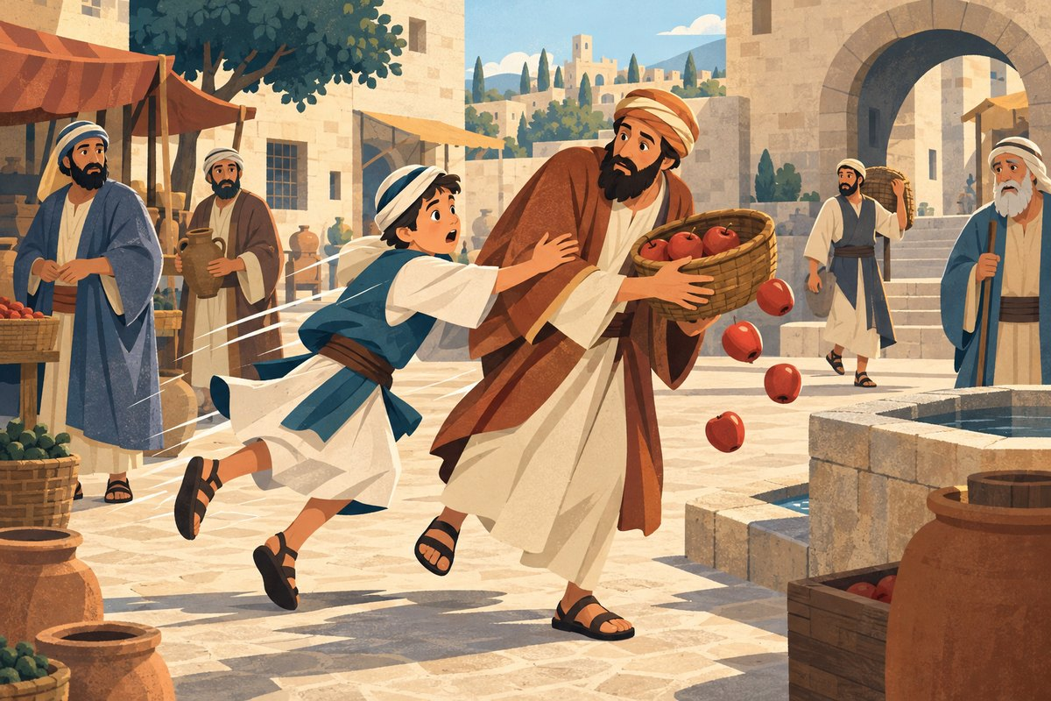  אחד רץ ואחד הולך – התנגשות ברשות הרבים.  מילים קשות
  המשנה
  שנים שהיו מהלכין ברשות הרבים
  אחד רץ ואחד מהלך, או שהיו שניהם רצים,
  והזיקו זה את זה,
  שניהם פטורין.
  (מסכת בבא קמא, פרק ג', משנה ו')
  מהלכין | הולכים.
  רץ | הולך מהר מאוד.
  הזיקו זה את זה | כל אחד גרם נזק לשני.
  פטורין | אינם חייבים לשלם.

נבין את המשנה
שנים שהיו מהלכין ברשות הרבים – שני אנשים הולכים בדרך ציבורית.
אחד רץ ואחד מהלך, או שהיו שניהם רצים – אחד רץ והשני הולך, או ששניהם רצים.
והזיקו זה את זה – שניהם פטורין – הם התנגשו ונפגעו – שניהם פטורים.

תרגול שאלות על המשנה
א ענה על השאלות במשפטים מלאים:
1. על מי המשנה מדברת?

2. מה הדין אם הזיקו זה את זה?

3. לפי הגמרא, באיזה זמן מדברת המשנה? מה הדין ביום רגיל?

ב נכון או לא נכון? הקף, ואם המשפט לא נכון – תקן אותו:
1. אחד רץ ואחד הלך, והתנגשו – שניהם פטורים. ( נכון / לא נכון )

2. לפי הגמרא, ביום רגיל מותר לרוץ ברשות הרבים ולהזיק. ( נכון / לא נכון )

3. המשנה מדברת על רשות היחיד. ( נכון / לא נכון )

פרק ג' · משנה ז' המבקע ברשות היחיד
אדם מבקע (חוטב) עצים, והשבבים עפים למקום אחר ומזיקים.
המשנה
המבקע ברשות היחיד והזיק ברשות הרבים,
ברשות הרבים והזיק ברשות היחיד,
ברשות היחיד והזיק ברשות היחיד אחר, חיב.
(מסכת בבא קמא, פרק ג', משנה ז')

 |  | 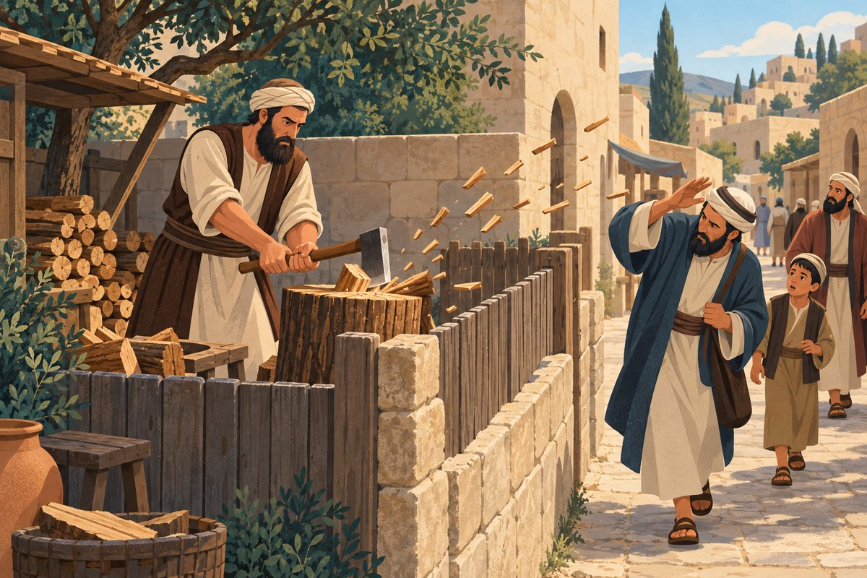  מבקע עצים בחצרו – והשבבים עפים אל הדרך.
  מילים קשות | פירוש
  המבקע | מי שמבקע עצים: חותך אותם בגרזן.
  רשות היחיד | שטח פרטי של אדם.
  רשות הרבים | מקום ציבורי.
  רשות היחיד אחר | שטח פרטי של אדם אחר.

נבין את המשנה
המבקע ברשות היחיד והזיק ברשות הרבים – חטב עצים בחצר שלו, ושבב עף אל הדרך והזיק.
ברשות הרבים והזיק ברשות היחיד – חטב בדרך הציבורית, והזיק בחצר של אדם.
ברשות היחיד והזיק ברשות היחיד אחר – חיב – חטב בחצר שלו והזיק בחצר של שכנו – בכל המקרים חייב.

תרגול שאלות על המשנה
א ענה על השאלות במשפטים מלאים:
1. מה פירוש "המבקע"?

2. מנה את שלושת המקרים שבמשנה.

3. מה הדין בכל המקרים?

ב מתח קו בין המושג להסבר שלו:
המבקע ● |  | ● מקום ציבורי
רשות היחיד ● |  | ● צריך לשלם
רשות הרבים ● |  | ● חוטב עצים
חיב ● |  | ● שטח פרטי

פרק ג' · משנה ח' שני שורים שחבלו זה את זה
 |  | 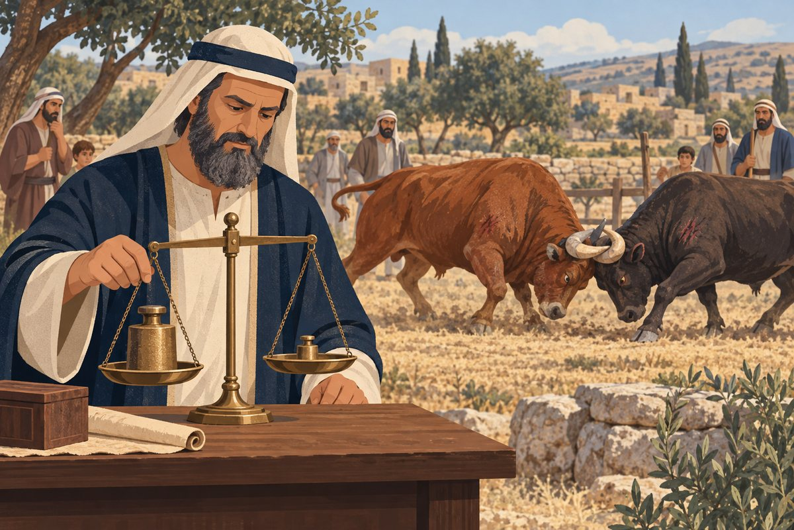  שני שורים נוגחים זה בזה – משלמים רק את ההפרש (המותר).  מילים קשות
  המשנה
  שני שורים תמים שחבלו זה את זה, משלמים במותר חצי נזק.
  שניהם מועדים, משלמים במותר נזק שלם. אחד תם ואחד מועד,
  מועד בתם משלם במותר נזק שלם, תם במועד משלם במותר חצי נזק.
  וכן שני אנשים שחבלו זה בזה, משלמים במותר נזק שלם.
  אדם במועד ומועד באדם, משלם במותר נזק שלם. אדם בתם ותם באדם,
  אדם בתם משלם במותר נזק שלם, תם באדם משלם במותר חצי נזק.
  רבי עקיבא אומר, אף תם שחבל באדם, משלם במותר נזק שלם.
  (מסכת בבא קמא, פרק ג', משנה ח')
  חבלו | פצעו, הזיקו בגוף.
  במותר | בהפרש – כמה שנזק אחד גדול מן השני.
  אדם במועד | אדם שהזיק לשור מועד.
  תם באדם | שור תם שהזיק לאדם.

נבין את המשנה
שני שורים תמים שחבלו זה את זה – משלמים במותר חצי נזק – מחשבים את ההפרש בין שני הנזקים, ומי שהזיק יותר משלם חצי מן ההפרש.
שניהם מועדים – משלמים במותר נזק שלם – אם שניהם מועדים – משלמים את כל ההפרש.
אחד תם ואחד מועד – מועד שהזיק לתם משלם נזק שלם על ההפרש, ותם שהזיק למועד – חצי נזק.
וכן שני אנשים שחבלו זה בזה – משלמים במותר נזק שלם – שני אנשים שפצעו זה את זה – משלמים את כל ההפרש, כי אדם מועד לעולם.

תרגול שאלות על המשנה
א ענה על השאלות במשפטים מלאים:
1. מה פירוש "במותר"?

2. מה אומר רבי עקיבא?

ב שאלת חשיבה:
חשבון: שור תם הזיק לשור תם אחר 80 זוז, והשני הזיק לו 20 זוז. כמה ישלם בעל השור שהזיק יותר? הראה את החישוב.

פרק ג' · משנה ט' שור שוה מנה שנגח שור שוה מאתים
שור תם נגח והמית שור אחר. כמה מקבל הניזק? המשנה מסבירה את הפסוק "ומכרו את השור החי וחצו את כספו".
המשנה
שור שוה מנה שנגח שור שוה מאתים,
ואין הנבלה יפה כלום, נוטל את השור.
שור שוה מאתים שנגח שור שוה מאתים, ואין הנבלה יפה כלום,
אמר רבי מאיר, על זה נאמר (שמות כא)
ומכרו את השור החי וחצו את כספו. אמר לו רבי יהודה, וכן הלכה,
קימת ומכרו את השור החי וחצו את כספו,
ולא קימת (שם) וגם את המת יחצון, ואיזה,
זה שור שוה מאתים שנגח שור שוה מאתים, והנבלה יפה חמשים זוז,
שזה נוטל חצי החי וחצי המת, וזה נוטל חצי החי וחצי המת.
(מסכת בבא קמא, פרק ג', משנה ט')

מילים קשות | פירוש
מנה | מטבע ששווה 100 זוז.
נבלה | בהמה מתה.
אינה יפה כלום | אינה שווה כלום.
נוטל | לוקח.
וחצו | יחלקו לשני חצאים.
קיימת | עשית כפי שכתוב, קיימת את הפסוק.

נבין את המשנה
שור שוה מנה שנגח שור שוה מאתים... נוטל את השור – שור תם (שווה 100) המית שור ששווה 200, והמת לא שווה כלום. חצי נזק = 100 – לכן הניזק לוקח את השור המזיק (ששווה 100).
שור שוה מאתים שנגח שור שוה מאתים... רבי מאיר: על זה נאמר "ומכרו את השור החי וחצו את כספו" – שני השורים שווים 200, והמת לא שווה כלום: מוכרים את החי ומחלקים: כל אחד מקבל 100. לפי רבי מאיר – זה המקרה שבפסוק.
אמר לו רבי יהודה: וכן הלכה, קיימת "ומכרו את השור החי"... ולא קיימת "וגם את המת יחצון" – רבי יהודה: נכון שזה הדין, אבל בפסוק כתוב גם "וגם את המת יחצון" – לכן הפסוק מדבר על מקרה שגם המת שווה משהו.
והנבלה יפה חמשים זוז – שזה נוטל חצי החי וחצי המת – שני השורים שווים 200 והמת שווה 50: כל אחד לוקח חצי מן החי וחצי מן המת.

הידעת?
לפי רבי יהודה, הכסף מתחלק כך: חצי מהחי (100) + חצי מהמת (25) = 125 לכל אחד. ההלכה כרבי יהודה (ברטנורא).

תרגול שאלות על המשנה
א ענה על השאלות במשפטים מלאים:
1. מה פירוש "נבלה אינה יפה כלום"?

2. שור תם ששווה 100 המית שור ששווה 200. מה מקבל הניזק?

3. לפי רבי יהודה, באיזה מקרה מדבר הפסוק "ומכרו את השור החי וחצו את כספו וגם את המת יחצון"?

ב השלם את המילים החסרות בעזרת מחסן המילים:

מחסן מילים: מאיר · החי · כלום · יהודה · מנה · מאתים
שור שוה מאתים שנגח שור שוה ____________, ואין הנבלה יפה ____________. אמר רבי ____________: על זה נאמר "ומכרו את השור ____________ וחצו את כספו". אמר לו רבי ____________: וכן הלכה.

ג נכון או לא נכון? הקף, ואם המשפט לא נכון – תקן אותו:
1. "מנה" הוא מטבע ששווה 100 זוז. ( נכון / לא נכון )

2. לפי רבי יהודה, הפסוק מדבר על מקרה שהנבלה לא שווה כלום. ( נכון / לא נכון )

3. כשהנבלה שווה 50 זוז, כל אחד לוקח חצי החי וחצי המת. ( נכון / לא נכון )

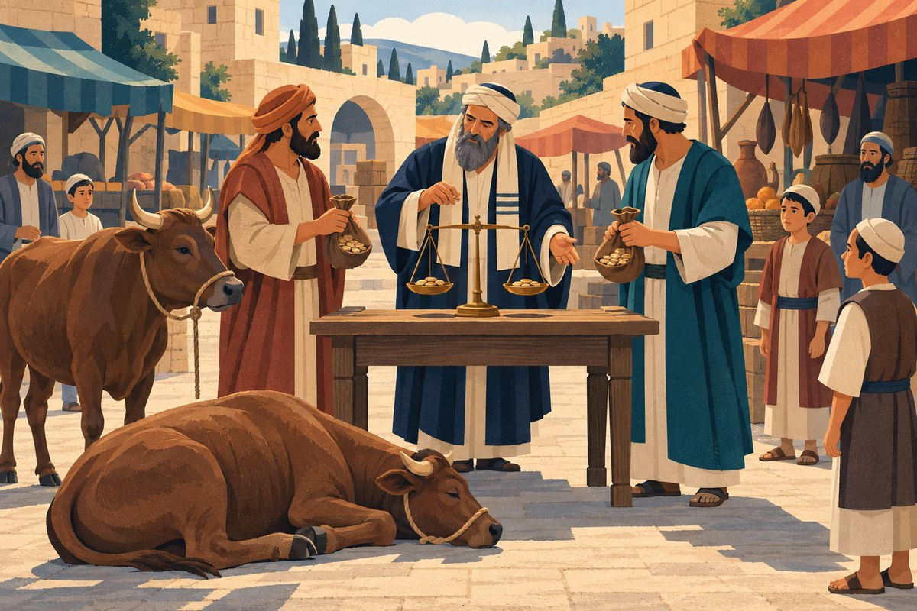
השור החי והשור המת – איך מחלקים ביניהם?

פרק ג' · משנה י' יש חיב על מעשה שורו ופטור על מעשה עצמו
 |  | 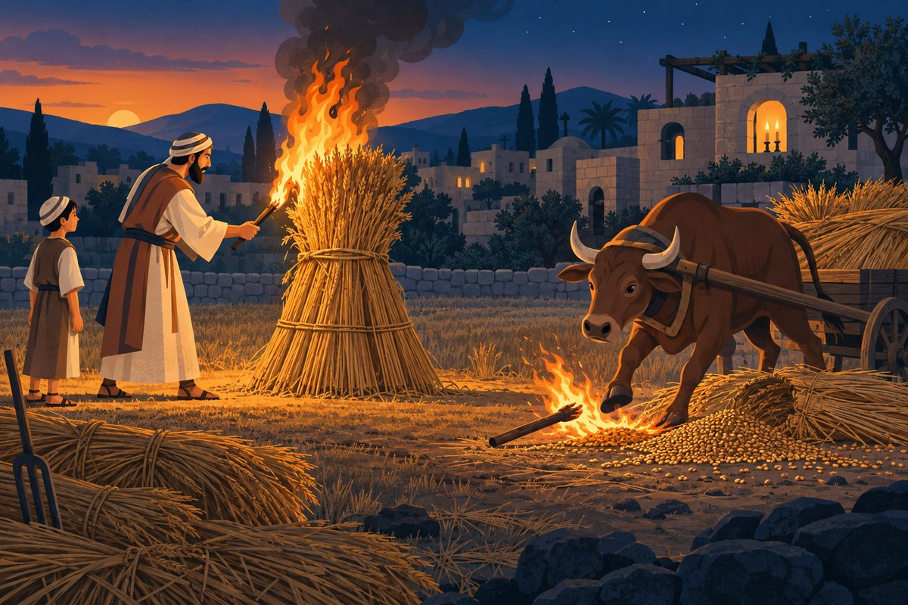  השור הדליק את הגדיש בשבת – בעליו חייב לשלם.  מילים קשות
  המשנה
  יש חיב על מעשה שורו ופטור על מעשה עצמו,
  פטור על מעשה שורו וחיב על מעשה עצמו.
  שורו שביש, פטור, והוא שביש, חיב.
  שורו שסמא את עין עבדו, והפיל את שנו, פטור,
  והוא שסמא את עין עבדו, והפיל את שנו, חיב.
  שורו שחבל באביו ואמו, חיב,
  והוא שחבל באביו ואמו, פטור.
  שורו שהדליק את הגדיש בשבת, חיב,
  והוא שהדליק את הגדיש בשבת, פטור,
  מפני שהוא מתחיב בנפשו.
  (מסכת בבא קמא, פרק ג', משנה י')
  מעשה שורו | מה שהשור שלו עשה.
  ביש | ביֵּש, העליב, גרם בושה.
  הפיל את שנו | גרם שהשן שלו תיפול.
  מתחיב בנפשו | חייב עונש חמור (מיתה), ולכן פטור מתשלום.

נבין את המשנה
יש חיב על מעשה שורו ופטור על מעשה עצמו – יש מקרים שבעל השור חייב על מה שהשור שלו עשה, ופטור אם הוא עצמו עשה זאת.
שורו שביש – פטור, והוא שביש – חיב – שור שגרם בושה לאדם – פטור. אדם שהעליב חברו – חייב (תשלום "בושת").
שורו שחבל באביו ואמו – חיב, והוא שחבל באביו ואמו – פטור – שור שפצע את אבי בעליו – הבעלים משלם. אבל אדם שפצע את הוריו – פטור מתשלום, כי עונשו חמור יותר.

תרגול שאלות על המשנה
א ענה על השאלות במשפטים מלאים:
1. מה פירוש "ביש"?

2. תן דוגמה ממשנה שבה בעל השור פטור על מעשה שורו וחייב על מעשה עצמו.

ב כתוב בכל משבצת: חייב או פטור.

המעשה | השור עשה | האדם עשה
ביש (העליב)
חבל באביו ואמו
הדליק את הגדיש בשבת

פרק ג' · משנה י"א המוציא מחברו עליו הראיה
כשלא ידוע בדיוק מי הזיק, ולכל צד יש טענה – מי צריך להוכיח?
המשנה
שור שהיה רודף אחר שור אחר, והזק, זה אומר שורך הזיק,
וזה אומר לא כי, אלא בסלע לקה, המוציא מחברו עליו הראיה.
היו שנים רודפים אחר אחד,
זה אומר שורך הזיק, וזה אומר שורך הזיק, שניהם פטורין.
אם היו שניהן של איש אחד, שניהן חיבין. היה אחד גדול ואחד קטן,
הנזק אומר גדול הזיק, והמזיק אומר לא כי, אלא קטן הזיק.
אחד תם ואחד מועד, הנזק אומר, מועד הזיק,
והמזיק אומר לא כי, אלא תם הזיק, המוציא מחברו עליו הראיה.
היו הנזוקין שנים, אחד גדול ואחד קטן,
והמזיקים שנים, אחד גדול ואחד קטן, הנזק אומר,
גדול הזיק את הגדול וקטן את הקטן, ומזיק אומר לא כי,
אלא קטן את הגדול וגדול את הקטן. אחד תם ואחד מועד, הנזק אומר,
מועד הזיק את הגדול ותם את הקטן, והמזיק אומר לא כי,
אלא תם את הגדול ומועד את הקטן, המוציא מחברו עליו הראיה.
(מסכת בבא קמא, פרק ג', משנה י"א)

מילים קשות | פירוש
רודף | רץ אחרי מישהו כדי לתפוס אותו.
בסלע לקה | נפגע מאבן גדולה (סלע).
המוציא מחברו | מי שרוצה לקחת כסף מחברו.
הראיה | ההוכחה (עדים).
הנזק | הניזוק – מי שנפגע.
המזיק | מי שגרם את הנזק.

נבין את המשנה
שור שהיה רודף אחר שור אחר, והזק... "לא כי, אלא בסלע לקה" – שור רדף אחרי שור, והשור הנרדף נפגע. הניזק אומר: "השור שלך הזיק". המזיק אומר: "לא! הוא נפגע מסלע".
המוציא מחברו עליו הראיה – מי שרוצה לקבל כסף מחברו – הוא צריך להביא הוכחה.
היו שנים רודפים אחר אחד... שניהם פטורין – שני שורים של שני אנשים רדפו אחרי שור אחד, ולא ידוע מי הזיק – שניהם פטורים, כי כל אחד אומר "השור של השני הזיק".
אם היו שניהן של איש אחד – שניהן חיבין – אם שני השורים של אותו אדם – הוא חייב, כי בכל מקרה השור שלו הזיק.
גדול הזיק... תם הזיק – גם כשהם מתווכחים איזה שור הזיק (הגדול או הקטן, התם או המועד) – הניזק צריך להביא הוכחה.

הידעת?
"המוציא מחברו עליו הראיה" הוא כלל חשוב בדיני ממונות: הכסף נשאר אצל מי שמחזיק בו, עד שמישהו מוכיח שהוא שלו.

תרגול שאלות על המשנה
א ענה על השאלות במשפטים מלאים:
1. מה הוויכוח בין הניזק למזיק במקרה הראשון?

2. מה פירוש הכלל "המוציא מחברו עליו הראיה"?

3. מדוע אם שני השורים של איש אחד – הוא חייב?

ב מה הדין? קרא כל מקרה, כתוב חייב או פטור, והסבר למה:
1. השור של ראובן ושל שמעון רדפו אחרי השור של לוי, ולוי לא יודע איזה מהם הזיק.

2. שני שורים של יהודה רדפו אחרי השור של דן ופצעו אותו.

3. בעל השור הניזק אומר: "השור הגדול שלך הזיק", והמזיק אומר: "הקטן הזיק". אין עדים.

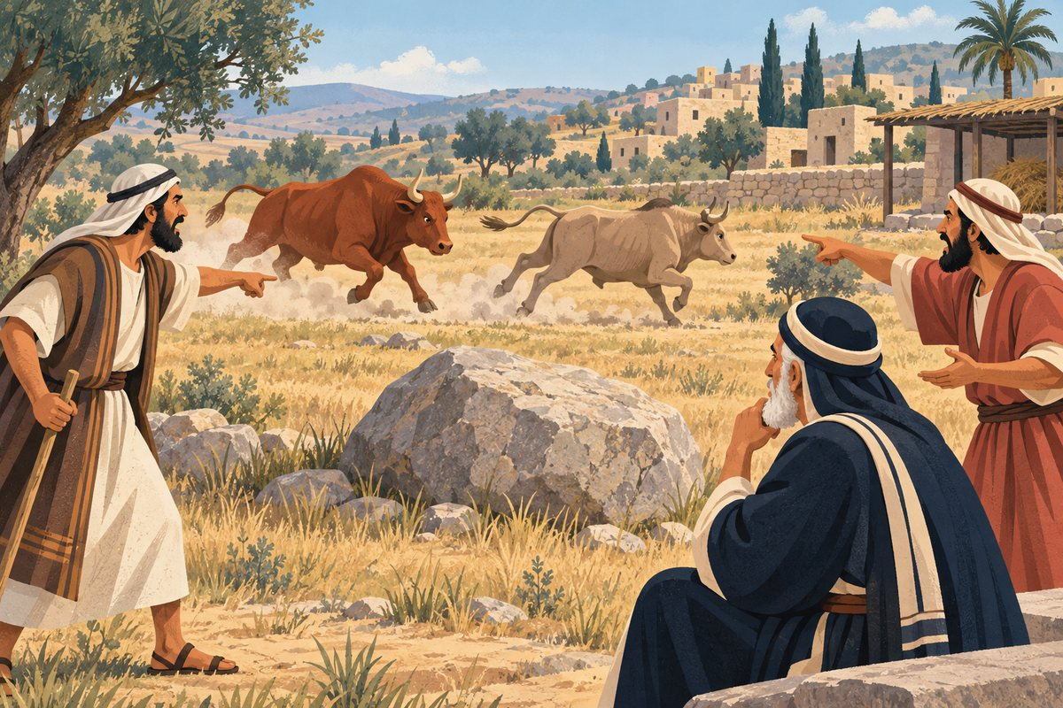
שור רודף אחר שור – אבל מי באמת הזיק?

ד' | פרק ד' שור שנגח ארבעה וחמשה · נזקי קרן; שור תם ושור מועד  בפרק הרביעי נלמד עוד על נזקי הקרן: שור שנגח כמה שורים, שור שמועד רק לדברים מסוימים, שור שהזיק אדם, ומה הדין כשהבעלים מסר את השור לשומר.

פרק ד' · משנה א' שור שנגח ארבעה וחמשה
שור תם נגח כמה שורים, זה אחר זה. איך מחלקים את התשלום בין כל הניזקים?
המשנה
שור שנגח ארבעה וחמשה שורים זה אחר זה, ישלם לאחרון שבהם.
ואם יש בו מותר, יחזיר לשלפניו.
ואם יש בו מותר, יחזיר לשלפני פניו. והאחרון אחרון נשכר,
דברי רבי מאיר. רבי שמעון אומר,
שור שוה מאתים שנגח שור שוה מאתים, ואין הנבלה יפה כלום,
זה נוטל מנה וזה נוטל מנה. חזר ונגח שור אחר שוה מאתים,
האחרון נוטל מנה,
ושלפניו, זה נוטל חמשים זוז וזה נוטל חמשים זוז.
חזר ונגח שור אחר שוה מאתים, האחרון נוטל מנה,
ושלפניו, חמשים זוז, ושנים הראשונים, דינר זהב.
(מסכת בבא קמא, פרק ד', משנה א')

מילים קשות | פירוש
ישלם לאחרון | הניזק האחרון מקבל ראשון.
מותר | מה שנשאר, העודף.
לשלפניו | לניזק שהיה לפניו.
נשכר | מרוויח, יוצא בשכר.
דינר זהב | מטבע זהב ששווה 25 זוז.

נבין את המשנה
שור שנגח ארבעה וחמשה שורים זה אחר זה – ישלם לאחרון שבהם – שור תם משלם רק מגופו. אם נגח כמה שורים – קודם משלמים לאחרון שבהם.
ואם יש בו מותר – יחזיר לשלפניו – אם נשאר משהו מערך השור – נותנים לניזק שלפניו, וכן הלאה. "והאחרון אחרון נשכר" – מי שאחרון מרוויח (דברי רבי מאיר).
רבי שמעון אומר... זה נוטל מנה וזה נוטל מנה – לפי רבי שמעון, הניזק נעשה שותף בשור המזיק. שור (200) המית שור (200): הבעלים והניזק – כל אחד מחזיק בחצי (מנה = 100).
חזר ונגח שור אחר שוה מאתים – נגח שוב: הניזק החדש לוקח מנה, ושני הקודמים – 50 זוז כל אחד. נגח פעם שלישית: האחרון מנה, שלפניו 50, ושני הראשונים – דינר זהב (25) כל אחד.

הידעת?
לפי רבי שמעון, כל ניזק נעשה "שותף" בשור המזיק, ולכן כשהשור נוגח שוב – גם הוא מפסיד מחלקו, כמו שותף.

תרגול שאלות על המשנה
א ענה על השאלות במשפטים מלאים:
1. למי משלמים ראשון, לפי רבי מאיר?

2. מה פירוש "והאחרון אחרון נשכר"?

3. לפי רבי שמעון, למה גם הניזקים הראשונים מפסידים כשהשור נוגח שוב?

ב מתח קו בין המושג להסבר שלו:
מותר ● |  | ● 100 זוז
נשכר ● |  | ● 25 זוז
מנה ● |  | ● העודף, מה שנשאר
דינר זהב ● |  | ● מרוויח

ג השלם לפי רבי שמעון (שור של 200 זוז שנגח שלושה שורים של 200 זוז, זה אחר זה):

מי? | כמה מקבל אחרי הנגיחה השלישית?
הניזק האחרון (השלישי)
הניזק השני
הניזק הראשון
בעל השור המזיק

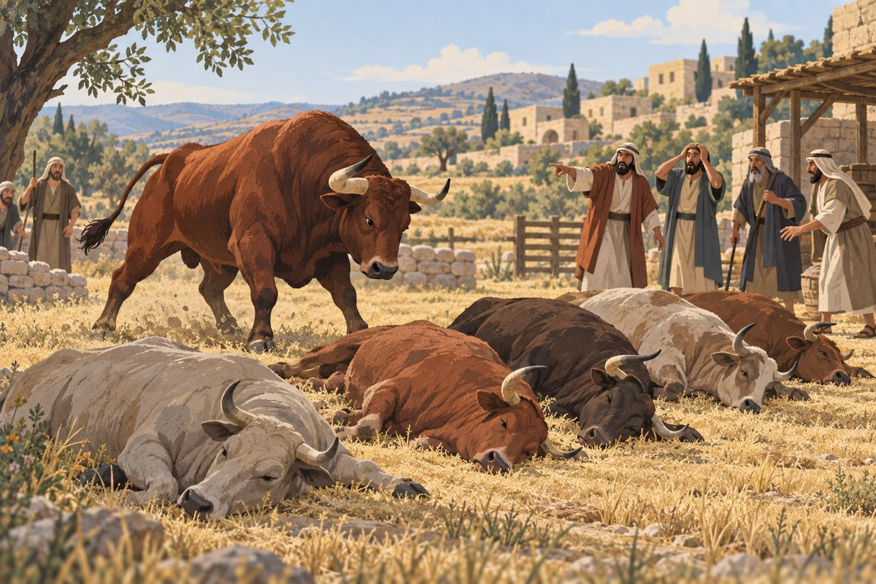
שור אחד נגח כמה שורים זה אחר זה – מי מקבל ומה?

פרק ד' · משנה ב' שור שהוא מועד למינו
האם שור יכול להיות "מועד" רק לדברים מסוימים? המשנה עונה: כן.
 |  | 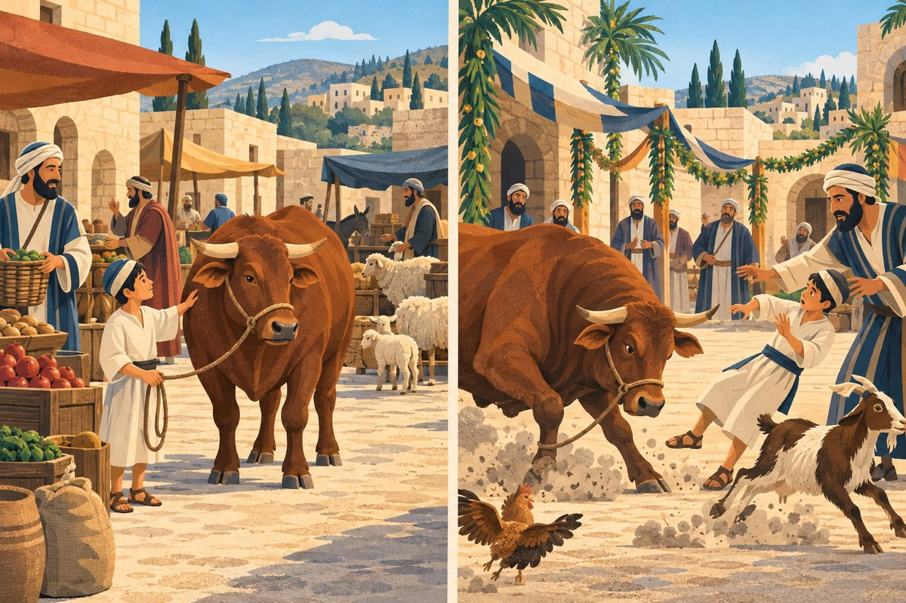  השור מועד לנגוח רק בשבתות – וביום חול הוא תם.  מילים קשות
  המשנה
  שור שהוא מועד למינו ואינו מועד לשאינו מינו,
  מועד לאדם ואינו מועד לבהמה,
  מועד לקטנים ואינו מועד לגדולים,
  את שהוא מועד לו משלם נזק שלם,
  ואת שאינו מועד לו משלם חצי נזק.
  אמרו לפני רבי יהודה,
  הרי שהיה מועד לשבתות ואינו מועד לחל.
  אמר להם,
  לשבתות משלם נזק שלם, לימות החל משלם חצי נזק.
  אימתי הוא תם.
  משיחזר בו שלשה ימי שבתות.
  (מסכת בבא קמא, פרק ד', משנה ב')
  למינו | לבהמות מסוגו (שור לשור).
  לשאינו מינו | לבהמות מסוג אחר.
  לשבתות | רק ביום שבת.
  לחל / לימות החל | לימי השבוע הרגילים.
  אימתי | מתי.

נבין את המשנה
שור שהוא מועד למינו ואינו מועד לשאינו מינו – שור יכול להיות מועד לנגוח שורים, אבל לא חמורים.
מועד לאדם... מועד לקטנים – או מועד לאנשים ולא לבהמות, או לקטנים ולא לגדולים.
את שהוא מועד לו משלם נזק שלם, ואת שאינו מועד לו – חצי נזק – על מה שהוא מועד – נזק שלם. על השאר – חצי נזק, כמו תם.
הרי שהיה מועד לשבתות ואינו מועד לחל – רבי יהודה: שור שנגח רק בשבתות – בשבת משלם נזק שלם, ובימי החול חצי נזק.

תרגול שאלות על המשנה
א ענה על השאלות במשפטים מלאים:
1. תן דוגמה לשור שהוא מועד רק לחלק מן הדברים.

2. שור שמועד לשבתות – מתי הוא חוזר להיות תם?

ב נכון או לא נכון? הקף, ואם המשפט לא נכון – תקן אותו:
1. שור יכול להיות מועד לבהמות קטנות ותם לבהמות גדולות. ( נכון / לא נכון )

2. שור מועד לשבתות משלם נזק שלם גם ביום חול. ( נכון / לא נכון )

3. שור כזה חוזר להיות תם אחרי שלוש שבתות שלא נגח בהן. ( נכון / לא נכון )

פרק ד' · משנה ג' שור של הקדש
האם חייבים לשלם על נזק לשור של הקדש – שור ששייך לבית המקדש?
 |  | 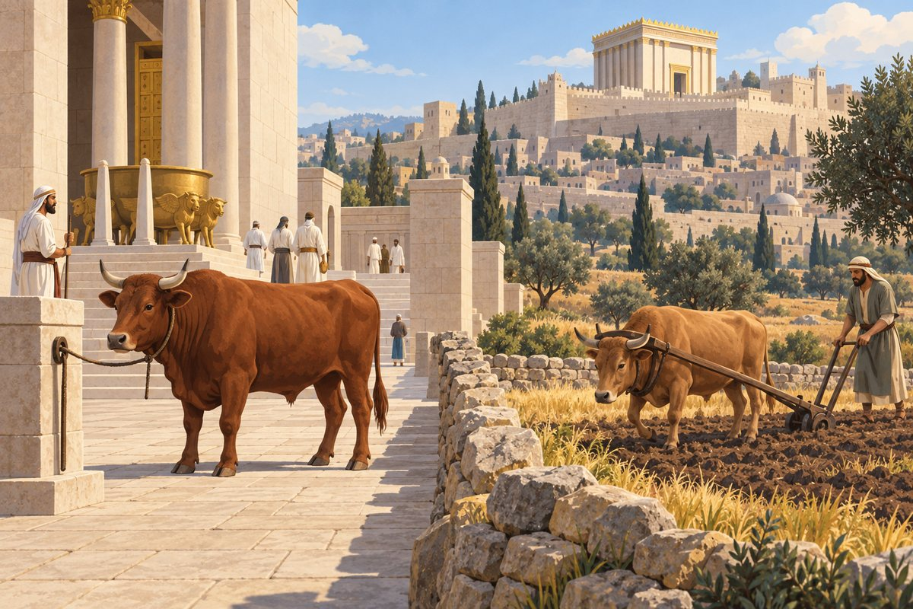  שור של הקדש שייך לבית המקדש – ודיני נזיקין אינם חלים עליו.  מילים קשות
  המשנה
  שור של ישראל שנגח שור של הקדש,
  ושל הקדש שנגח לשור של ישראל,
  פטור, שנאמר (שמות כא)
  שור רעהו, ולא שור של הקדש.
  שור של ישראל שנגח לשור של נכרי, פטור.
  ושל נכרי שנגח לשור של ישראל,
  בין תם בין מועד משלם נזק שלם.
  (מסכת בבא קמא, פרק ד', משנה ג')
  הקדש | רכוש של בית המקדש.
  רעהו | חברו – אדם אחר.
  נכרי | מי שאינו יהודי.
  בין תם בין מועד | בכל מקרה – אם השור תם ואם מועד.

נבין את המשנה
שור של ישראל שנגח שור של הקדש, ושל הקדש שנגח לשור של ישראל – פטור – על נזקים בין שור רגיל לשור של הקדש – אין תשלום.
שנאמר "שור רעהו" – ולא שור של הקדש – בתורה כתוב "וכי יגף שור איש את שור רעהו" – הדין הוא רק בשור של "רעהו", של אדם אחר, ולא של הקדש.
שור של ישראל שנגח לשור של נכרי... – גם על נזק בין שור של ישראל לשור של נכרי יש דינים מיוחדים; הגמרא מסבירה שהם נקבעו לפי החוקים שהיו נהוגים אז.

תרגול שאלות על המשנה
א ענה על השאלות במשפטים מלאים:
1. מה הדין בשור של ישראל שנגח שור של הקדש?

2. מאיזה פסוק לומדים זאת? הסבר.

3. מה פירוש "בין תם בין מועד"?

ב השלם את המילים החסרות בעזרת מחסן המילים:

מחסן מילים: רעהו · חיב · הקדש · פטור
שור של ישראל שנגח שור של ____________, ושל הקדש שנגח לשור של ישראל – ____________, שנאמר "שור ____________" – ולא שור של הקדש.

פרק ד' · משנה ד' שור של חרש, שוטה וקטן
מה הדין כשבעל השור אינו יכול לשמור עליו – למשל ילד קטן?
 |  | 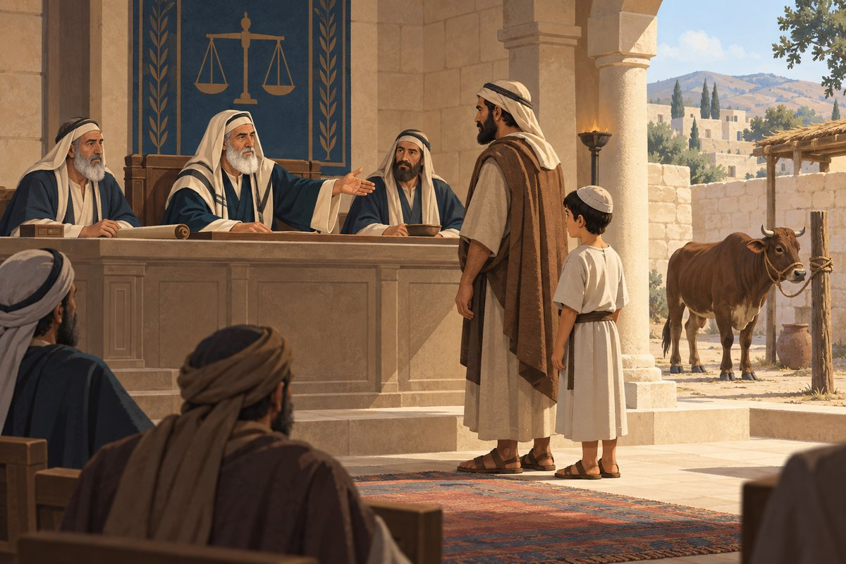  בית הדין ממנה אפוטרופוס שישמור על השור של הקטן.  מילים קשות
  המשנה
  שור של פקח שנגח שור של חרש, שוטה וקטן, חיב.
  ושל חרש, שוטה וקטן, שנגח שור של פקח, פטור.
  שור של חרש, שוטה וקטן שנגח,
  בית דין מעמידין להן אפוטרופוס
  ומעידין להן בפני אפוטרופוס.
  נתפקח החרש, נשתפה השוטה והגדיל הקטן,
  חזר לתמותו,
  דברי רבי מאיר.
  רבי יוסי אומר,
  הרי הוא בחזקתו.
  שור האצטדין אינו חיב מיתה, שנאמר (שמות כא)
  כי יגח, ולא שיגיחוהו.
  (מסכת בבא קמא, פרק ד', משנה ד')
  פקח | אדם בוגר ובר דעת.
  חרש, שוטה וקטן | מי שאינו שומע ואינו מדבר, מי שאינו שפוי, וילד קטן – אינם אחראים למעשיהם.
  אפוטרופוס | מי שבית הדין ממנה לדאוג לנכסים של מישהו.
  חזר לתמותו | חזר להיות תם.
  בחזקתו | נשאר במצבו הקודם.

נבין את המשנה
שור של פקח שנגח שור של חרש, שוטה וקטן – חיב – הבעלים הבוגר חייב לשלם, גם כשהניזק הוא קטן.
ושל חרש, שוטה וקטן שנגח שור של פקח – פטור – אבל אם השור של הקטן נגח – פטור, כי הקטן אינו מחויב.
בית דין מעמידין להן אפוטרופוס – אם השור של הקטן נוגח, בית הדין ממנה אפוטרופוס שישמור עליו, והעדים מעידים לפניו.
נתפקח החרש... חזר לתמותו – דברי רבי מאיר. רבי יוסי: הרי הוא בחזקתו – אם הקטן גדל – לפי רבי מאיר השור חוזר להיות תם, ולפי רבי יוסי הוא נשאר מועד.

תרגול שאלות על המשנה
א ענה על השאלות במשפטים מלאים:
1. מדוע שור של קטן שנגח – פטור?

2. מה לומדים מן המילים "כי יגח – ולא שיגיחוהו"?

ב מן המשנה אל החיים:
מי היום עוזר לילד שאינו יכול לדאוג לרכוש שלו?

פרק ד' · משנה ה' שור שנגח את האדם
המשנה עוסקת במקרה חמור: שור שהמית אדם. כאן הדין משתנה בין תם למועד.
 |  | 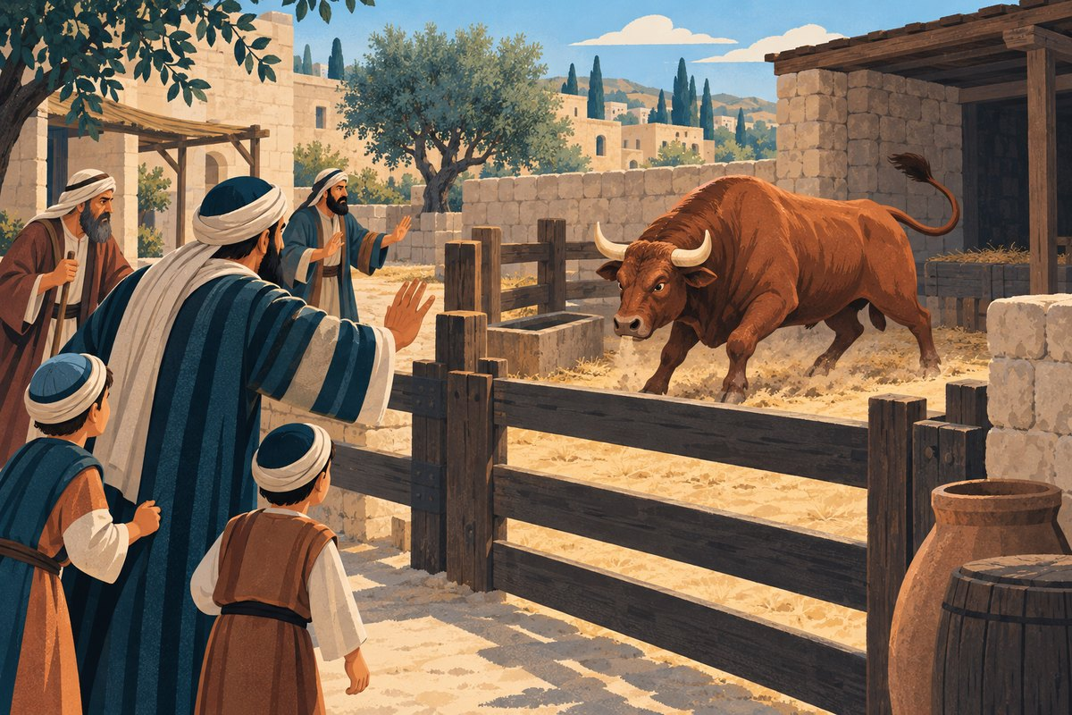  שור מסוכן צריך לשמור מאחורי גדר חזקה.  מילים קשות
  המשנה
  שור שנגח את האדם ומת,
  מועד, משלם כפר, ותם, פטור מן הכפר.
  וזה וזה חיבים מיתה.
  וכן בבן וכן בבת.
  נגח עבד או אמה,
  נותן שלשים סלעים,
  בין שהוא יפה מנה ובין שאינו יפה אלא דינר אחד.
  (מסכת בבא קמא, פרק ד', משנה ה')
  כפר | תשלום שהבעלים נותן כדי לכפר על נפשו.
  חיבים מיתה | השור נענש – נסקל.
  עבד או אמה | משרת או משרתת (עבד כנעני).
  סלעים | מטבעות (סלע = 4 זוז).

נבין את המשנה
שור שנגח את האדם ומת – מועד משלם כפר, ותם פטור מן הכפר – אם השור היה מועד – הבעלים משלם "כופר". אם היה תם – פטור מן הכופר.
וזה וזה חיבים מיתה – בשני המקרים השור עצמו נסקל.
וכן בבן וכן בבת – אותו דין, גם אם נפגע ילד או ילדה.
נגח עבד או אמה – נותן שלשים סלעים – אם המית עבד – משלמים 30 סלעים, לא משנה כמה הוא שווה.

תרגול שאלות על המשנה
א ענה על השאלות במשפטים מלאים:
1. מה ההבדל בין שור תם לשור מועד שהמית אדם?

2. מה קורה לשור בשני המקרים?

3. כמה משלמים אם השור המית עבד?

ב שאלת חשיבה:
מדוע לדעתך על שור מועד יש עונש חמור יותר לבעלים?

פרק ד' · משנה ו' שור שהיה מתחכך בכתל
מתי בעל השור פטור, גם אם השור גרם למותו של אדם?
המשנה
שור שהיה מתחכך בכתל ונפל על האדם,
נתכון להרג את הבהמה והרג את האדם,
לנכרי והרג את ישראל,
לנפלים והרג בן קימא, פטור.
(מסכת בבא קמא, פרק ד', משנה ו')

מילים קשות | פירוש
מתחכך | משפשף את גופו (כמו שמגרדים).
כתל | קיר.
נתכון | התכוון, רצה.
נפלים | תינוקות שנולדו חלשים מאוד ואינם יכולים לחיות.
בן קימא | מי שיכול לחיות.

נבין את המשנה
שור שהיה מתחכך בכתל ונפל על האדם – השור התחכך בקיר, הקיר נפל על אדם והמית אותו.
נתכון להרג את הבהמה והרג את האדם – השור רצה לפגוע בבהמה, ופגע באדם בטעות.
לנכרי והרג את ישראל, לנפלים והרג בן קימא – גם אם התכוון לאחד ופגע באחר.
פטור – בכל המקרים האלה – השור פטור ממיתה, והבעלים פטור מכופר, כי השור לא התכוון לאדם הזה.

הידעת?
הגמרא לומדת מן המילים "והמית איש או אשה" (שמות כ"א, כ"ט) שהשור נסקל רק כשהתכוון לאדם שהמית.

תרגול שאלות על המשנה
א ענה על השאלות במשפטים מלאים:
1. מה פירוש "מתחכך בכתל"?

2. מה הדין בכל המקרים האלה?

ב נכון או לא נכון? הקף, ואם המשפט לא נכון – תקן אותו:
1. שור שהפיל קיר על אדם בלי כוונה – פטור. ( נכון / לא נכון )

2. שור שהתכוון לבהמה ופגע באדם – חייב מיתה. ( נכון / לא נכון )

3. "כתל" פירושו קיר. ( נכון / לא נכון )

ג צייר:
צייר שור מתחכך בקיר, וכתוב מתחת: למה בעליו פטור?

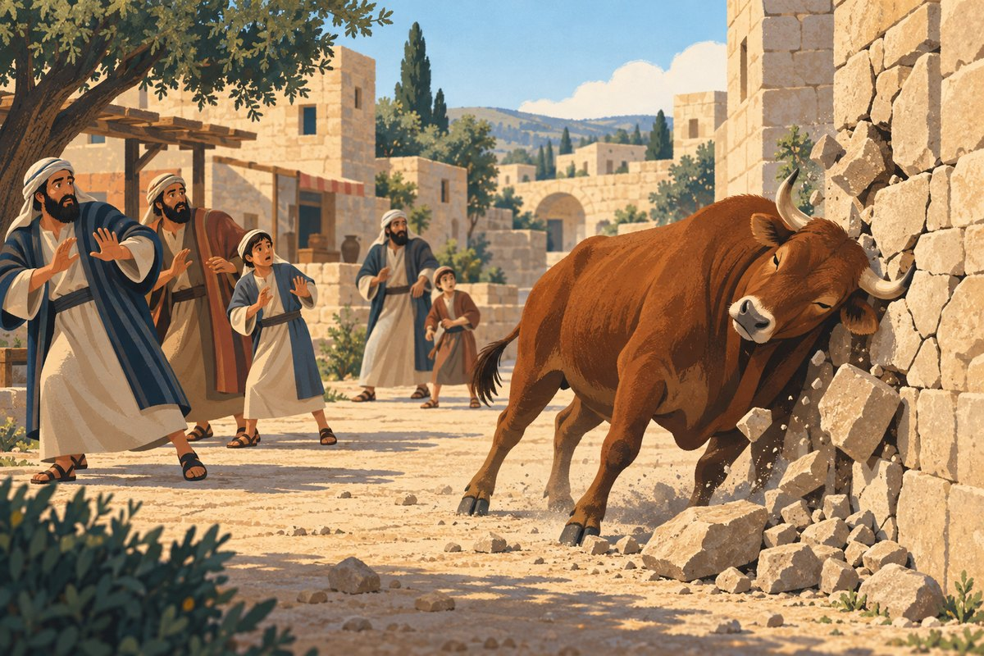
השור התחכך בקיר – והקיר התחיל ליפול.

פרק ד' · משנה ז' שור האשה, שור היתומים
 |  | 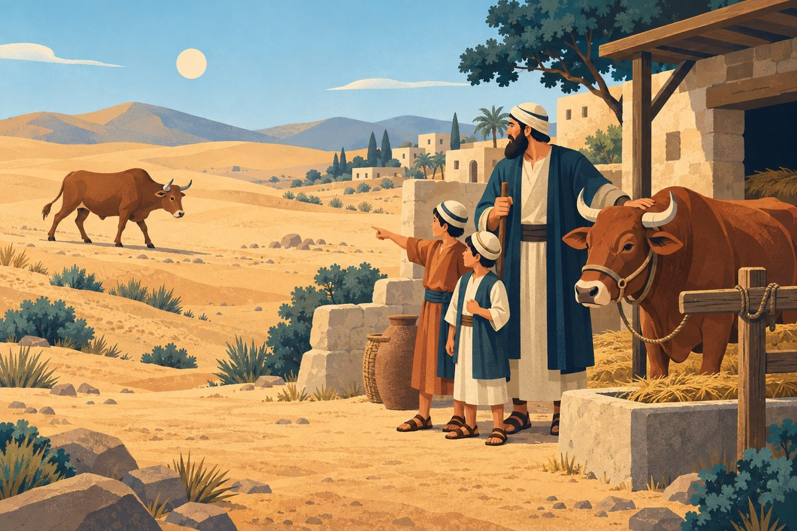  שור במדבר, בלי בעלים – האם הוא חייב מיתה?  מילים קשות
  המשנה
  שור האשה, שור היתומים, שור האפוטרופוס,
  שור המדבר, שור ההקדש,
  שור הגר שמת ואין לו יורשים,
  הרי אלו חיבים מיתה.
  רבי יהודה אומר,
  שור המדבר, שור ההקדש, שור הגר שמת,
  פטורים מן המיתה, לפי שאין להם בעלים.
  (מסכת בבא קמא, פרק ד', משנה ז')
  יתומים | ילדים שהוריהם (אביהם) נפטרו.
  שור המדבר | שור שמסתובב במדבר ואין לו בעלים שמשגיחים עליו.
  גר | מי שהתגייר והצטרף לעם ישראל.
  יורשים | מי שמקבל את הנכסים אחרי מות הבעלים.

נבין את המשנה
שור האשה, שור היתומים, שור האפוטרופוס – שור של אישה, של יתומים, או שור שאפוטרופוס שומר עליו.
שור המדבר, שור ההקדש, שור הגר שמת ואין לו יורשים – שור בלי בעלים שמשגיחים עליו, שור של בית המקדש, ושור של גר שנפטר בלי יורשים.
הרי אלו חיבים מיתה – לפי תנא קמא – כל השורים האלה, אם המיתו אדם, נסקלים.
רבי יהודה: שור המדבר, שור ההקדש, שור הגר שמת – פטורים מן המיתה, לפי שאין להם בעלים – רבי יהודה: בשלושת האחרונים אין בעלים – ולכן פטורים מסקילה.

תרגול שאלות על המשנה
א ענה על השאלות במשפטים מלאים:
1. מנה את ששת השורים שבמשנה.

2. אילו שורים פוטר רבי יהודה, ומדוע?

ב כתוב "כן" או "לא" לפי רבי יהודה:

השור | יש לו בעלים?
שור האשה
שור היתומים
שור המדבר

פרק ד' · משנה ח' שור שהוא יוצא להסקל
מה קורה אם הבעלים מקדיש לבית המקדש או שוחט שור שבית הדין עומד לסקול?
 |  | 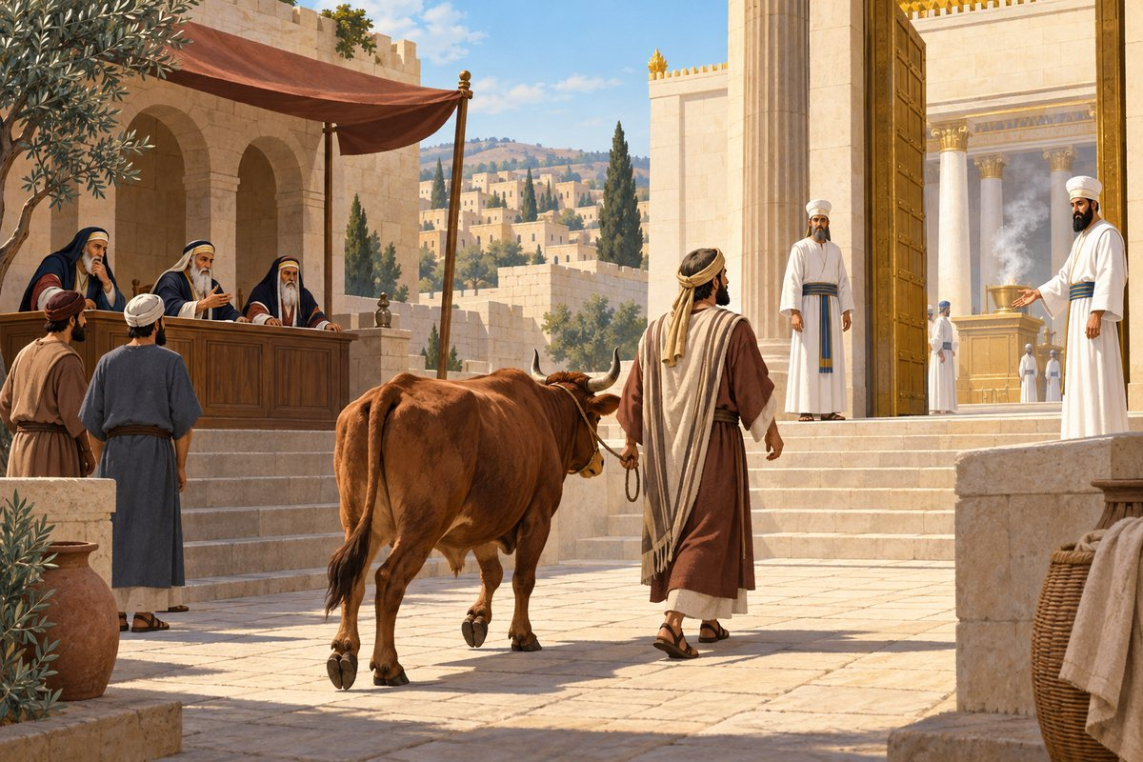  בעליו רוצה להקדיש את השור – אבל דינו כבר נגמר.  מילים קשות
  המשנה
  שור שהוא יוצא להסקל והקדישו בעליו, אינו מקדש.
  שחטו, בשרו אסור.
  ואם עד שלא נגמר דינו הקדישו בעליו, מקדש.
  ואם שחטו, בשרו מתר.
  (מסכת בבא קמא, פרק ד', משנה ח')
  להסקל | להיענש בסקילה.
  הקדישו | נתן אותו לבית המקדש.
  אינו מקדש | ההקדש לא חל, אינו קדוש.
  עד שלא נגמר דינו | לפני שבית הדין פסק.
  מתר | מותר.

נבין את המשנה
שור שהוא יוצא להסקל והקדישו בעליו – אינו מקדש – אחרי שבית הדין פסק שהשור ייסקל – הבעלים כבר לא יכול להקדיש אותו.
שחטו – בשרו אסור – ואם שחט אותו – אסור לאכול את בשרו.
ואם עד שלא נגמר דינו הקדישו – מקדש – אבל אם הקדיש לפני שבית הדין פסק – ההקדש חל.
ואם שחטו – בשרו מתר – ואם שחט אותו לפני הפסק – מותר לאכול.

תרגול שאלות על המשנה
א ענה על השאלות במשפטים מלאים:
1. מה פירוש "נגמר דינו"?

2. מה הדין אם הקדיש את השור אחרי שנגמר דינו?

3. מה הדין אם שחט אותו לפני שנגמר דינו?

ב השלם: מוקדש / אינו מוקדש, מותר / אסור.

מתי? | הקדישו | שחטו
לפני שנגמר דינו
אחרי שנגמר דינו

פרק ד' · משנה ט' מסרו לשומר
 |  | 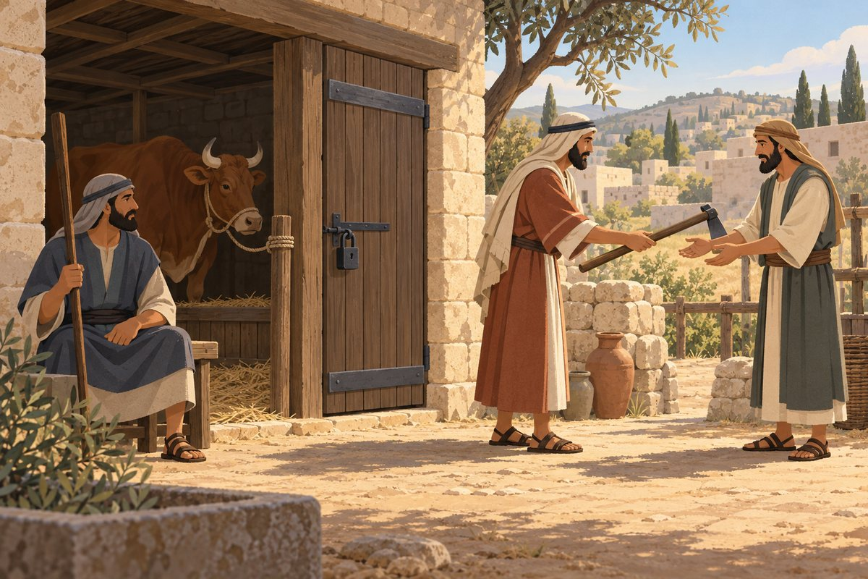  השור קשור ברצועה, והדלת נעולה – שמירה כראוי.  מילים קשות
  המשנה
  מסרו לשומר חנם, ולשואל, לנושא שכר, ולשוכר,
  נכנסו תחת הבעלים,
  מועד משלם נזק שלם, ותם משלם חצי נזק.
  קשרו בעליו במוסרה, ונעל בפניו כראוי, ויצא והזיק,
  אחד תם ואחד מועד חיב,
  דברי רבי מאיר.
  רבי יהודה אומר,
  תם חיב ומועד פטור, שנאמר (שמות כא)
  ולא ישמרנו בעליו, ושמור הוא זה.
  רבי אליעזר אומר,
  אין לו שמירה אלא סכין.
  (מסכת בבא קמא, פרק ד', משנה ט')
  שומר חנם | שומר בלי תשלום.
  שואל | מי ששואל (לוקח בהשאלה) בחינם.
  נושא שכר | שומר שמקבל תשלום על השמירה.
  שוכר | מי ששוכר בכסף.
  מוסרה | רצועה, חבל.

נבין את המשנה
מסרו לשומר חנם, ולשואל, לנושא שכר ולשוכר – נכנסו תחת הבעלים – מי שקיבל את השור לשמירה נכנס במקום הבעלים – הוא אחראי.
מועד משלם נזק שלם, ותם משלם חצי נזק – השומר משלם כמו הבעלים.
קשרו בעליו במוסרה, ונעל בפניו כראוי, ויצא והזיק – אחד תם ואחד מועד חיב (רבי מאיר) – רבי מאיר: גם אם שמר היטב – חייב, בין תם בין מועד.
רבי יהודה: תם חיב ומועד פטור... "ולא ישמרנו בעליו" – ושמור הוא זה – רבי יהודה: על מועד – אם שמר היטב פטור, כי כתוב "ולא ישמרנו בעליו", וזה נשמר.

תרגול שאלות על המשנה
א ענה על השאלות במשפטים מלאים:
1. מה פירוש "נכנסו תחת הבעלים"?

2. מה אומר רבי אליעזר, ומה הוא מלמד אותנו?

ב מתח קו בין המושג להסבר שלו:
שומר חנם ● |  | ● שומר בתשלום
שואל ● |  | ● משלם כדי להשתמש
נושא שכר ● |  | ● שומר בלי תשלום
שוכר ● |  | ● לוקח בהשאלה בחינם

ה' | פרק ה' שור שנגח את הפרה · נזקי בור; בהמה בחצר של אחר  בפרק החמישי נלמד מה הדין כשאדם מכניס דברים לחצר של חברו, ונלמד בהרחבה על נזקי הבור: מה נחשב בור, מי אחראי לכסות אותו, ועל אילו נזקים חייבים.

פרק ה' · משנה א' שור שנגח את הפרה
שור נגח פרה, ולידה נמצא עגל שנולד. האם הנגיחה גרמה ללידה? לא ידוע – ומה עושים כשיש ספק?
המשנה
שור שנגח את הפרה ונמצא עברה בצדה,
ואין ידוע אם עד שלא נגחה ילדה, אם משנגחה ילדה,
משלם חצי נזק לפרה ורביע נזק לולד.
וכן פרה שנגחה את השור ונמצא ולדה בצדה,
ואין ידוע אם עד שלא נגחה ילדה, אם משנגחה ילדה,
משלם חצי נזק מן הפרה ורביע נזק מן הולד.
(מסכת בבא קמא, פרק ה', משנה א')

מילים קשות | פירוש
עברה | העגל שהיה בבטן הפרה.
בצדה | לידה, בצד שלה.
ילדה | הולידה.
רביע | רבע.
ולד | התינוק של הבהמה (עגל).

נבין את המשנה
שור שנגח את הפרה ונמצא עברה בצדה – שור נגח פרה, ואחר כך נמצא לידה עגל מת.
ואין ידוע אם עד שלא נגחה ילדה, אם משנגחה ילדה – לא יודעים אם העגל נולד לפני הנגיחה (ואז השור לא הזיק לו) או בגללה.
משלם חצי נזק לפרה ורביע נזק לולד – על הפרה – חצי נזק (כדין שור תם). על העגל – רבע נזק, כי יש ספק.
וכן פרה שנגחה את השור ונמצא ולדה בצדה... משלם חצי נזק מן הפרה ורביע נזק מן הולד – פרה (תמה) שנגחה, ונמצא לידה עגל: אם נגחה כשהעגל עוד היה בבטנה – גם הוא "השתתף" בנגיחה, ולכן משלמים גם ממנו – רבע נזק.

הידעת?
"רבע נזק" הוא חצי של "חצי נזק": משלמים חצי מהתשלום הרגיל, כי לא יודעים בוודאות אם העגל ניזוק.

תרגול שאלות על המשנה
א ענה על השאלות במשפטים מלאים:
1. למה לא יודעים אם השור הזיק לעגל?

2. כמה משלם בעל השור על הפרה, וכמה על העגל?

3. מה פירוש "רביע"?

ב השלם את המילים החסרות בעזרת מחסן המילים:

מחסן מילים: חצי · רביע · שלם · הפרה · ילדה
שור שנגח את ____________ ונמצא עברה בצדה, ואין ידוע אם עד שלא נגחה ____________, אם משנגחה ילדה – משלם ____________ נזק לפרה ו____________ נזק לולד.

ג מתח קו בין המושג להסבר שלו:
עבר / ולד ● |  | ● רבע
בצדה ● |  | ● הולידה
רביע ● |  | ● העגל
ילדה ● |  | ● לידה

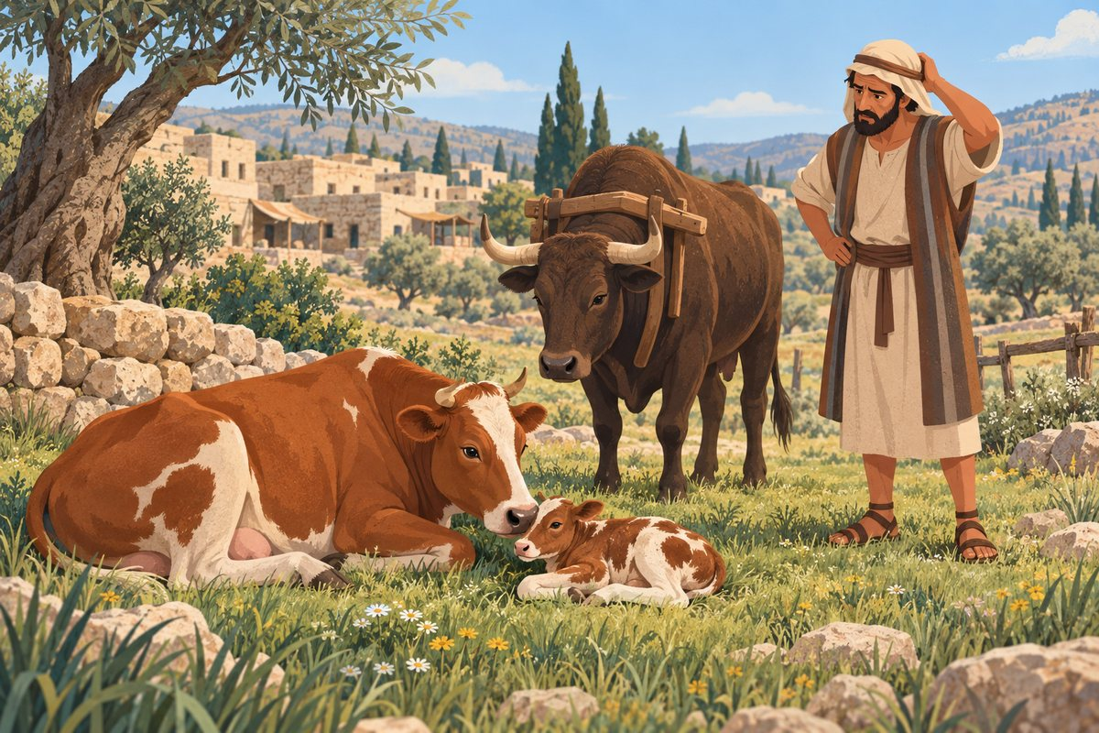
הפרה והעגל שלידה – האם העגל נולד לפני הנגיחה או אחריה?

פרק ה' · משנה ב' הקדר שהכניס קדרותיו
אדם הכניס חפצים לחצר של חברו. מי אחראי אם הבהמה של בעל הבית שוברת אותם – או נפגעת מהם?
 |  | 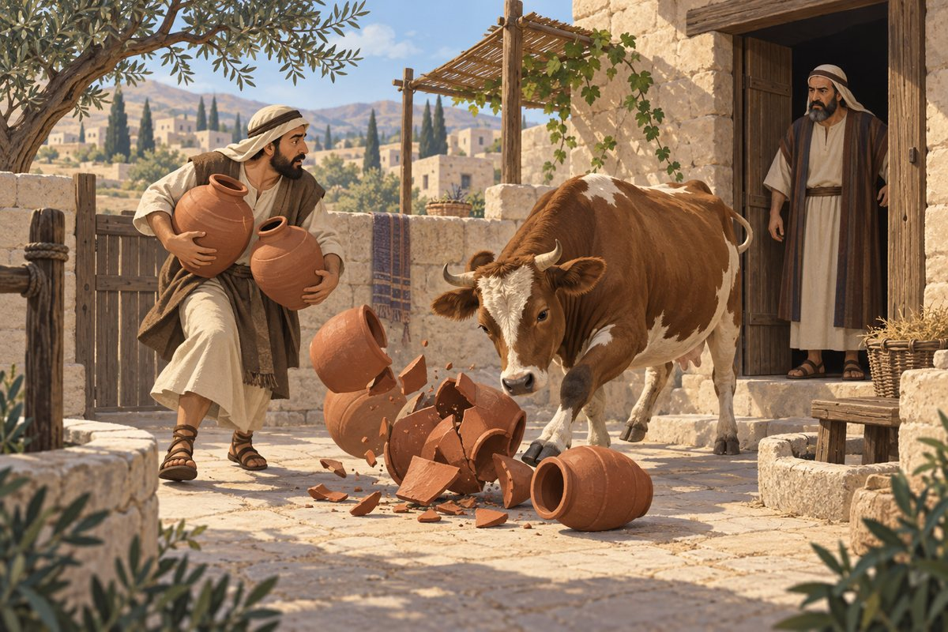  הקדר הכניס קדרות לחצר בלי רשות – והפרה שברה אותן.  מילים קשות
  המשנה
  הקדר שהכניס קדרותיו לחצר בעל הבית שלא ברשות,
  ושברתן בהמתו של בעל הבית, פטור.
  ואם הזקה בהן, בעל הקדרות חיב.
  ואם הכניס ברשות, בעל חצר חיב.
  הכניס פרותיו לחצר בעל הבית שלא ברשות,
  ואכלתן בהמתו של בעל הבית, פטור.
  ואם הזקה בהן, בעל הפרות חיב.
  ואם הכניס ברשות, בעל החצר חיב.
  (מסכת בבא קמא, פרק ה', משנה ב')
  קדר | יוצר קדרות (סירים מחרס).
  בעל הבית | בעל החצר.
  שלא ברשות | בלי שקיבל רשות (הסכמה).
  הזקה | נפגעה, ניזוקה.
  פרות | פירות.

נבין את המשנה
הקדר שהכניס קדרותיו לחצר בעל הבית שלא ברשות, ושברתן בהמתו של בעל הבית – פטור – הכניס בלי רשות – בעל החצר פטור. הקדר לא היה צריך לשים אותן שם.
ואם הזקה בהן – בעל הקדרות חיב – ואם הבהמה של בעל החצר נפגעה מהקדרות – הקדר חייב.
ואם הכניס ברשות – בעל חצר חיב – אם בעל החצר הרשה – הוא אחראי לשמור עליהן.
הכניס פרותיו... – אותו דין בפירות: בלי רשות – בעל החצר פטור, והבהמה שנפגעה (החליקה או אכלה ונחנקה) – בעל הפירות חייב. ברשות – בעל החצר חייב.

תרגול שאלות על המשנה
א ענה על השאלות במשפטים מלאים:
1. הקדר הכניס קדרות בלי רשות, והפרה של בעל הבית שברה אותן. מה הדין?

2. מה הדין אם הבהמה של בעל הבית נפגעה מן הקדרות?

3. מה משתנה אם הקדר הכניס ברשות?

ב מן המשנה אל החיים:
חבר השאיר את התיק שלו אצלך בבית בלי לשאול, והכלב שלך קרע אותו. מה היתה אומרת המשנה?

פרק ה' · משנה ג' הכניס שורו לחצר בעל הבית
 |  | 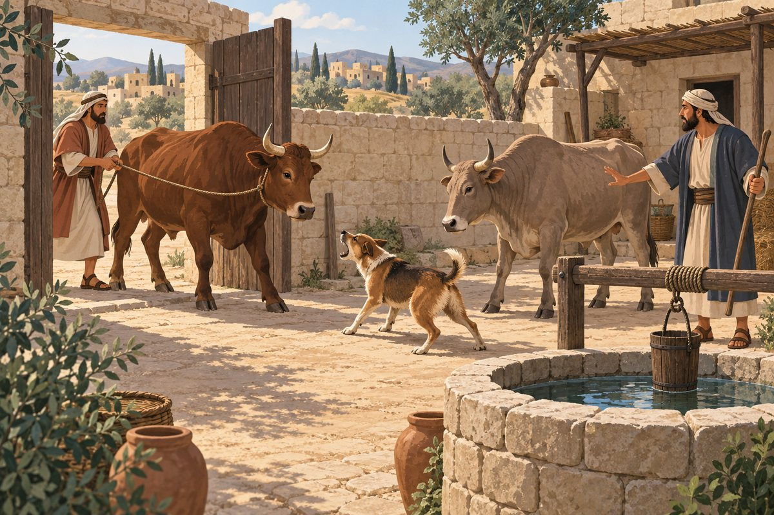  השור נכנס לחצר בלי רשות – והכלב של בעל החצר נובח עליו.  מילים קשות
  המשנה
  הכניס שורו לחצר בעל הבית שלא ברשות,
  ונגחו שורו של בעל הבית,
  או שנשכו כלבו של בעל הבית, פטור.
  נגח הוא שורו של בעל הבית, חיב.
  נפל לבורו והבאיש מימיו, חיב.
  היה אביו או בנו לתוכו, משלם את הכפר.
  ואם הכניס ברשות, בעל החצר חיב.
  רבי אומר,
  בכלן אינו חיב, עד שיקבל עליו לשמר.
  (מסכת בבא קמא, פרק ה', משנה ג')
  נשכו | נשך אותו.
  בורו | הבור (מאגר מים) שלו.
  הבאיש | גרם לסירחון, קלקל את המים.
  כפר | כופר – תשלום על נפש.
  לשמר | לשמור.

נבין את המשנה
הכניס שורו לחצר בעל הבית שלא ברשות, ונגחו שורו של בעל הבית או נשכו כלבו – פטור – השור נכנס בלי רשות ונפגע – בעל החצר פטור.
נגח הוא שורו של בעל הבית – חיב – השור שנכנס נגח את השור של בעל החצר – בעליו חייב.
נפל לבורו והבאיש מימיו – חיב – השור נפל לבור המים וקלקל אותם – בעל השור חייב.
היה אביו או בנו לתוכו – משלם את הכפר – ואם היה אדם בבור, והשור נפל עליו והמית אותו – משלם כופר.

תרגול שאלות על המשנה
א ענה על השאלות במשפטים מלאים:
1. מה הדין אם הכלב של בעל החצר נשך את השור שנכנס בלי רשות?

2. במה חולק רבי על תנא קמא?

ב נכון או לא נכון? הקף, ואם המשפט לא נכון – תקן אותו:
1. שור שנכנס לחצר בלי רשות ונגח את השור של בעל החצר – בעליו חייב. ( נכון / לא נכון )

2. שור שנכנס לחצר בלי רשות ונשך אותו הכלב – בעל הכלב חייב. ( נכון / לא נכון )

3. לפי רבי, בעל החצר חייב רק אם קיבל עליו לשמור. ( נכון / לא נכון )

פרק ה' · משנה ד' דמי ולדות
 |  | 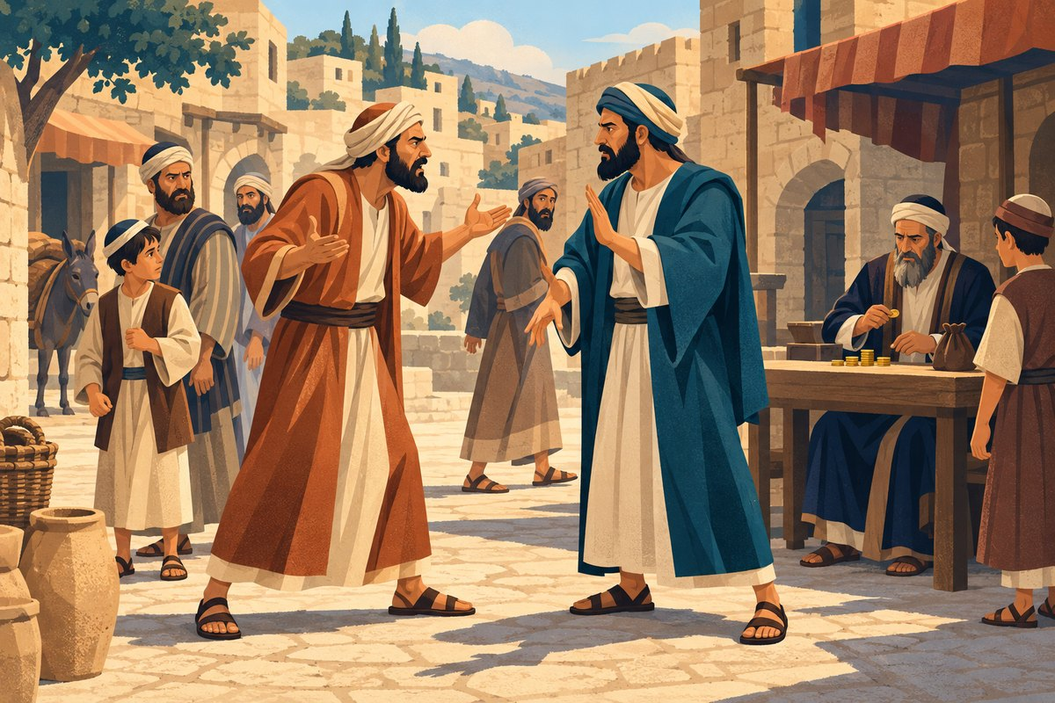  בבית הדין מעריכים את התשלום ("דמי ולדות").  מילים קשות
  המשנה
  שור שהיה מתכון לחברו
  והכה את האשה ויצאו ילדיה,
  פטור מדמי ולדות.
  ואדם שהיה מתכון לחברו
  והכה את האשה ויצאו ילדיה,
  משלם דמי ולדות.
  כיצד משלם דמי ולדות,
  שמין את האשה
  כמה היא יפה עד שלא ילדה וכמה היא יפה משילדה.
  אמר רבן שמעון בן גמליאל,
  אם כן, משהאשה יולדת, משבחת.
  אלא שמין את הולדות כמה הן יפין, ונותן לבעל.
  ואם אין לה בעל, נותן ליורשיו.
  היתה שפחה ונשתחררה, או גיורת, פטור.
  (מסכת בבא קמא, פרק ה', משנה ד')
  מתכון לחברו | רצה לפגוע בחברו.
  ילדיה | התינוקות שבבטנה.
  דמי ולדות | תשלום על התינוקות שלא נולדו.
  שמין | מעריכים, קובעים מחיר.

נבין את המשנה
שור שהיה מתכון לחברו והכה את האשה... פטור מדמי ולדות – אם שור גרם לכך – בעליו פטור מ"דמי ולדות".
ואדם שהיה מתכון לחברו... משלם דמי ולדות – אבל אדם שגרם לכך – חייב לשלם, כמו שכתוב בתורה.
כיצד משלם? שמין את האשה כמה היא יפה עד שלא ילדה וכמה היא יפה משילדה – תנא קמא: מעריכים את ההפרש בערכה לפני ואחרי.

תרגול שאלות על המשנה
א ענה על השאלות במשפטים מלאים:
1. מה ההבדל בדין "דמי ולדות" בין שור לאדם?

2. מה המחלוקת בין תנא קמא לרבן שמעון בן גמליאל?

ב מתח קו בין המושג להסבר שלו:
מתכון ● |  | ● עולה בערכה
שמין ● |  | ● מקבלים את הנכסים
משבחת ● |  | ● רוצה, מכוון
יורשים ● |  | ● מעריכים מחיר

פרק ה' · משנה ה' החופר בור
 |  | 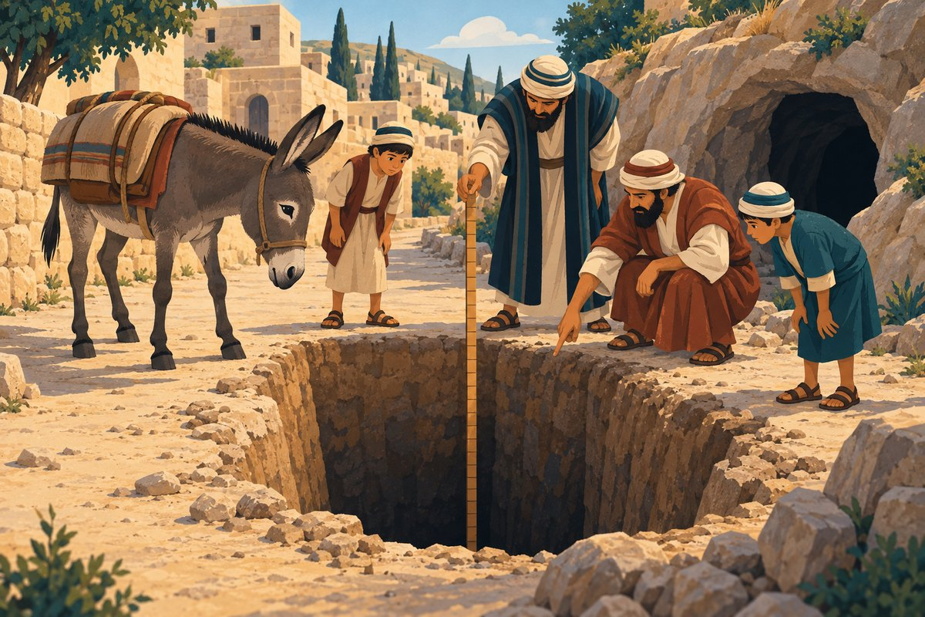  בור עמוק בדרך – אם הוא עמוק עשרה טפחים, הוא יכול להמית.  מילים קשות
  המשנה
  החופר בור ברשות היחיד ופתחו לרשות הרבים,
  או ברשות הרבים ופתחו לרשות היחיד,
  ברשות היחיד ופתחו לרשות היחיד אחר, חיב.
  החופר בור ברשות הרבים,
  ונפל לתוכו שור או חמור ומת, חיב.
  אחד החופר בור, שיח ומערה, חריצין ונעיצין,
  חיב.
  אם כן, למה נאמר בור,
  מה בור שיש בו כדי להמית, עשרה טפחים,
  אף כל שיש בו כדי להמית, עשרה טפחים.
  היו פחותין מעשרה טפחים,
  ונפל לתוכו שור או חמור ומת, פטור.
  ואם הזק בו, חיב.
  (מסכת בבא קמא, פרק ה', משנה ה')
  פתחו | הפתח שלו, מקום הכניסה.
  שיח | בור ארוך וצר.
  מערה | חלל גדול באדמה או בסלע, עם תקרה.
  חריצין ונעיצין | תעלות וחריצים באדמה.

נבין את המשנה
החופר בור ברשות היחיד ופתחו לרשות הרבים... חיב – חפר בור בשטח שלו, אבל הפתח פונה לדרך הציבורית – חייב. וכן להפך.
החופר בור ברשות הרבים ונפל לתוכו שור או חמור ומת – חיב – בור בדרך הציבורית שבהמה נפלה לתוכו – החופר חייב.
אחד החופר בור, שיח ומערה, חריצין ונעיצין – חיב – לא משנה מה צורת הבור – כל אלה נחשבים "בור".

תרגול שאלות על המשנה
א ענה על השאלות במשפטים מלאים:
1. מנה את סוגי הבורות שבמשנה.

2. בור עמוק שמונה טפחים: בהמה נפלה ומתה – מה הדין? ומה אם רק נפצעה?

ב מה הדין? קרא כל מקרה, כתוב חייב או פטור, והסבר למה:
1. ראובן חפר בור בחצר שלו, אבל פתח הבור פונה אל הרחוב. חמור נפל ומת.

2. שמעון חפר בור עמוק שישה טפחים בדרך. שור נפל ומת.

3. לוי חפר בור עמוק שישה טפחים בדרך. שור נפל ושבר רגל.

פרק ה' · משנה ו' בור של שני שותפים
 |  | 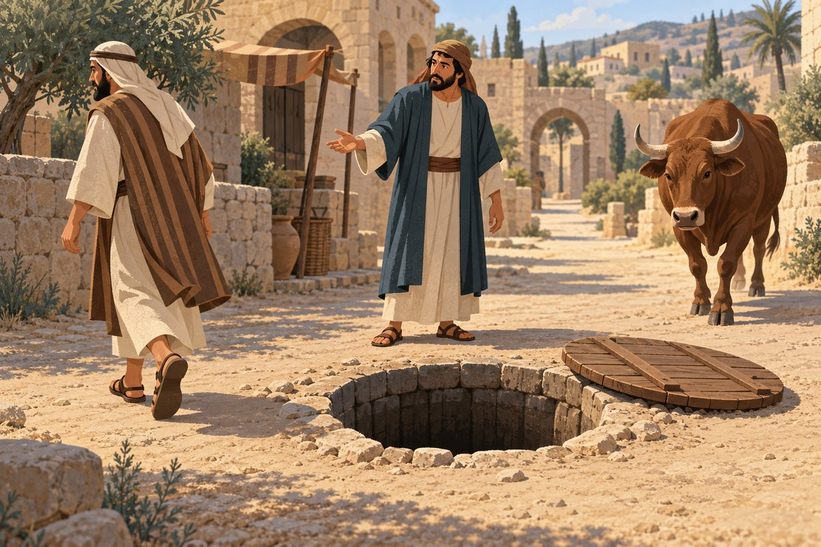  שני השותפים ליד הבור – ואף אחד לא כיסה אותו.  מילים קשות
  המשנה
  בור של שני שתפין, עבר עליו הראשון ולא כסהו, והשני ולא כסהו,
  השני חיב. כסהו הראשון, ובא השני ומצאו מגלה ולא כסהו, השני חיב.
  כסהו כראוי, ונפל לתוכו שור או חמור ומת, פטור. לא כסהו כראוי,
  ונפל לתוכו שור או חמור ומת, חיב. נפל לפניו מקול הכריה, חיב.
  לאחריו מקול הכריה, פטור.
  נפל לתוכו שור וכליו ונשתברו, חמור וכליו ונתקרעו,
  חיב על הבהמה ופטור על הכלים.
  נפל לתוכו שור חרש, שוטה וקטן, חיב. בן או בת, עבד או אמה, פטור.
  (מסכת בבא קמא, פרק ה', משנה ו')
  שתפין | שותפים – שני אנשים שהבור שייך לשניהם.
  מגלה | מגולה, פתוח.
  כראוי | כמו שצריך.

נבין את המשנה
עבר עליו הראשון ולא כסהו, והשני ולא כסהו – השני חיב – השותף השני ראה אחרון את הבור פתוח ולא כיסה – הוא חייב.
כסהו כראוי... פטור. לא כסהו כראוי... חיב – כיסוי טוב – פטור. כיסוי לא טוב – חייב.
נפל לפניו מקול הכריה – חיב, לאחריו – פטור – הבהמה נבהלה מקול החפירה ונפלה קדימה אל הבור – חייב. נפלה אחורה (לא לתוך הבור) – פטור.

תרגול שאלות על המשנה
א ענה על השאלות במשפטים מלאים:
1. מי חייב אם שני השותפים עברו ליד הבור ולא כיסו אותו?

2. שור נפל לבור עם הכלים שעליו. על מה חייב ועל מה פטור?

ב נכון או לא נכון? הקף, ואם המשפט לא נכון – תקן אותו:
1. בור שכוסה כראוי ושור נפל לתוכו – הבעלים פטור. ( נכון / לא נכון )

2. בהמה שנבהלה ונפלה אחורה (לא לבור) – בעל הבור חייב. ( נכון / לא נכון )

פרק ה' · משנה ז' שור ואחד כל בהמה
 |  | 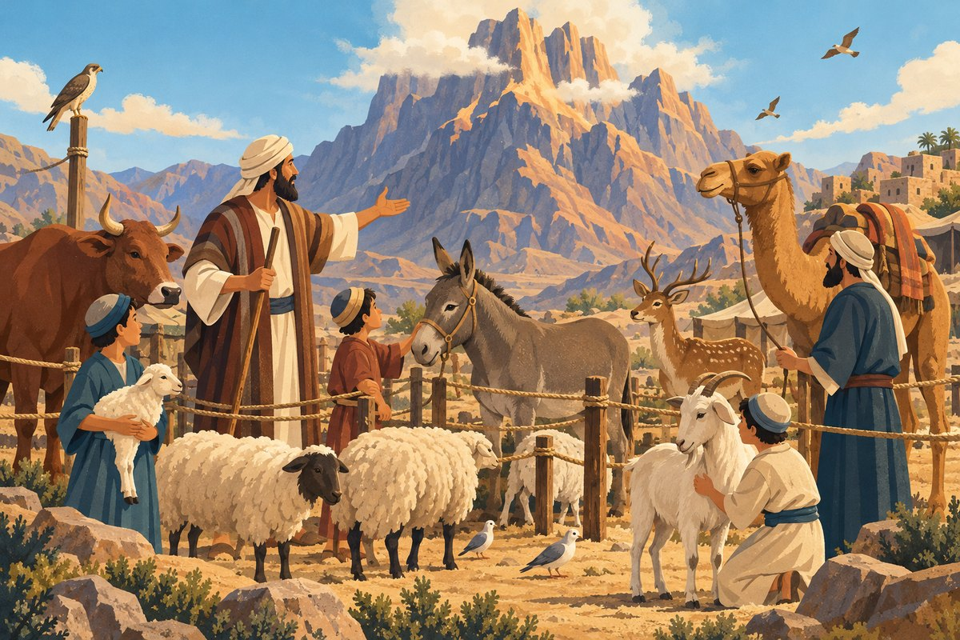  כל בעלי החיים שווים בדינים האלה – לא רק השור והחמור.  מילים קשות
  המשנה
  אחד שור ואחד כל בהמה
  לנפילת הבור, ולהפרשת הר סיני,
  ולתשלומי כפל, ולהשבת אבדה,
  לפריקה, לחסימה, לכלאים, ולשבת.
  וכן חיה ועוף כיוצא בהן.
  אם כן, למה נאמר שור או חמור.
  אלא שדבר הכתוב בהוה.
  (מסכת בבא קמא, פרק ה', משנה ז')
  הפרשת הר סיני | ההרחקה של בני אדם ובהמות מהר סיני במתן תורה.
  תשלומי כפל | גנב משלם פי שניים.
  השבת אבדה | החזרת דבר שאבד לבעליו.
  פריקה | עזרה בהורדת משא מבהמה שכרעה.

נבין את המשנה
אחד שור ואחד כל בהמה – השור וכל הבהמות שוות בדינים שהמשנה מונה:
לנפילת הבור, ולהפרשת הר סיני, ולתשלומי כפל, ולהשבת אבדה – בהמה שנפלה לבור; ההרחקה מהר סיני; גנב משלם כפל; מצווה להחזיר אבדה.
לפריקה, לחסימה, לכלאים, ולשבת – מצוות פריקה; איסור חסימה; איסור כלאים; ומנוחת הבהמה בשבת.

תרגול שאלות על המשנה
א ענה על השאלות במשפטים מלאים:
1. מה המשנה מלמדת על "שור" ו"כל בהמה"?

2. מנה ארבעה דינים מן המשנה שבהם כל בהמה שווה לשור.

ב מן המשנה אל החיים:
תן דוגמה מחיי היום־יום שבה אומרים "שור" אבל מתכוונים לכל בהמה – או דוגמה אחרת ל"דבר הכתוב בהווה".

ו' | פרק ו' הכונס · שמירת בהמה; נזקי אש  בפרק השישי נלמד מהי שמירה טובה של בהמה, ומה הדין בנזקי אש: מי שהדליק אש, אש שעברה גדר, ואש שהזיקה דברים שהיו בתוך הגדיש.

פרק ו' · משנה א' הכונס צאן לדיר
מה נחשב "שמירה טובה" של בהמות? ומי אחראי כשהן יוצאות ומזיקות?
המשנה
הכונס צאן לדיר, ונעל בפניה כראוי, ויצאה והזיקה,
פטור.
לא נעל בפניה כראוי, ויצאה והזיקה, חיב.
נפרצה בלילה או שפרצוה לסטים, ויצאה והזיקה, פטור.
הוציאוה לסטים, לסטים חיבים.
(מסכת בבא קמא, פרק ו', משנה א')

מילים קשות | פירוש
הכונס | מי שמכניס, אוסף.
צאן | כבשים ועזים.
דיר | מכלאה, מקום מגודר לצאן.
נעל בפניה | סגר את הדלת.
נפרצה | נשבר בה חור, נפתחה.
לסטים | שודדים.

נבין את המשנה
הכונס צאן לדיר ונעל בפניה כראוי, ויצאה והזיקה – פטור – אם שמר כמו שצריך ובכל זאת יצאו והזיקו – פטור.
לא נעל בפניה כראוי, ויצאה והזיקה – חיב – לא שמר כראוי – חייב.
נפרצה בלילה או שפרצוה לסטים... פטור – אם הגדר נשברה בלילה, או ששודדים פרצו אותה – פטור, כי הוא לא אשם.
הוציאוה לסטים – לסטים חיבים – אם השודדים הוציאו את הצאן – השודדים חייבים על הנזק.

הידעת?
לפי הגמרא, "נפרצה בלילה" הכוונה לגדר חזקה שנפרצה בלי שהבעלים יכול היה לדעת – ולכן הוא פטור.

תרגול שאלות על המשנה
א ענה על השאלות במשפטים מלאים:
1. מתי בעל הצאן פטור כשהצאן יצאו והזיקו?

2. מתי הוא חייב?

3. מי חייב אם השודדים הוציאו את הצאן?

ב צייר:
צייר דיר צאן שנעול כראוי, וכתוב מתחת: מה הופך את השמירה ל"כראוי"?

ג מה הדין? קרא כל מקרה, כתוב חייב או פטור, והסבר למה:
1. שמעון נעל היטב את דלת הדיר, אבל בלילה נשבר הקיר והכבשים יצאו ואכלו בשדה של לוי.

2. יהודה סגר את הדיר בחבל רופף, והעזים יצאו והזיקו.

3. שודדים הוציאו את הכבשים מן הדיר, והכבשים אכלו ירקות של אחרים.

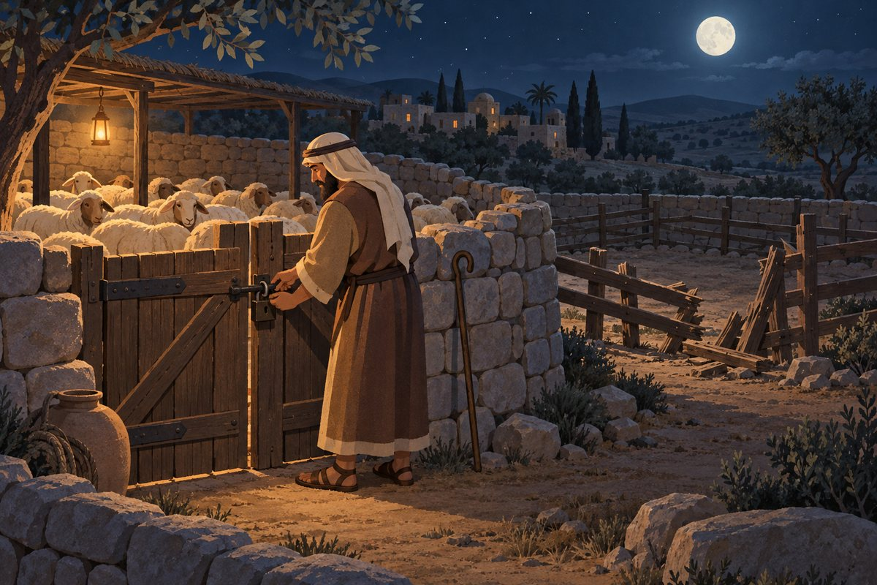
הרועה נועל את הדיר בלילה – שמירה כראוי.

פרק ו' · משנה ב' הניחה בחמה
 |  | 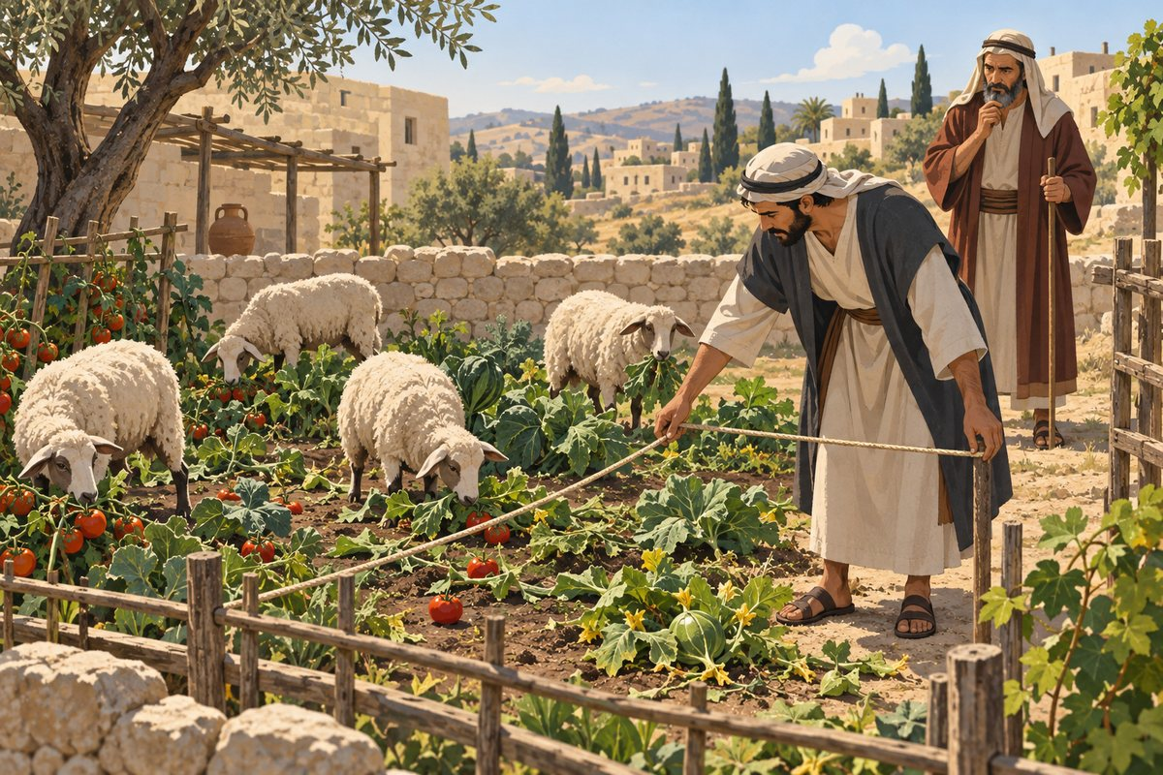  הכבשים אכלו בגינה – ובעל השדה מודד כמה הזיקו.  מילים קשות
  המשנה
  הניחה בחמה,
  או שמסרה לחרש, שוטה וקטן, ויצאה והזיקה, חיב.
  מסרה לרועה, נכנס רועה תחתיו.
  נפלה לגנה ונהנית, משלמת מה שנהנית.
  ירדה כדרכה והזיקה, משלמת מה שהזיקה.
  כיצד משלמת מה שהזיקה,
  שמין בית סאה באותה שדה,
  כמה היתה יפה וכמה היא יפה.
  רבי שמעון אומר,
  אכלה פרות גמורים משלמת פרות גמורים.
  אם סאה סאה, אם סאתים סאתים.
  (מסכת בבא קמא, פרק ו', משנה ב')
  בחמה | בשמש החמה.
  רועה | מי ששומר על הצאן במרעה.
  נכנס תחתיו | במקומו, הוא אחראי.
  בית סאה | שטח שדה בגודל 50 על 50 אמה.
  פרות גמורים | פירות בשלים לגמרי.

נבין את המשנה
הניחה בחמה, או שמסרה לחרש שוטה וקטן... חיב – השאיר את הצאן בשמש החמה (והם ברחו לצל), או מסר לילד – חייב, כי זו לא שמירה טובה.
מסרה לרועה – נכנס רועה תחתיו – מסר לרועה – הרועה אחראי במקום הבעלים.
נפלה לגנה ונהנית – משלמת מה שנהנית – בהמה שנפלה לגינה ואכלה – משלמים רק את מה שנהנתה.
ירדה כדרכה והזיקה – משלמת מה שהזיקה – ירדה כדרכה – משלמים את כל הנזק.

תרגול שאלות על המשנה
א ענה על השאלות במשפטים מלאים:
1. מדוע מי שהשאיר צאן בחמה חייב?

2. איך מחשבים את הנזק לפי תנא קמא, ואיך לפי רבי שמעון?

ב השלם את המילים החסרות בעזרת מחסן המילים:

מחסן מילים: פטור · נהנית · כדרכה · רועה · חיב · חמה
הניחה ב____________, או שמסרה לחרש שוטה וקטן, ויצאה והזיקה – ____________. מסרה ל____________ – נכנס רועה תחתיו. נפלה לגנה ו____________ – משלמת מה שנהנית. ירדה ____________ והזיקה – משלמת מה שהזיקה.

פרק ו' · משנה ג' המגדיש בשדה חברו
אדם ערם ערימת שיבולים (גדיש) בשדה של חברו – מה הדין?
 |  | 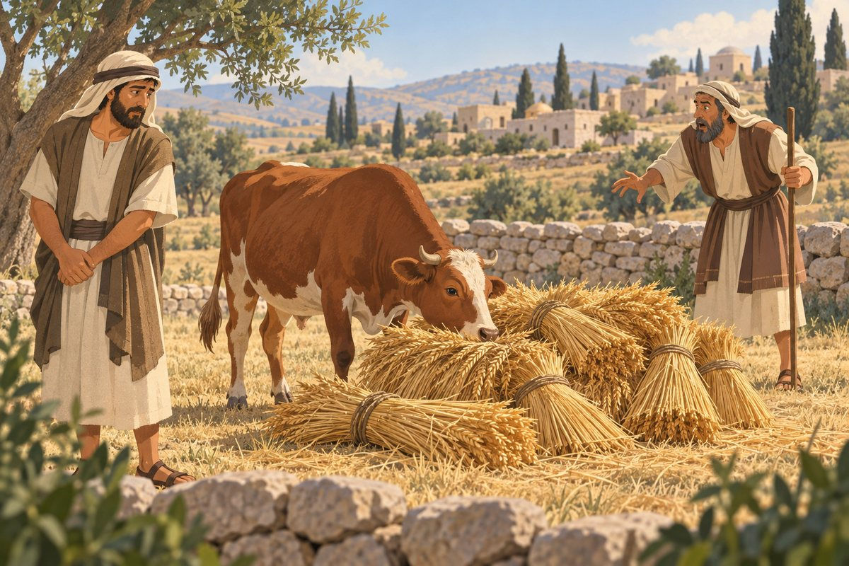  הגדיש בשדה של אחר – והפרה של בעל השדה אוכלת ממנו.  מילים קשות
  המשנה
  המגדיש בתוך שדה של חברו שלא ברשות,
  ואכלתן בהמתו של בעל השדה, פטור.
  ואם הזקה בהן, בעל הגדיש חיב.
  ואם הגדיש ברשות, בעל השדה חיב.
  (מסכת בבא קמא, פרק ו', משנה ג')
  המגדיש | מי שעושה גדיש – ערימת שיבולים.
  שלא ברשות | בלי שבעל השדה הרשה.
  הזקה בהן | נפגעה מהן.
  בעל הגדיש | מי שהגדיש שלו.

נבין את המשנה
המגדיש בתוך שדה של חברו שלא ברשות, ואכלתן בהמתו של בעל השדה – פטור – בעל השדה פטור – הגדיש לא היה צריך להיות שם.
ואם הזקה בהן – בעל הגדיש חיב – אם הבהמה נפגעה מן הגדיש – בעל הגדיש חייב.
ואם הגדיש ברשות – בעל השדה חיב – אם קיבל רשות – בעל השדה צריך לשמור, והוא חייב.

תרגול שאלות על המשנה
א ענה על השאלות במשפטים מלאים:
1. מה פירוש "המגדיש"?

2. מה הדין אם הבהמה של בעל השדה אכלה מגדיש שהונח בלי רשות?

3. מה משתנה אם הגדיש הונח ברשות?

ב השלם: בעל השדה / בעל הגדיש / פטור.

המקרה | מי חייב?
בלי רשות – בהמת בעל השדה אכלה מהגדיש
בלי רשות – בהמת בעל השדה נפגעה מהגדיש
ברשות – בהמת בעל השדה אכלה מהגדיש

פרק ו' · משנה ד' השולח את הבערה
מתחילים ללמוד על אב הנזיקין "אש": מי חייב כשאש מתפשטת ומזיקה?
המשנה
השולח את הבערה ביד חרש, שוטה וקטן,
פטור בדיני אדם וחיב בדיני שמים. שלח ביד פקח, הפקח חיב.
אחד הביא את האור, ואחד הביא את העצים, המביא את העצים חיב.
אחד הביא את העצים, ואחד הביא את האור, המביא את האור חיב.
בא אחר ולבה, המלבה חיב. לבתה הרוח, כלן פטורין.
השולח את הבערה ואכלה עצים, או אבנים, או עפר,
חיב, שנאמר (שמות כב) כי תצא אש ומצאה קוצים ונאכל גדיש
או הקמה או השדה, שלם ישלם המבעיר את הבערה.
עברה גדר שהוא גבוה ארבע אמות, או דרך הרבים, או נהר, פטור.
המדליק בתוך שלו, עד כמה תעבר הדלקה. רבי אלעזר בן עזריה אומר,
רואין אותו כאלו הוא באמצע בית כור. רבי אליעזר אומר,
שש עשרה אמות, כדרך רשות הרבים. רבי עקיבא אומר, חמשים אמה.
רבי שמעון אומר,
שלם ישלם המבעיר את הבערה (שמות כב), הכל לפי הדלקה.
(מסכת בבא קמא, פרק ו', משנה ד')

מילים קשות | פירוש
השולח את הבערה | מי ששולח אש (מעביר אש ביד מישהו).
בדיני אדם / בדיני שמים | בבית הדין / לפני הקב"ה.
ולבה | נשף והגדיל את האש.
לבתה הרוח | הרוח הגבירה את האש.
אמה | מידה: בערך חצי מטר.
בית כור | שטח שדה גדול.

נבין את המשנה
השולח את הבערה ביד חרש שוטה וקטן – פטור בדיני אדם וחיב בדיני שמים – נתן אש לילד – בית הדין לא יחייב אותו, אבל הוא חייב לפני הקב"ה.
שלח ביד פקח – הפקח חיב – נתן אש לאדם בוגר – הבוגר אחראי.
אחד הביא את האור ואחד הביא את העצים... – האחרון שהשלים את הנזק – הוא החייב. בא אחר ולבה (נשף) – המלבה חייב. הרוח לבתה – כולם פטורים.
עברה גדר שהוא גבוה ארבע אמות, או דרך הרבים, או נהר – פטור – אם האש קפצה מעל גדר גבוה, דרך או נהר – פטור, כי זה לא צפוי.
המדליק בתוך שלו, עד כמה תעבר הדלקה? – עד איזה מרחק המדליק חייב? רבי אליעזר: 16 אמות. רבי עקיבא: 50 אמה. רבי שמעון: הכל לפי גודל האש.

הידעת?
בתורה כתוב: "כי תצא אש ומצאה קצים ונאכל גדיש או הקמה או השדה, שלם ישלם המבער את הבערה" (שמות כ"ב, ה').

תרגול שאלות על המשנה
א ענה על השאלות במשפטים מלאים:
1. מה הדין אם נתן אש ביד ילד קטן, והאש הזיקה?

2. אחד הביא אש ואחד הביא עצים. מי חייב?

3. מתי מי שהדליק פטור, גם אם האש הזיקה?

ב נכון או לא נכון? הקף, ואם המשפט לא נכון – תקן אותו:
1. מי שנשף על אש של אחר והגדיל אותה – חייב. ( נכון / לא נכון )

2. אש שעברה נהר והזיקה – המדליק חייב. ( נכון / לא נכון )

3. אם הרוח הגבירה את האש – כולם פטורים. ( נכון / לא נכון )

ג השלם את המחלוקת:

התנא | עד כמה המדליק חייב?
רבי אליעזר
רבי עקיבא
רבי שמעון

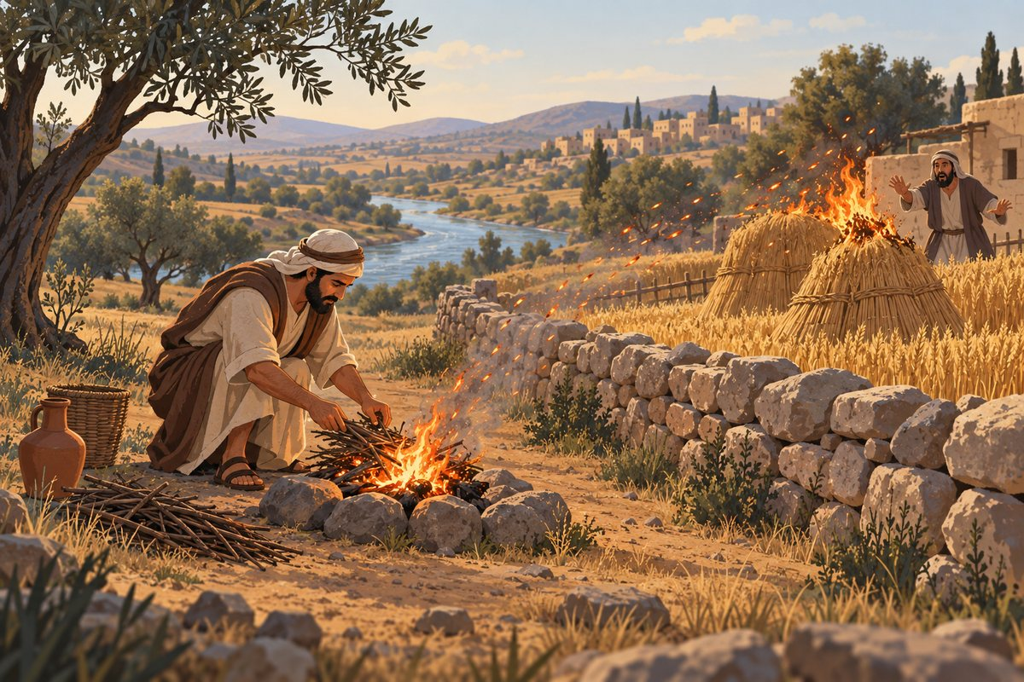
הרוח מעבירה את האש מעבר לגדר אל השדה של השכן.

פרק ו' · משנה ה' המדליק את הגדיש
אש שרפה גדיש, ובתוכו היו כלים. האם משלמים גם עליהם?
המשנה
המדליק את הגדיש, והיו בו כלים ודלקו.
רבי יהודה אומר,
ישלם מה שבתוכו.
וחכמים אומרים,
אינו משלם אלא גדיש של חטין או של שערים.
היה גדי כפות לו ועבד סמוך לו ונשרף עמו, חיב.
עבד כפות לו וגדי סמוך לו ונשרף עמו, פטור.
ומודים חכמים לרבי יהודה במדליק את הבירה,
שהוא משלם כל מה שבתוכו,
שכן דרך בני אדם להניח בבתים.
(מסכת בבא קמא, פרק ו', משנה ה')

מילים קשות | פירוש
גדיש | ערימת שיבולים.
כלים | חפצים.
חטין / שערים | חיטים / שעורים.
כפות | קשור.
בירה | בית גדול, ארמון.

נבין את המשנה
המדליק את הגדיש והיו בו כלים ודלקו – רבי יהודה: ישלם מה שבתוכו – רבי יהודה: משלם גם על הכלים שהיו בתוך הגדיש.
וחכמים: אינו משלם אלא גדיש של חטין או של שערים – חכמים: משלם רק על הגדיש עצמו, כאילו היה בו רק חיטים או שעורים, כי לא רגילים להסתיר כלים בגדיש.
היה גדי כפות לו... חיב. עבד כפות לו... פטור – אם נשרפה בהמה – חייב לשלם. אם נשרף אדם – יש עליו עונש חמור יותר, ולכן פטור מתשלום.
ומודים חכמים לרבי יהודה במדליק את הבירה... שכן דרך בני אדם להניח בבתים – בבית – כולם מסכימים שמשלם על כל מה שבתוכו, כי רגילים לשמור חפצים בבית.

הידעת?
ההבדל בין גדיש לבית הוא מה שהמזיק יכול לצפות: בבית יש חפצים, ולכן הוא צריך לדעת שהאש תשרוף גם אותם.

תרגול שאלות על המשנה
א ענה על השאלות במשפטים מלאים:
1. מה המחלוקת בין רבי יהודה לחכמים?

2. מה פירוש "בירה"?

3. על מה מסכימים חכמים עם רבי יהודה, ומדוע?

ב מתח קו בין המושג להסבר שלו:
גדיש ● |  | ● בית גדול
כפות ● |  | ● חיטים
בירה ● |  | ● ערימת שיבולים
חטין ● |  | ● קשור

ג מן המשנה אל החיים:
למה לדעתך חשוב היום להיזהר מאש ליד בתים ושדות? תן דוגמה.

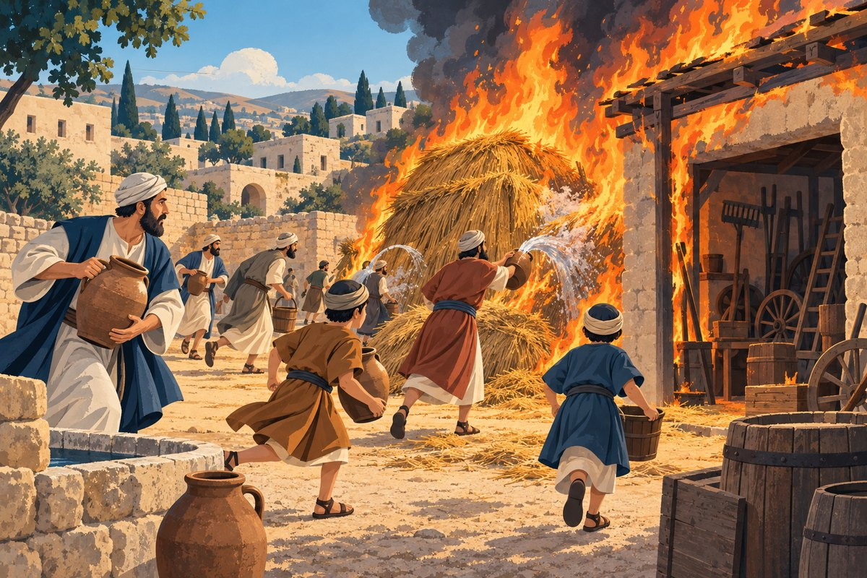
הגדיש נשרף – והאש מגיעה גם אל הבית.

פרק ו' · משנה ו' גץ שיצא מתחת הפטיש
 |  | 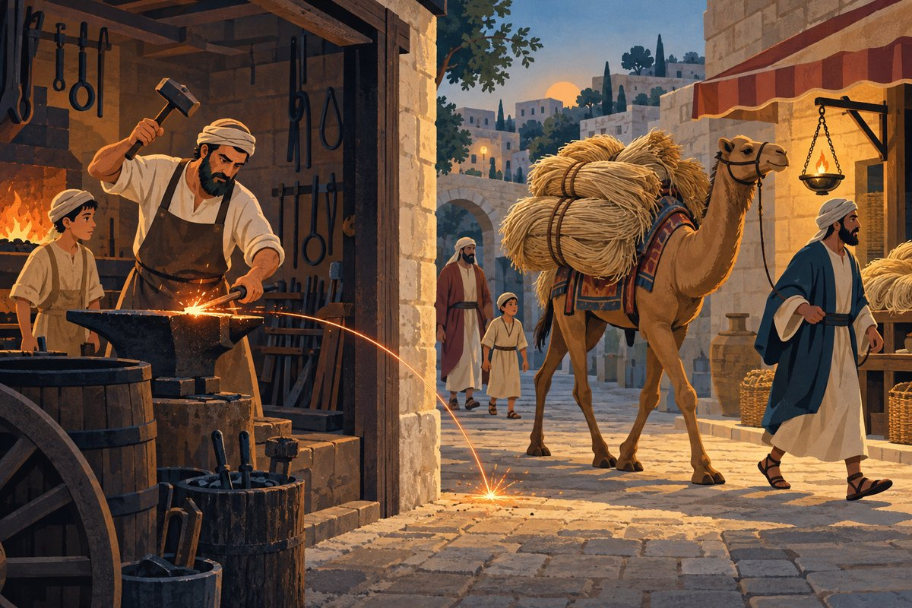  הגמל נושא פשתן, והנר של החנווני דולק בפתח החנות.  מילים קשות
  המשנה
  גץ שיצא מתחת הפטיש והזיק, חיב.
  גמל שהיה טעון פשתן ועבר ברשות הרבים,
  ונכנס פשתנו לתוך החנות,
  ודלקו בנרו של חנוני והדליק את הבירה,
  בעל הגמל חיב.
  הניח חנוני נרו מבחוץ,
  החנוני חיב.
  רבי יהודה אומר,
  בנר חנכה פטור.
  (מסכת בבא קמא, פרק ו', משנה ו')
  גץ | ניצוץ של אש.
  פטיש | כלי של נפח, להכות בברזל.
  גמל טעון פשתן | גמל שנושא משא של פשתן (צמח שעושים ממנו בד).
  חנוני | בעל חנות.
  נר חנכה | הנר שמדליקים בחנוכה.

נבין את המשנה
גץ שיצא מתחת הפטיש והזיק – חיב – נפח שהיכה בפטיש, וניצוץ עף והזיק – חייב.
גמל שהיה טעון פשתן... ונכנס פשתנו לתוך החנות ודלקו בנרו של חנוני... בעל הגמל חיב – הפשתן של הגמל נכנס לחנות ונדלק מהנר – בעל הגמל חייב, כי העמיס יותר מדי.
הניח חנוני נרו מבחוץ – החנוני חיב – אם החנווני שם את הנר בחוץ, בדרך – החנווני חייב.
רבי יהודה: בנר חנכה פטור – רבי יהודה: אם זה נר חנוכה שבחוץ – פטור, כי מצווה להניח אותו שם.

תרגול שאלות על המשנה
א ענה על השאלות במשפטים מלאים:
1. מה פירוש "גץ"?

2. מדוע רבי יהודה פוטר בנר חנוכה?

ב מה הדין? קרא כל מקרה, כתוב חייב או פטור, והסבר למה:
1. הנר של החנווני היה בתוך החנות, והפשתן של הגמל נכנס ונדלק.

2. החנווני שם נר רגיל מחוץ לחנות, והפשתן של הגמל נדלק ממנו.

3. נר חנוכה עמד בפתח החנות בחוץ, והפשתן של הגמל נדלק ממנו.

ז' | פרק ז' מרובה · גנב: תשלומי כפל, ארבעה וחמשה

פרק ז' · משנה א' מרובה מדת תשלומי כפל
המשנה
מרבה מדת תשלומי כפל
ממדת תשלומי ארבעה וחמשה,
שמדת תשלומי כפל נוהגת
בין בדבר שיש בו רוח חיים ובין בדבר שאין בו רוח חיים,
ומדת תשלומי ארבעה וחמשה
אינה נוהגת אלא בשור ושה בלבד, שנאמר (שמות כא)
כי יגנב איש שור או שה וטבחו או מכרו וגו'.
אין הגונב אחר הגנב משלם תשלומי כפל,
ולא הטובח ולא המוכר אחר הגנב
משלם תשלומי ארבעה וחמשה.
(מסכת בבא קמא, פרק ז', משנה א')

מילים קשות | פירוש
מרבה | רחבה יותר, חלה על יותר דברים.
מדה | דין, כלל.
תשלומי כפל | הגנב משלם פי שניים מערך מה שגנב.

נבין את המשנה
מרבה מדת תשלומי כפל ממדת תשלומי ארבעה וחמשה – דין "כפל" חל על יותר דברים מאשר דין "ארבעה וחמשה".
שמדת תשלומי כפל נוהגת בין בדבר שיש בו רוח חיים ובין בדבר שאין בו רוח חיים – כפל משלמים על כל דבר שנגנב – בעלי חיים, חפצים, כסף.
ומדת תשלומי ארבעה וחמשה אינה נוהגת אלא בשור ושה בלבד – ארבעה וחמשה משלמים רק על שור או שה שנגנבו ונטבחו או נמכרו.

הידעת?
בתורה כתוב: "כי יגנב איש שור או שה וטבחו או מכרו, חמשה בקר ישלם תחת השור וארבע צאן תחת השה" (שמות כ"א, ל"ז).

תרגול שאלות על המשנה
א ענה על השאלות במשפטים מלאים:
1. מה פירוש "תשלומי כפל"?

2. למה המשנה אומרת שמדת כפל "מרובה"?

ב כתוב "כן" או "לא" (הגנב גם טבח או מכר):

מה נגנב? | כפל? | ארבעה וחמשה?
שור
שה (כבש)
חמור
בגד

ג השלם את המילים החסרות בעזרת מחסן המילים:

מחסן מילים: רוח חיים · שור · ארבעה · חמור · שה · כפל
מרבה מדת תשלומי ____________ ממדת תשלומי ____________ וחמשה, שמדת תשלומי כפל נוהגת בין בדבר שיש בו ____________ ובין בדבר שאין בו רוח חיים, ומדת תשלומי ארבעה וחמשה אינה נוהגת אלא ב____________ ו____________ בלבד.

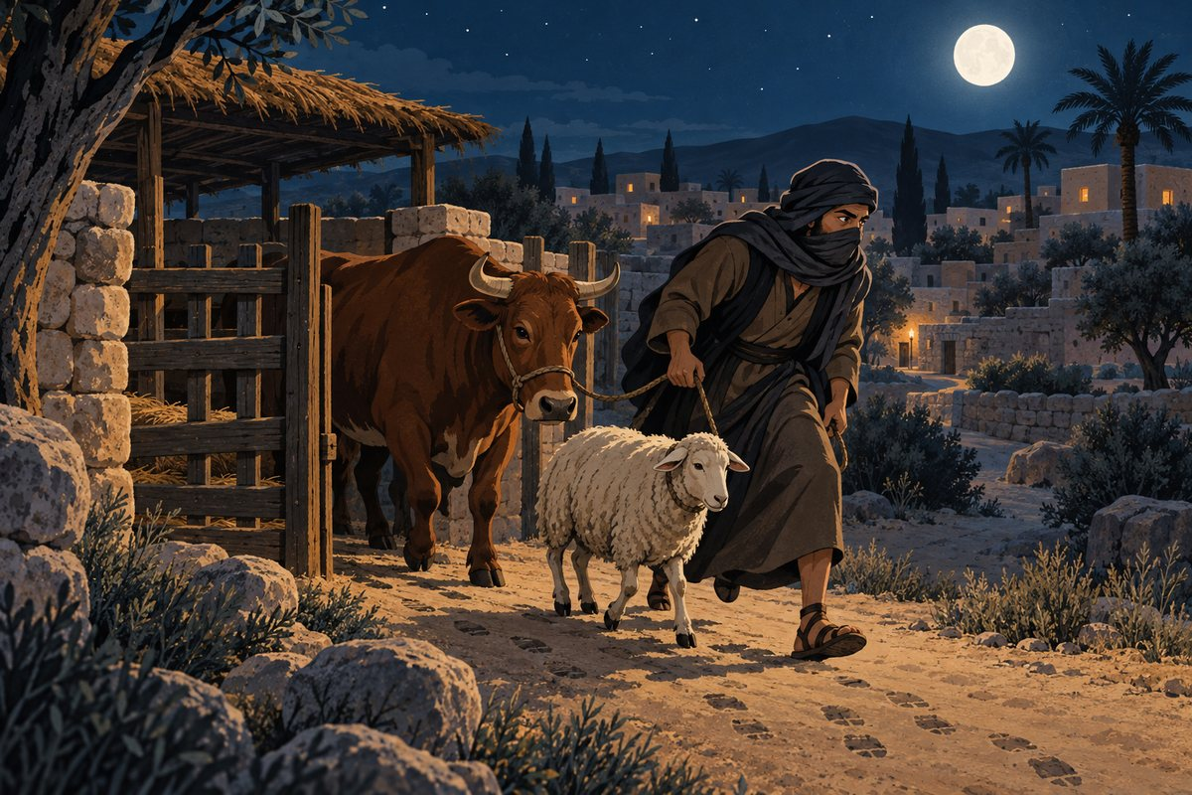
הגנב בורח בלילה עם שה ושור מן הדיר.

פרק ז' · משנה ב' גנב על פי שנים
 |  | 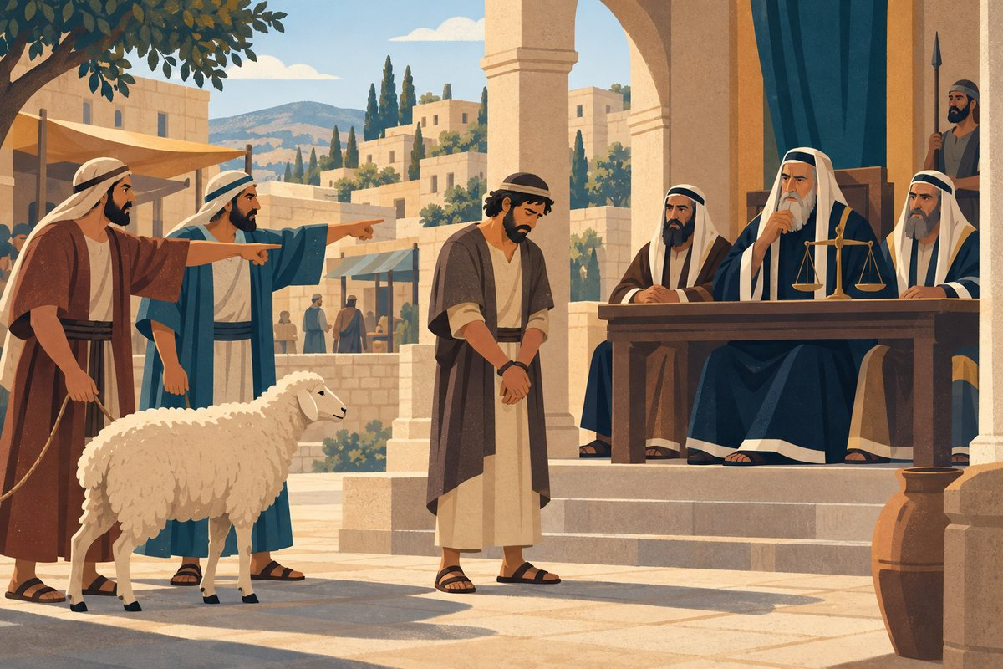  הגנב מובא לבית הדין, והעדים מעידים עליו.  מילים קשות
  המשנה
  גנב על פי שנים,
  וטבח ומכר על פיהם או על פי שנים אחרים,
  משלם תשלומי ארבעה וחמשה.
  גנב ומכר בשבת, גנב ומכר לעבודה זרה,
  גנב וטבח ביום הכפורים,
  גנב משל אביו וטבח ומכר ואחר כך מת אביו,
  גנב וטבח ואחר כך הקדיש,
  משלם תשלומי ארבעה וחמשה.
  גנב וטבח לרפואה או לכלבים,
  השוחט ונמצא טרפה, השוחט חלין בעזרה,
  משלם תשלומי ארבעה וחמשה.
  רבי שמעון
  פוטר בשני אלו.
  (מסכת בבא קמא, פרק ז', משנה ב')
  על פי שנים | לפי עדות של שני עדים.
  עבודה זרה | עבודת אלילים.
  לרפואה | בשביל תרופה.
  טרפה | בהמה חולה שאסור לאכול אותה.
  חלין בעזרה | בהמה רגילה שנשחטה בחצר בית המקדש (אסור).

נבין את המשנה
גנב על פי שנים, וטבח ומכר על פיהם או על פי שנים אחרים – משלם ארבעה וחמשה – אם שני עדים העידו על הגנבה ועל הטביחה או המכירה – משלם ארבעה וחמשה.
גנב ומכר בשבת... גנב וטבח ביום הכפורים – גם אם מכר בשבת, או טבח ביום הכיפורים – משלם ארבעה וחמשה.
גנב משל אביו... גנב וטבח ואחר כך הקדיש – גם בשאר המקרים במשנה – משלם ארבעה וחמשה.
גנב וטבח לרפואה או לכלבים, השוחט ונמצא טרפה, השוחט חלין בעזרה – משלם ארבעה וחמשה – גם אם השחיטה לא הייתה ראויה לאכילה – משלם.

תרגול שאלות על המשנה
א ענה על השאלות במשפטים מלאים:
1. מה פירוש "על פי שנים"?

2. באילו מקרים פוטר רבי שמעון?

ב מתח קו בין המושג להסבר שלו:
על פי שנים ● |  | ● בהמה חולה שאסורה באכילה
לרפואה ● |  | ● חצר בית המקדש
טרפה ● |  | ● לפי שני עדים
עזרה ● |  | ● בשביל תרופה

פרק ז' · משנה ג' נמצאו זוממין
 |  | 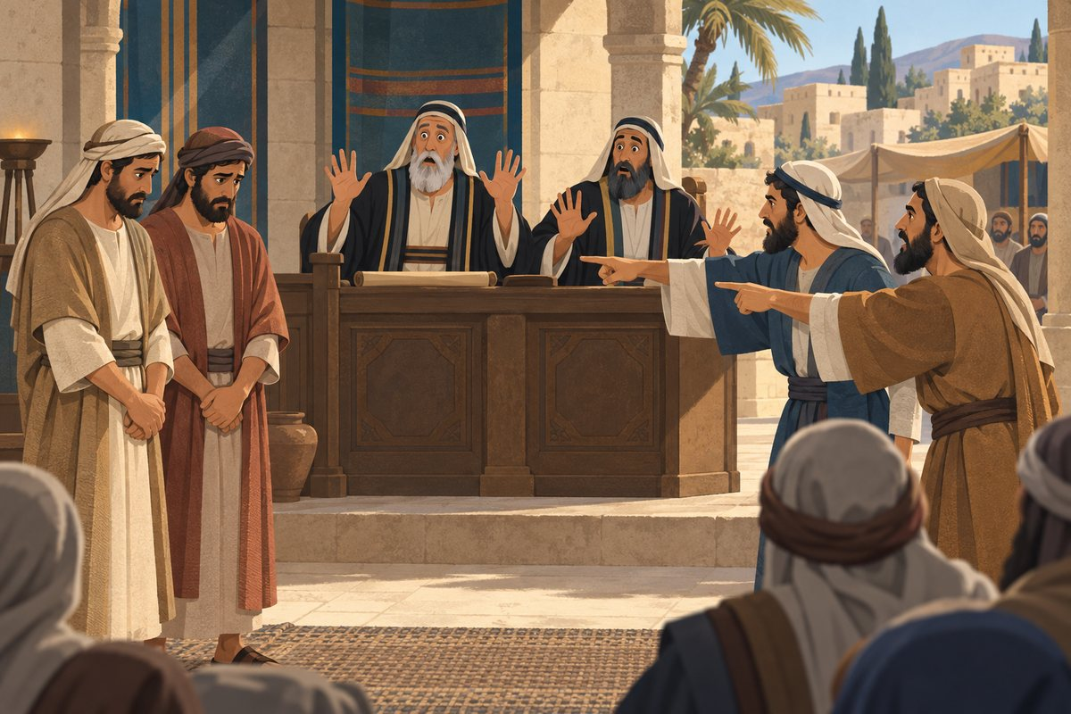  זוג עדים חדש מוכיח שהעדים הראשונים שיקרו.  מילים קשות
  המשנה
  גנב על פי שנים וטבח ומכר על פיהם,
  ונמצאו זוממין, משלמין הכל.
  גנב על פי שנים וטבח ומכר על פי שנים אחרים,
  אלו ואלו נמצאו זוממין,
  הראשונים משלמים תשלומי כפל,
  והאחרונים משלמין תשלומי שלשה.
  נמצאו אחרונים זוממין,
  הוא משלם תשלומי כפל, והן משלמין תשלומי שלשה.
  אחד מן האחרונים זומם,
  בטלה עדות שניה.
  אחד מן הראשונים זומם,
  בטלה כל העדות,
  שאם אין גניבה אין טביחה ואין מכירה.
  (מסכת בבא קמא, פרק ז', משנה ג')
  זוממין | עדים שהתברר שהעידו שקר (העדים האחרים אמרו: "עמכם הייתם במקום אחר").
  משלמין הכל | משלמים את כל מה שרצו לחייב.
  תשלומי שלשה | מה שנשאר: ההפרש בין כפל לארבעה וחמשה.
  בטלה | התבטלה, אין לה ערך.

נבין את המשנה
גנב על פי שנים וטבח ומכר על פיהם, ונמצאו זוממין – משלמין הכל – אם העדים התבררו כזוממים – הם משלמים את כל מה שרצו שהנאשם ישלם.
גנב על פי שנים, וטבח ומכר על פי שנים אחרים... – זוג עדים אחד העיד על הגנבה, וזוג אחר על הטביחה: אם שניהם זוממים – הראשונים משלמים כפל, והאחרונים – "שלשה" (ההפרש).
נמצאו אחרונים זוממין – אם רק העדים על הטביחה זוממים – הגנב משלם כפל, והעדים משלמים שלשה.
אחד מן הראשונים זומם – בטלה כל העדות, שאם אין גניבה אין טביחה ואין מכירה – אם עד אחד על הגנבה שיקר – כל העדות בטלה, כי בלי גנבה אין טביחה ומכירה.

תרגול שאלות על המשנה
א ענה על השאלות במשפטים מלאים:
1. מי הם "עדים זוממים"?

2. מדוע אם אחד העדים על הגנבה זומם – כל העדות בטלה?

ב שאלת חשיבה:
חשבון: גנב שור ששווה 100 זוז ושחט אותו. כפל = 200, וחמישה = 500. כמה הם "תשלומי שלשה"?

פרק ז' · משנה ד' גנב על פי שנים וטבח על פי עד אחד
מתי הגנב משלם רק כפל – ולא ארבעה וחמשה?
 |  | 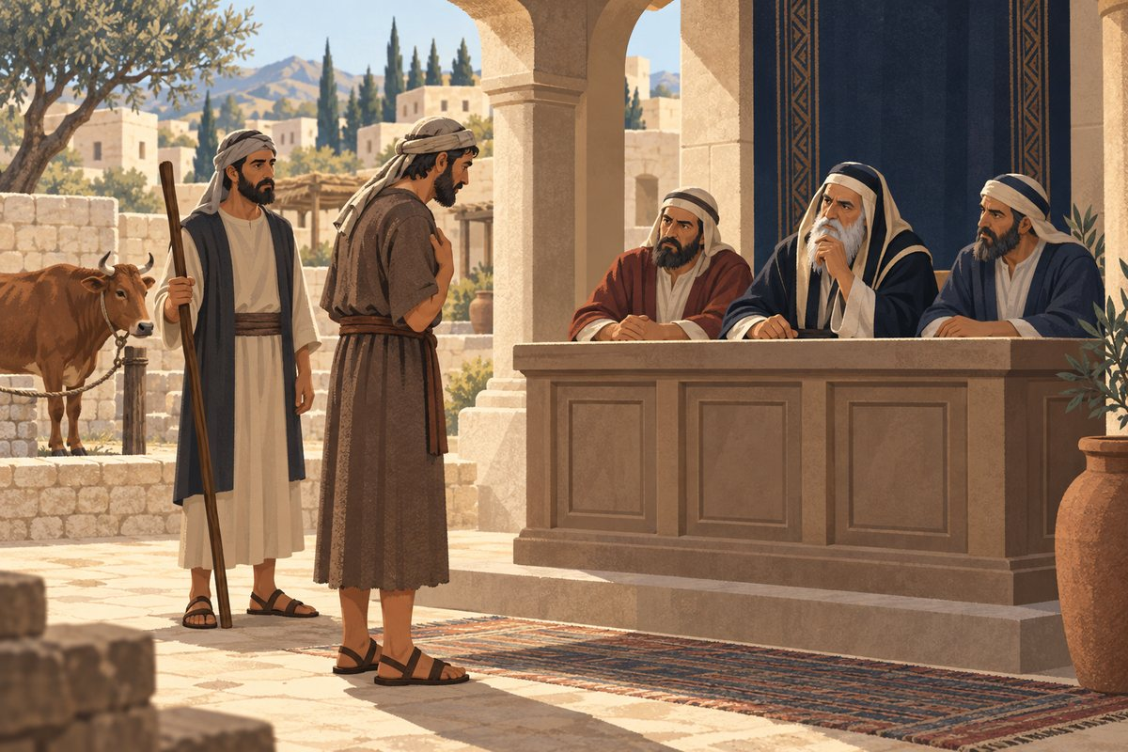  הגנב מודה בבית הדין – ויש עליו רק עד אחד.  מילים קשות
  המשנה
  גנב על פי שנים,
  וטבח ומכר על פי עד אחד, או על פי עצמו,
  משלם תשלומי כפל,
  ואינו משלם תשלומי ארבעה וחמשה.
  גנב וטבח בשבת, גנב וטבח לעבודה זרה,
  גנב משל אביו, ומת אביו, ואחר כך טבח ומכר,
  גנב והקדיש ואחר כך טבח ומכר,
  משלם תשלומי כפל
  ואינו משלם תשלומי ארבעה וחמשה.
  רבי שמעון אומר,
  קדשים שחיב באחריותם,
  משלם תשלומי ארבעה וחמשה.
  שאין חיב באחריותם, פטור.
  (מסכת בבא קמא, פרק ז', משנה ד')
  על פי עד אחד | לפי עדות של עד אחד בלבד.
  על פי עצמו | שהוא הודה בעצמו.
  קדשים | קורבנות שהוקדשו.
  חיב באחריותם | חייב להביא אחר במקומם אם אבדו.

נבין את המשנה
גנב על פי שנים, וטבח ומכר על פי עד אחד או על פי עצמו – משלם כפל ואינו משלם ארבעה וחמשה – הגנבה הוכחה בשני עדים, אבל הטביחה רק בעד אחד או בהודאה – משלם רק כפל.
גנב וטבח בשבת, גנב וטבח לעבודה זרה – אם טבח בשבת או לעבודה זרה – עונשו חמור יותר (מיתה), ולכן אינו משלם ארבעה וחמשה (רק כפל).
גנב משל אביו ומת אביו ואחר כך טבח ומכר – אם השור כבר שלו (ירש אותו) כשטבח – משלם רק כפל.
רבי שמעון: קדשים שחיב באחריותם – משלם ארבעה וחמשה, שאין חיב באחריותם – פטור – קורבן שהבעלים חייב להחליף – יש לו בעלים, ולכן הגנב משלם ארבעה וחמשה.

תרגול שאלות על המשנה
א ענה על השאלות במשפטים מלאים:
1. גנבה בשני עדים, טביחה בעד אחד. מה משלם הגנב?

2. למה גנב שטבח בשבת אינו משלם ארבעה וחמשה?

ב השלם: כפל / ארבעה וחמשה.

איך הוכחו הגנבה והטביחה? | מה משלם?
גנבה – שני עדים; טביחה – שני עדים
גנבה – שני עדים; טביחה – עד אחד
גנבה – שני עדים; טביחה – הודה בעצמו

פרק ז' · משנה ה' מכרו חוץ מאחד ממאה
 |  | 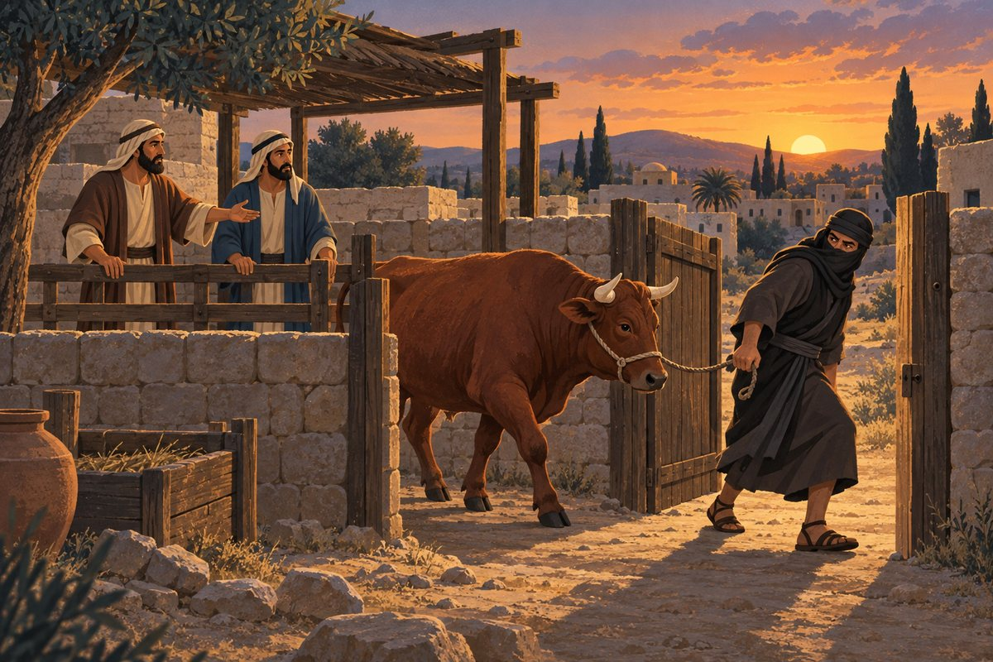  שני שותפים בשור אחד – והגנב מוביל שור מן הדיר.  מילים קשות
  המשנה
  מכרו חוץ מאחד ממאה שבו, או שהיתה לו בו שתפות,
  השוחט ונתנבלה בידו, הנוחר, והמעקר,
  משלם תשלומי כפל
  ואינו משלם תשלומי ארבעה וחמשה.
  גנב ברשות הבעלים וטבח ומכר חוץ מרשותם,
  או שגנב חוץ מרשותם וטבח ומכר ברשותם,
  או שגנב וטבח ומכר חוץ מרשותם,
  משלם תשלומי ארבעה וחמשה.
  אבל גנב וטבח ומכר ברשותם, פטור.
  (מסכת בבא קמא, פרק ז', משנה ה')
  חוץ מאחד ממאה | כמעט כולו, חוץ מחלק קטן.
  שתפות | שותפות.
  נתנבלה בידו | השחיטה לא הייתה כשרה (הבהמה נעשתה נבלה).
  הנוחר והמעקר | מי שהמית את הבהמה בדרך שאינה שחיטה.

נבין את המשנה
מכרו חוץ מאחד ממאה שבו, או שהיתה לו בו שתפות – מכר כמעט את כל השור והשאיר חלק קטן, או שהיה שותף בשור – משלם כפל, ולא ארבעה וחמשה.
השוחט ונתנבלה בידו, הנוחר, והמעקר – אם ההמתה לא הייתה שחיטה כשרה – משלם רק כפל.
גנב ברשות הבעלים וטבח ומכר חוץ מרשותם... משלם ארבעה וחמשה – אם אחד מן הדברים (גנבה, טביחה, מכירה) היה מחוץ לרשות הבעלים – משלם ארבעה וחמשה.

תרגול שאלות על המשנה
א ענה על השאלות במשפטים מלאים:
1. מה פירוש "חוץ מאחד ממאה"?

2. מה הדין אם גנב, טבח ומכר – הכל בתוך רשות הבעלים?

ב צייר:
צייר "רשות הבעלים" (חצר עם גדר) וגנב שמוציא שור מן השער. סמן בחץ את הרגע שבו הגנבה נגמרת.

פרק ז' · משנה ו' היה מושכו ויוצא
 |  | 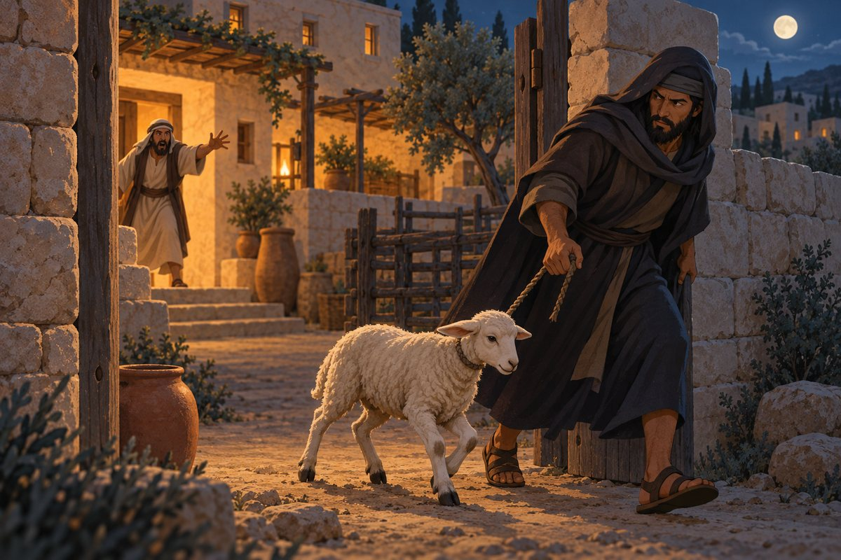  הגנב מושך את הטלה ברצועה – האם הוא כבר אחראי?  מילים קשות
  המשנה
  היה מושכו ויוצא, ומת ברשות הבעלים, פטור.
  הגביהו או שהוציאו מרשות הבעלים, ומת, חיב.
  נתנו לבכורות בנו או לבעל חובו,
  לשומר חנם, ולשואל, לנושא שכר, ולשוכר,
  והיה מושכו, ומת ברשות הבעלים, פטור.
  הגביהו או שהוציאו מרשות הבעלים, ומת, חיב.
  (מסכת בבא קמא, פרק ז', משנה ו')
  מושכו | גורר אותו, מוביל אותו ברצועה.
  הגביהו | הרים אותו.
  בכורות בנו | מתנה לבנו הבכור.
  בעל חובו | מי שהוא חייב לו כסף.

נבין את המשנה
היה מושכו ויוצא, ומת ברשות הבעלים – פטור – הגנב התחיל למשוך, והבהמה מתה עוד בתוך רשות הבעלים – פטור.
הגביהו או שהוציאו מרשות הבעלים ומת – חיב – אם הרים אותה או הוציא אותה החוצה – הגנבה נגמרה, והוא חייב.
נתנו לבכורות בנו או לבעל חובו, לשומר חנם ולשואל, לנושא שכר ולשוכר – הגנב נתן את הבהמה הגנובה לאחר – לבנו, לבעל חובו או לשומר – והוא בא לקחת אותה:

תרגול שאלות על המשנה
א ענה על השאלות במשפטים מלאים:
1. מה פירוש "הגביהו"?

2. ממתי הגנב חייב?

ב מתח קו בין המושג להסבר שלו:
מושכו ● |  | ● מי שחייבים לו כסף
הגביהו ● |  | ● לוקח בהשאלה
בעל חובו ● |  | ● גורר אותו
שואל ● |  | ● הרים אותו

פרק ז' · משנה ז' אין מגדלין בהמה דקה
חכמים קבעו תקנות כדי לשמור על השדות, על ארץ ישראל ועל הטהרה. המשנה מונה אותן.
 |  | 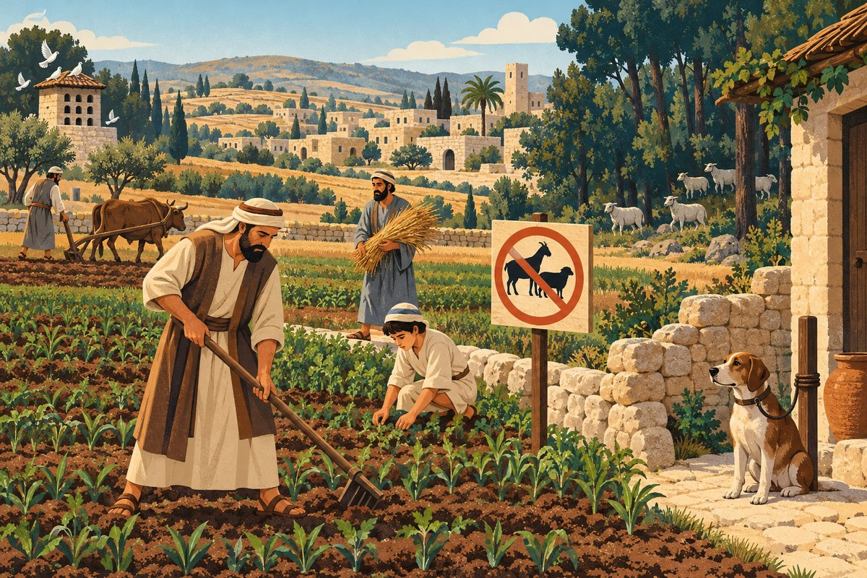  בארץ ישראל שומרים על השדות – ולא מגדלים בהמות שמזיקות להן.  מילים קשות
  המשנה
  אין מגדלין בהמה דקה בארץ ישראל,
  אבל מגדלין בסוריא, ובמדברות שבארץ ישראל.
  אין מגדלין תרנגולים בירושלים, מפני הקדשים,
  ולא כהנים בארץ ישראל, מפני הטהרות.
  אין מגדלין חזירים בכל מקום.
  לא יגדל אדם את הכלב,
  אלא אם כן היה קשור בשלשלת.
  אין פורסין נשבים ליונים.
  אלא אם כן היה רחוק מן הישוב שלשים ריס.
  (מסכת בבא קמא, פרק ז', משנה ז')
  בהמה דקה | בהמה קטנה – כבשים ועזים.
  סוריא | סוריה, ארץ קרובה לארץ ישראל.
  קדשים | קורבנות ובשר קודש.
  טהרות | מאכלים טהורים.
  נשבים | רשתות לצוד בהן.

נבין את המשנה
אין מגדלין בהמה דקה בארץ ישראל, אבל מגדלין בסוריא ובמדברות – לא מגדלים כבשים ועזים במקומות יישוב, כי הם אוכלים בשדות של אחרים. במדבר ובסוריה – מותר.
אין מגדלין תרנגולים בירושלים מפני הקדשים, ולא כהנים בארץ ישראל מפני הטהרות – תרנגולים מחטטים ועלולים להביא טומאה לבשר הקורבנות; ולכן גם כהנים לא מגדלים אותם.
אין מגדלין חזירים בכל מקום – חזירים – אסור לגדל בכל מקום.
לא יגדל אדם את הכלב, אלא אם כן היה קשור בשלשלת – כלב – רק קשור, כדי שלא יזיק ולא יפחיד.

תרגול שאלות על המשנה
א ענה על השאלות במשפטים מלאים:
1. למה אין מגדלים בהמה דקה בארץ ישראל (במקומות יישוב)?

2. מה הדין בכלב, לפי המשנה?

3. למה אסור לפרוס רשתות ליונים ליד יישוב?

ב מן המשנה אל החיים:
איזה כלל דומה יש היום לגבי כלבים, כדי שלא יזיקו ולא יפחידו?

ח' | פרק ח' החובל · אדם שפוגע בחברו: חמישה דברים  בפרק השמיני נלמד מה הדין כשאדם פוגע בחברו: חמשת התשלומים – נזק, צער, ריפוי, שבת ובושת – ונלמד שגם אחרי התשלום צריך לבקש מחילה.

פרק ח' · משנה א' חמשה דברים
אדם שפגע בחברו חייב לשלם לו חמישה תשלומים. המשנה מסבירה כל אחד מהם.
המשנה
החובל בחברו חיב עליו משום חמשה דברים,
בנזק, בצער, ברפוי, בשבת, ובבשת. בנזק כיצד.
סמא את עינו, קטע את ידו, שבר את רגלו,
רואין אותו כאלו הוא עבד נמכר בשוק
ושמין כמה היה יפה וכמה הוא יפה. צער, כואו בשפוד או במסמר,
ואפלו על צפרנו, מקום שאינו עושה חבורה,
אומדין כמה אדם כיוצא בזה רוצה לטל להיות מצטער כך. רפוי,
הכהו חיב לרפאתו. עלו בו צמחים, אם מחמת המכה, חיב.
שלא מחמת המכה, פטור. חיתה ונסתרה, חיתה ונסתרה, חיב לרפאתו.
חיתה כל צרכה, אינו חיב לרפאתו. שבת,
רואין אותו כאלו הוא שומר קשואין,
שכבר נתן לו דמי ידו ודמי רגלו. בשת, הכל לפי המביש והמתביש.
המביש את הערם, המביש את הסומא, והמביש את הישן, חיב.
וישן שביש, פטור. נפל מן הגג, והזיק וביש,
חיב על הנזק ופטור על הבשת, שנאמר (דברים כה)
ושלחה ידה והחזיקה במבשיו, אינו חיב על הבשת עד שיהא מתכון.
(מסכת בבא קמא, פרק ח', משנה א')

 |  | 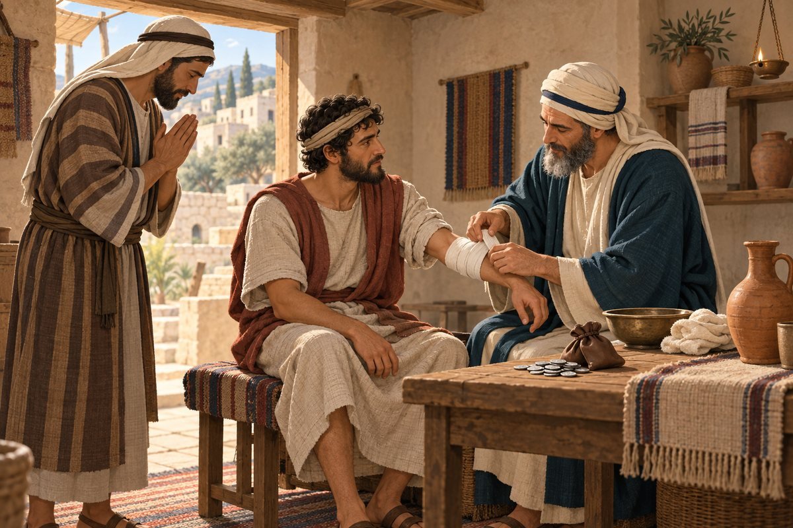  הרופא חובש את הפצוע – והמזיק משלם גם על הריפוי.
  מילים קשות | פירוש
  החובל | מי שפוצע ופוגע בגופו של חברו.
  צער | כאב.
  רפוי | ריפוי – הוצאות הרופא והתרופות.
  שבת | שֶׁבֶת – הזמן שהנפגע לא יכול לעבוד (יושב בבית).
  בשת | בושה, עלבון.
  אומדין | מעריכים.

נבין את המשנה
החובל בחברו חיב עליו משום חמשה דברים: בנזק, בצער, ברפוי, בשבת ובבשת – מי שפגע בחברו משלם חמישה תשלומים.
נזק – רואין אותו כאלו הוא עבד נמכר בשוק – מעריכים כמה היה שווה (כעובד) לפני הפגיעה וכמה אחריה – וההפרש הוא הנזק.
צער – אומדין כמה אדם רוצה לטול להיות מצטער כך – מעריכים כמה כסף אדם היה מבקש כדי לסבול כאב כזה.
רפוי – הכהו חיב לרפאתו – המזיק משלם על הרופא ועל התרופות עד שיבריא.
שבת – רואין אותו כאלו הוא שומר קשואין – על הימים שלא עבד – משלם כאילו עבד בעבודה קלה, כי על הנזק לגופו כבר קיבל תשלום.
בשת – הכל לפי המביש והמתביש – על הבושה – הכל לפי מי שגרם את הבושה ומי שהתבייש.
נפל מן הגג והזיק וביש – חיב על הנזק ופטור על הבשת... עד שיהא מתכון – על בושה חייבים רק אם התכוון לבייש.

הידעת?
את חמשת התשלומים לומדים מן התורה. למשל על ריפוי ושבת כתוב: "רק שבתו יתן ורפא ירפא" (שמות כ"א, י"ט).

תרגול שאלות על המשנה
א ענה על השאלות במשפטים מלאים:
1. מנה את חמשת הדברים שהחובל בחברו משלם.

2. מה פירוש "שבת" במשנה?

3. אדם נפל מן הגג, פגע באדם אחר וגם ביישו. על מה הוא חייב, ועל מה פטור? למה?

ב שאלת חשיבה:
למה לדעתך התורה מחייבת לשלם גם על "צער" ועל "בושת", ולא רק על נזק לגוף?

ג התאם לכל תשלום את ההסבר שלו:

התשלום | על מה משלמים?
נזק
צער
רפוי
שבת
בשת

פרק ח' · משנה ב' זה חמר באדם משבשור
המשנה משווה בין אדם שהזיק לבין שור שהזיק – ומראה שאדם אחראי יותר.
 |  | 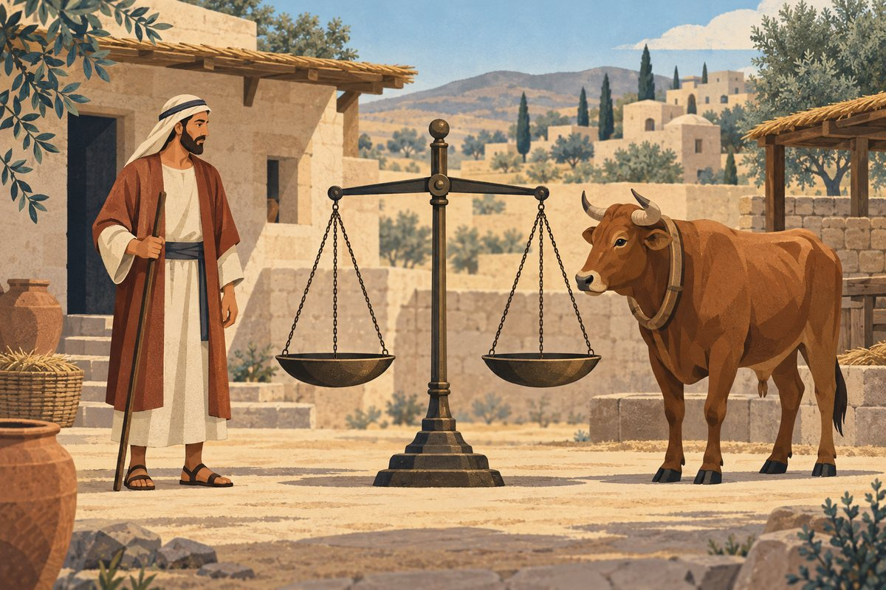  אדם ושור – על מי הדין חמור יותר?  מילים קשות
  המשנה
  זה חמר באדם מבשור,
  שהאדם משלם נזק, צער, רפוי, שבת, ובשת,
  ומשלם דמי ולדות,
  ושור אינו משלם אלא נזק, ופטור מדמי ולדות.
  (מסכת בבא קמא, פרק ח', משנה ב')
  חמר | חומרה, דין חמור יותר.
  מבשור | מאשר בשור.
  דמי ולדות | תשלום על תינוקות שלא נולדו (פרק ה', משנה ד').

נבין את המשנה
זה חמר באדם משבשור – בדבר הזה הדין חמור יותר באדם מאשר בשור.
שהאדם משלם נזק, צער, רפוי, שבת ובשת, ומשלם דמי ולדות – אדם שהזיק משלם את כל חמשת הדברים, וגם דמי ולדות.
ושור אינו משלם אלא נזק, ופטור מדמי ולדות – בעל שור שהזיק משלם רק "נזק", ופטור מדמי ולדות.

תרגול שאלות על המשנה
א ענה על השאלות במשפטים מלאים:
1. במה הדין חמור יותר באדם מאשר בשור?

2. מה משלם בעל שור שהזיק לאדם?

3. מדוע לדעתך האדם אחראי יותר מן השור?

ב כתוב "משלם" או "פטור":

התשלום | אדם שהזיק | שור שהזיק
נזק
צער, רפוי, שבת ובשת
דמי ולדות

פרק ח' · משנה ג' המכה את אביו ואת אמו
המשנה מונה מקרים שבהם החובל חייב בכל חמשת הדברים – ואת המחלוקת על "בושת".
 |  | 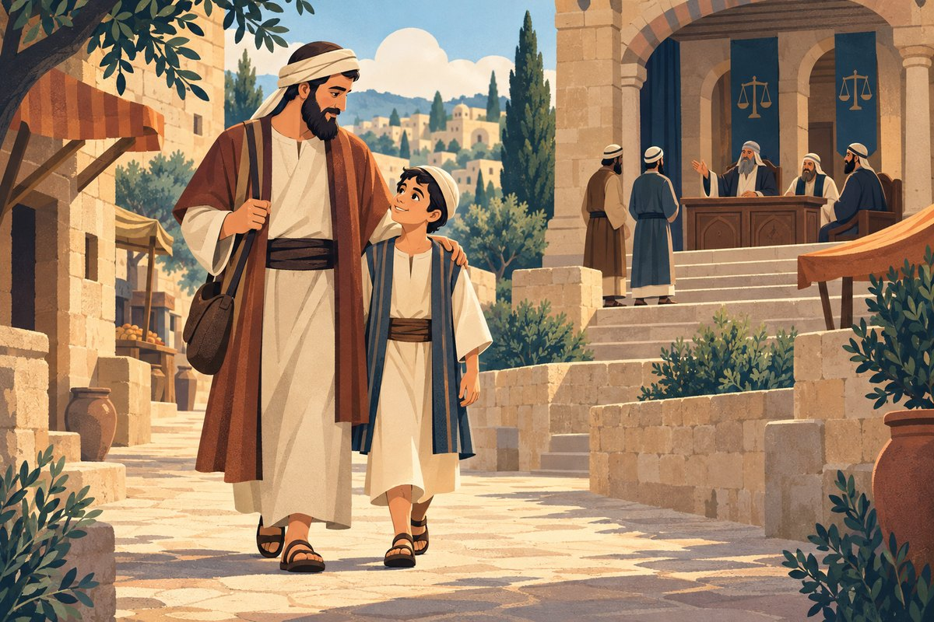  כיבוד אב ואם – ומי שפגע בהוריו חייב בכל התשלומים.  מילים קשות
  המשנה
  המכה את אביו ואת אמו ולא עשה בהם חבורה,
  וחובל בחברו ביום הכפורים,
  חיב בכלן.
  החובל בעבד עברי, חיב בכלן
  חוץ מן השבת, בזמן שהוא שלו.
  החובל בעבד כנעני של אחרים,
  חיב בכלן.
  רבי יהודה אומר,
  אין לעבדים בשת.
  (מסכת בבא קמא, פרק ח', משנה ג')
  חבורה | פצע שיוצא ממנו דם.
  חיב בכלן | חייב בכל חמשת הדברים.
  עבד עברי | יהודי שנמכר לעבוד אצל אחר לזמן קצוב.
  עבד כנעני | עבד שאינו יהודי שנקנה לעבודה.

נבין את המשנה
המכה את אביו ואת אמו ולא עשה בהם חבורה – חיב בכלן – מי שהכה את הוריו בלי פצע – חייב בכל חמשת התשלומים.
וחובל בחברו ביום הכפורים – חיב בכלן – גם מי שפגע בחברו ביום הכיפורים חייב בכל התשלומים.
החובל בעבד עברי – חיב בכלן חוץ מן השבת – עבד עברי – משלמים הכל, חוץ מ"שבת" (את זה מקבל האדון שלו).
רבי יהודה אומר: אין לעבדים בשת – רבי יהודה: על עבדים אין תשלום בושת. (ההלכה אינה כמותו.)

תרגול שאלות על המשנה
א ענה על השאלות במשפטים מלאים:
1. מה פירוש "חבורה"?

2. מה הדין במי שהכה את הוריו בלי לעשות חבורה?

3. על מה אינו משלם מי שפגע בעבד עברי, ולמה?

ב מן המשנה אל החיים:
כתוב שתי דרכים שבהן ילד יכול לכבד את הוריו בבית.

פרק ח' · משנה ד' פגיעתן רעה
יש אנשים שאם פוגעים בהם – חייבים, אבל אם הם פוגעים – פטורים. המשנה מסבירה מי הם.
 |  | 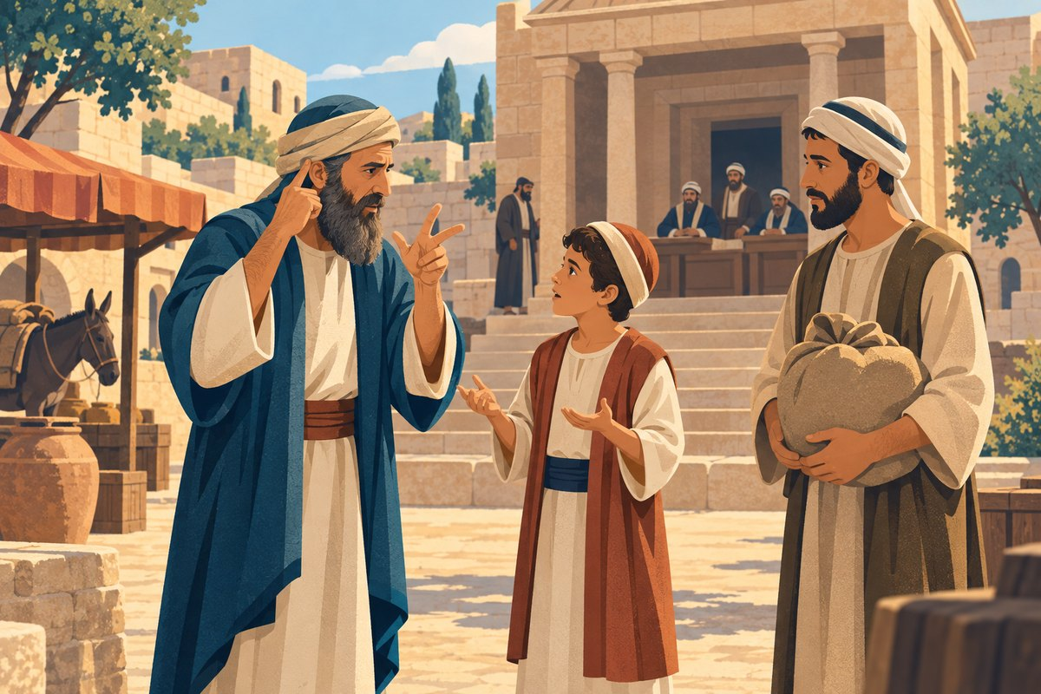  בכפר: ילד, אדם חרש ועבד – לכל אחד דין משלו.  מילים קשות
  המשנה
  חרש, שוטה וקטן, פגיעתן רעה.
  החובל בהן חיב,
  והם שחבלו באחרים פטורין.
  העבד והאשה, פגיעתן רעה.
  החובל בהן חיב,
  והם שחבלו באחרים, פטורין,
  אבל משלמין לאחר זמן.
  נתגרשה האשה, נשתחרר העבד,
  חיבין לשלם.
  (מסכת בבא קמא, פרק ח', משנה ד')
  פגיעתן רעה | לפגוש בהם (לריב איתם) זה רע – כי הם לא משלמים.
  חרש, שוטה וקטן | מי שאינם אחראים למעשיהם.
  לאחר זמן | אחר כך, בעתיד.
  נתגרשה / נשתחרר | האישה התגרשה / העבד יצא לחופשי.

נבין את המשנה
חרש, שוטה וקטן – פגיעתן רעה: החובל בהן חיב, והם שחבלו באחרים פטורין – מי שפוגע בהם חייב; אבל אם הם פגעו – פטורים, כי אינם בני דעת.
העבד והאשה – פגיעתן רעה... אבל משלמין לאחר זמן – גם עבד ואישה – אם פגעו, אין להם עכשיו במה לשלם (הנכסים שייכים לאדון או לבעל), אבל הם חייבים לשלם אחר כך.
נתגרשה האשה, נשתחרר העבד – חיבין לשלם – כשיש להם נכסים משלהם – הם משלמים.

תרגול שאלות על המשנה
א ענה על השאלות במשפטים מלאים:
1. מה פירוש "פגיעתן רעה"?

2. מתי העבד והאישה משלמים?

ב נכון או לא נכון? הקף, ואם המשפט לא נכון – תקן אותו:
1. מי שפוגע בקטן – חייב. ( נכון / לא נכון )

2. קטן שפגע באחר – חייב לשלם כשיגדל. ( נכון / לא נכון )

3. "פגיעתן רעה" פירושו שהם מזיקים יותר מאחרים. ( נכון / לא נכון )

פרק ח' · משנה ה' פטור מכלן
מתי החובל פטור מכל התשלומים? כשיש על המעשה עונש חמור יותר.
 |  | 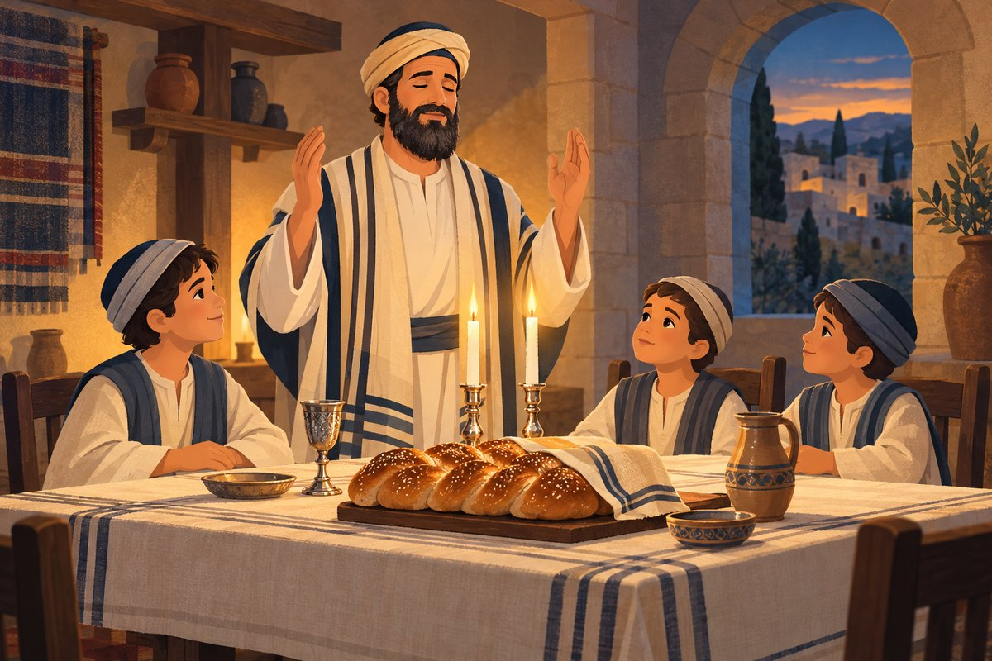  שולחן שבת – יום קדוש שבו אסור לפצוע.  מילים קשות
  המשנה
  המכה אביו ואמו ועשה בהן חבורה,
  והחובל בחברו בשבת,
  פטור מכלן, מפני שהוא נדון בנפשו.
  והחובל בעבד כנעני שלו,
  פטור מכלן.
  (מסכת בבא קמא, פרק ח', משנה ה')
  חבורה | פצע שיוצא ממנו דם.
  נדון בנפשו | חייב מיתה בבית הדין.
  פטור מכלן | פטור מכל חמשת הדברים.

נבין את המשנה
המכה אביו ואמו ועשה בהן חבורה – מי שהכה את הוריו ועשה פצע – עונשו מיתה.
והחובל בחברו בשבת – מי שפצע את חברו בשבת – חילל שבת, ועונשו מיתה.
פטור מכלן, מפני שהוא נדון בנפשו – מי שחייב מיתה פטור מן התשלומים (כמו שלמדנו בפרק ג', משנה י').
והחובל בעבד כנעני שלו – פטור מכלן – מי שפגע בעבד שלו – אינו משלם (העבד שלו), אבל יש דינים אחרים שמגנים על העבד.

תרגול שאלות על המשנה
א ענה על השאלות במשפטים מלאים:
1. מה פירוש "נדון בנפשו"?

2. מדוע מי שפצע את חברו בשבת פטור מן התשלומים?

3. מה ההבדל בין משנה ג' למשנה ה' בדין מי שהכה את הוריו?

ב שאלת חשיבה:
מדוע לדעתך מי שפצע ביום הכיפורים חייב לשלם, ומי שפצע בשבת – פטור?

פרק ח' · משנה ו' הכל לפי כבודו
כמה משלם מי שמבייש את חברו? המשנה מביאה דוגמאות, ומעשה מרתק ברבי עקיבא.
המשנה
התוקע לחברו, נותן לו סלע. רבי יהודה אומר משום רבי יוסי הגלילי,
מנה. סטרו, נותן לו מאתים זוז. לאחר ידו, נותן לו ארבע מאות זוז.
צרם באזנו, תלש בשערו, רקק והגיע בו רקו,
העביר טליתו ממנו, פרע ראש האשה בשוק, נותן ארבע מאות זוז.
זה הכלל הכל לפי כבודו. אמר רבי עקיבא, אפילו עניים שבישראל,
רואין אותם כאלו הם בני חורין שירדו מנכסיהם,
שהם בני אברהם, יצחק ויעקב. ומעשה באחד שפרע ראש האשה בשוק,
באת לפני רבי עקיבא, וחיבו לתן לה ארבע מאות זוז. אמר לו
רבי, תן לי זמן. ונתן לו זמן. שמרה עומדת על פתח חצרה
ושבר את הכד בפניה, ובו כאסר שמן.
גלתה את ראשה, והיתה מטפחת ומנחת ידה על ראשה.
העמיד עליה עדים, ובא לפני רבי עקיבא. אמר לו, רבי,
לזו אני נותן ארבע מאות זוז. אמר לו, לא אמרת כלום.
החובל בעצמו, אף על פי שאינו רשאי, פטור. אחרים שחבלו בו, חיבין.
והקוצץ נטיעותיו, אף על פי שאינו רשאי, פטור.
אחרים שקצצו את נטיעותיו, חיבים.
(מסכת בבא קמא, פרק ח', משנה ו')

מילים קשות | פירוש
התוקע | מכה באגרוף.
סלע / מנה / זוז | מטבעות: סלע = 4 זוז, מנה = 100 זוז.
סטרו | סטר לו (נתן "סטירה").
לאחר ידו | בגב היד – עלבון גדול יותר.
כאסר שמן | מעט מאוד שמן (שווה מטבע קטן).
אינו רשאי | אסור לו.

נבין את המשנה
התוקע לחברו נותן לו סלע... סטרו נותן לו מאתים זוז – על מכה באגרוף – סלע. על סטירה – מאתים זוז, כי זה עלבון גדול יותר.
זה הכלל: הכל לפי כבודו – הסכומים תלויים בכבוד של הנפגע.
אמר רבי עקיבא: אפילו עניים שבישראל... שהם בני אברהם, יצחק ויעקב – רבי עקיבא: גם העניים ביותר – מכבדים אותם כמו בני מלכים, כי הם בני האבות.
ומעשה באחד... – אדם ביזה אישה בשוק, ורבי עקיבא חייב אותו 400 זוז. הוא ניסה להראות שהיא עצמה לא שומרת על כבודה – ורבי עקיבא אמר: "לא אמרת כלום" – עדיין עליך לשלם.
החובל בעצמו, אף על פי שאינו רשאי – פטור. אחרים שחבלו בו – חיבין – אסור לאדם לפגוע בעצמו (אבל אין מי שישלם לו). אחרים שפגעו בו – חייבים. וכן הקוצץ את העצים של עצמו.

הידעת?
לפי רבי עקיבא, לכל אדם יש כבוד – גם לעני ביותר. "שהם בני אברהם, יצחק ויעקב".

תרגול שאלות על המשנה
א ענה על השאלות במשפטים מלאים:
1. מה פירוש "הכל לפי כבודו"?

2. מה אומר רבי עקיבא על העניים, ומדוע?

3. מה למדים מן המעשה ברבי עקיבא?

4. האם מותר לאדם לפגוע בעצמו?

ב מתח קו בין המושג להסבר שלו:
התוקע ● |  | ● בגב היד
סטרו ● |  | ● אסור לו
לאחר ידו ● |  | ● העצים הצעירים שלו
אינו רשאי ● |  | ● מכה באגרוף
נטיעותיו ● |  | ● נתן לו סטירה

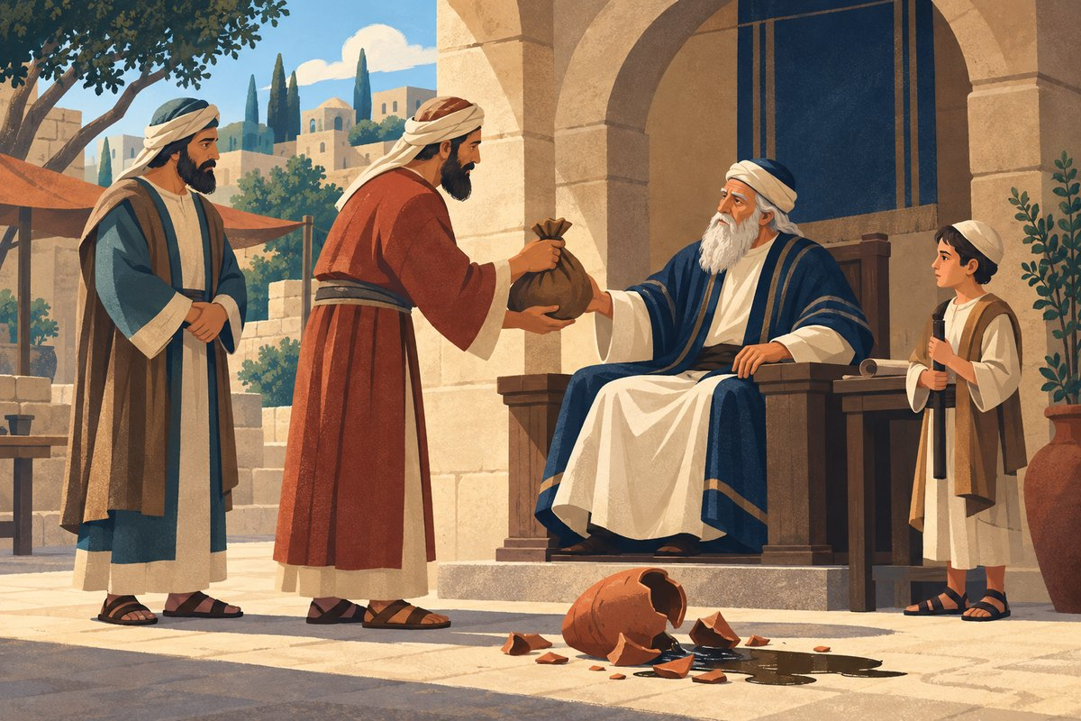
רבי עקיבא דן במעשה – ומחייב את המזיק לשלם.

פרק ח' · משנה ז' אין נמחל לו עד שיבקש ממנו
המשנה האחרונה בפרק: התשלום לא מספיק – צריך גם לבקש סליחה. וגם הנפגע צריך לדעת לסלוח.
 |  | 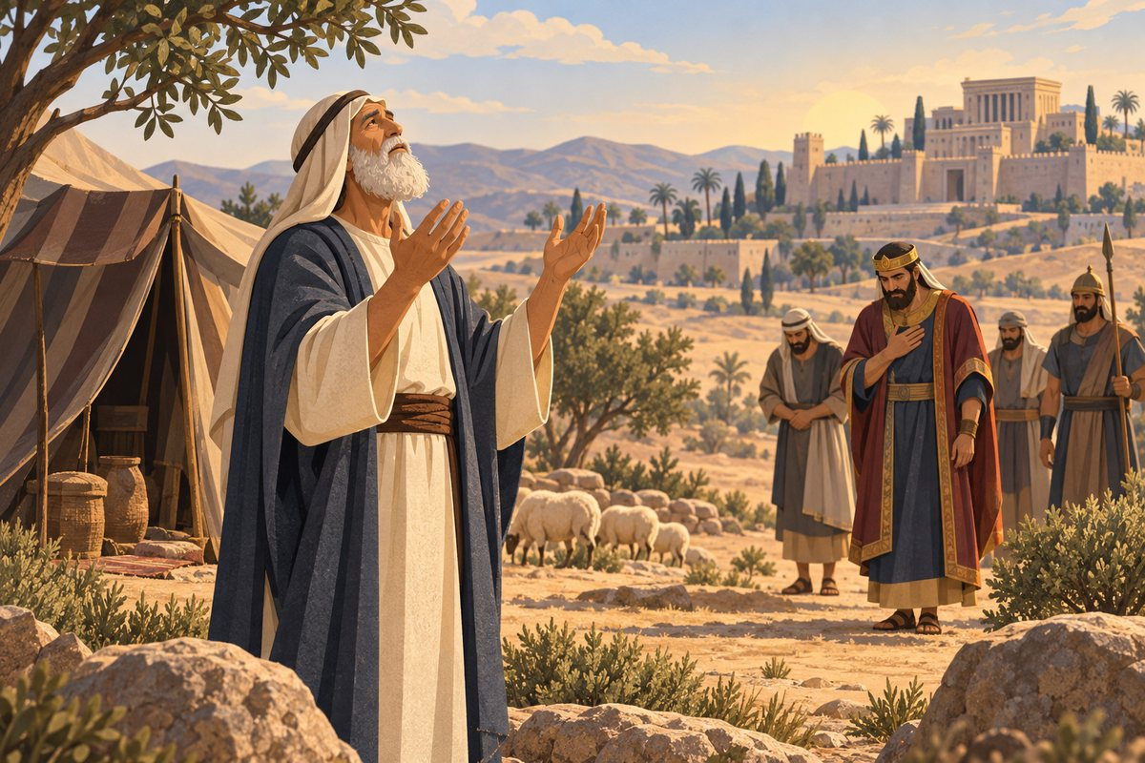  אברהם אבינו מתפלל על אבימלך – הוא סלח לו.  מילים קשות
  המשנה
  אף על פי שהוא נותן לו,
  אין נמחל לו עד שיבקש ממנו, שנאמר (בראשית כ)
  ועתה השב אשת וגו'.
  ומנין שלא יהא המוחל אכזרי,
  שנאמר (שם) ויתפלל אברהם אל האלהים
  וירפא אלהים את אבימלך וגו'.
  האומר
  סמא את עיני, קטע את ידי, שבר את רגלי, חיב.
  על מנת לפטר, חיב.
  קרע את כסותי, שבר את כדי, חיב.
  על מנת לפטר, פטור.
  עשה כן לאיש פלוני, על מנת לפטר, חיב,
  בין בגופו בין בממונו.
  (מסכת בבא קמא, פרק ח', משנה ז')
  נמחל | נסלח.
  יבקש ממנו | יבקש סליחה.
  המוחל | מי שסולח.
  אכזרי | קשה לב, שאינו מרחם.
  על מנת לפטר | בתנאי שתהיה פטור.

נבין את המשנה
אף על פי שהוא נותן לו, אין נמחל לו עד שיבקש ממנו – גם אחרי שהמזיק שילם – הוא לא נסלח עד שיבקש סליחה מן הנפגע.
שנאמר "ועתה השב אשת" – כך מצאנו באבימלך: ה' אמר לו להשיב לאברהם את שרה – ושאברהם יתפלל עליו.
ומנין שלא יהא המוחל אכזרי? שנאמר "ויתפלל אברהם אל האלהים" – והנפגע לא צריך להיות אכזרי: אברהם סלח לאבימלך והתפלל עליו.
האומר "סמא את עיני... על מנת לפטר" – חיב – אדם אמר לחברו: "פגע בי, ותהיה פטור" – בכל זאת חייב, כי אדם לא באמת מוחל על גופו.

תרגול שאלות על המשנה
א ענה על השאלות במשפטים מלאים:
1. מה צריך המזיק לעשות מלבד לשלם?

2. מה ההבדל בין "קטע את ידי על מנת לפטור" לבין "קרע את כסותי על מנת לפטור"?

ב השלם את המילים החסרות בעזרת מחסן המילים:

מחסן מילים: אכזרי · אברהם · משה · נמחל · יבקש
אף על פי שהוא נותן לו, אין ____________ לו עד ש____________ ממנו, שנאמר "ועתה השב אשת". ומנין שלא יהא המוחל ____________? שנאמר "ויתפלל ____________ אל האלהים".

ט' | פרק ט' הגוזל עצים · דיני גזל והשבת הגזלה

פרק ט' · משנה א' הגוזל עצים ועשאן כלים
 |  | 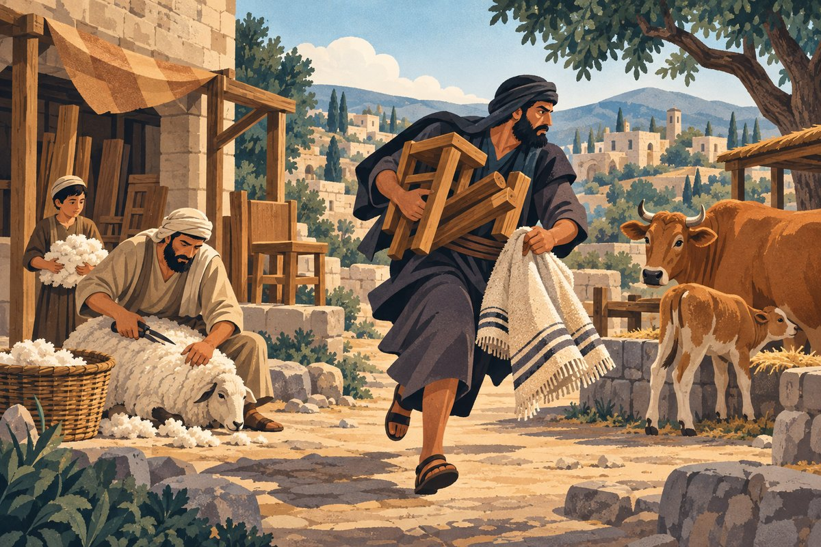  הגזלן עשה מן העצים רהיט ומן הצמר בגד – והוא משלם כשעת הגזלה.  מילים קשות
  המשנה
  הגוזל עצים, ועשאן כלים, צמר, ועשאן בגדים,
  משלם כשעת הגזלה.
  גזל פרה מעברת, וילדה, רחל טעונה, וגזזה,
  משלם דמי פרה העומדת לילד,
  דמי רחל העומדת לגזז.
  גזל פרה, ונתעברה אצלו וילדה,
  רחל, ונטענה אצלו וגזזה,
  משלם כשעת הגזלה.
  זה הכלל,
  כל הגזלנים משלמין כשעת הגזלה.
  (מסכת בבא קמא, פרק ט', משנה א')
  הגוזל | מי שלוקח בכוח דבר של אחר.
  כשעת הגזלה | כפי שהיה שווה ברגע שגזל.
  מעברת | בהריון (פרה שעומדת להמליט).
  רחל טעונה | כבשה שיש עליה הרבה צמר.

נבין את המשנה
הגוזל עצים ועשאן כלים, צמר ועשאן בגדים – משלם כשעת הגזלה – גזל עצים ועשה מהם כלים – משלם את שווי העצים, כמו ברגע הגזלה. הכלים נשארים שלו.
גזל פרה מעברת וילדה, רחל טעונה וגזזה – משלם דמי פרה העומדת לילד – גזל פרה בהריון והיא המליטה – משלם את שווי פרה שעומדת להמליט (כמו בשעת הגזלה).
גזל פרה ונתעברה אצלו וילדה... משלם כשעת הגזלה – אם נעשתה בהריון אצל הגזלן – משלם רק את שווייה בשעת הגזלה. העגל נשאר שלו.

תרגול שאלות על המשנה
א ענה על השאלות במשפטים מלאים:
1. מה פירוש "כשעת הגזלה"?

2. מה הכלל שבסוף המשנה?

ב מן המשנה אל החיים:
מה ההבדל בין "גונב" ל"גוזל"? (רמז: איך כל אחד לוקח?)

פרק ט' · משנה ב' הרי שלך לפניך
 |  | 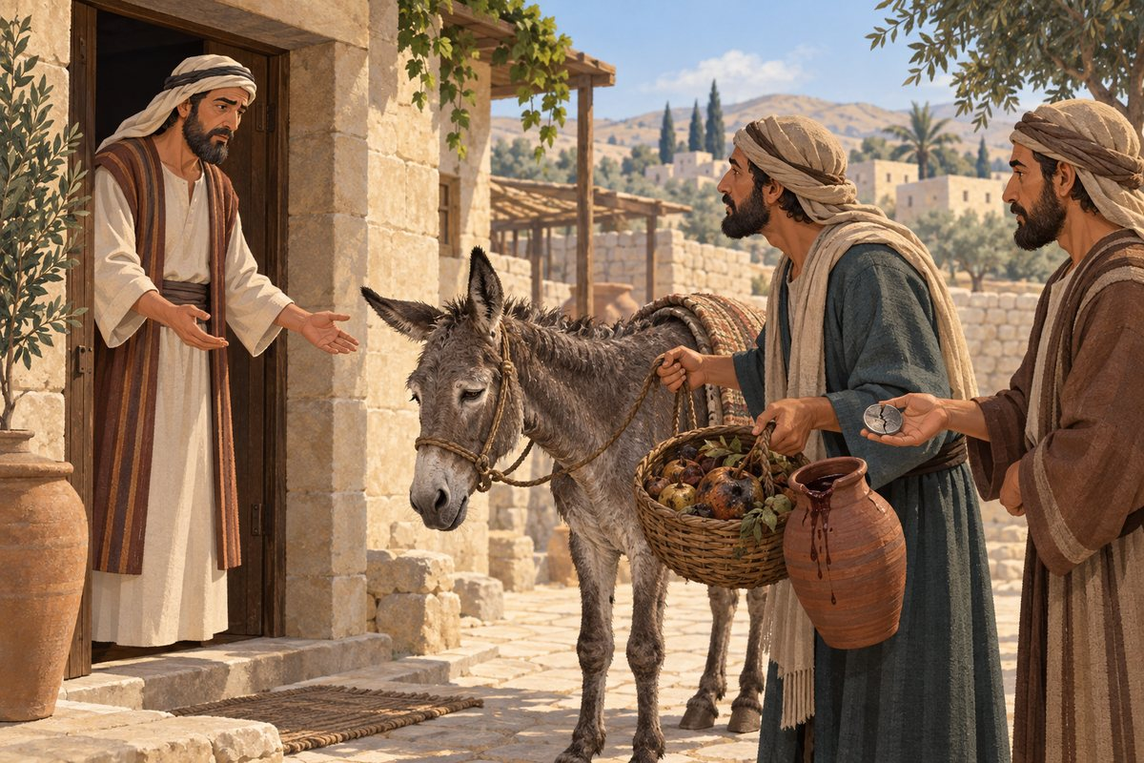  פירות שהרקיבו ויין שהחמיץ – הגזלן משלם כשעת הגזלה.  מילים קשות
  המשנה
  גזל בהמה והזקינה, עבדים והזקינו,
  משלם כשעת הגזלה.
  רבי מאיר אומר,
  בעבדים אומר לו, הרי שלך לפניך.
  גזל מטבע ונסדק, פרות והרקיבו, יין והחמיץ,
  משלם כשעת הגזלה.
  מטבע ונפסל, תרומה ונטמאת, חמץ ועבר עליו הפסח,
  בהמה ונעבדה בה עברה,
  או שנפסלה מעל גבי המזבח, או שהיתה יוצאת לסקל,
  אומר לו, הרי שלך לפניך.
  (מסכת בבא קמא, פרק ט', משנה ב')
  הזקינה | נעשתה זקנה.
  נסדק | נבקע, נשבר קצת.
  הרקיבו | נרקבו, התקלקלו.
  החמיץ | נעשה חמוץ, חומץ.
  נפסל | יצא משימוש, אינו שווה עוד.

נבין את המשנה
גזל בהמה והזקינה, עבדים והזקינו – משלם כשעת הגזלה – גזל בהמה צעירה והיא הזדקנה – משלם כשעת הגזלה. רבי מאיר: בעבדים – מחזיר אותם כמו שהם.
גזל מטבע ונסדק, פרות והרקיבו, יין והחמיץ – משלם כשעת הגזלה – אם החפץ השתנה ממש (נסדק, נרקב, החמיץ) – משלם את שוויו בשעת הגזלה.
מטבע ונפסל, תרומה ונטמאת, חמץ ועבר עליו הפסח... אומר לו: הרי שלך לפניך – אם החפץ לא השתנה בגופו, אלא רק ערכו ירד (מטבע שיצא משימוש, תרומה שנטמאה) – מחזיר כמו שהוא.

תרגול שאלות על המשנה
א ענה על השאלות במשפטים מלאים:
1. מה פירוש "הרי שלך לפניך"?

2. גזל מטבע שיצא משימוש (נפסל). מה הדין?

ב השלם לפי המשנה:

מה קרה לגזלה? | משלם כשעת הגזלה / הרי שלך לפניך
פירות שהרקיבו
מטבע שנסדק
מטבע שנפסל

פרק ט' · משנה ג' נתן לאמנין לתקן
אדם נתן חפץ לבעל מקצוע כדי שיתקן אותו – והוא קלקל. מה הדין?
 |  | 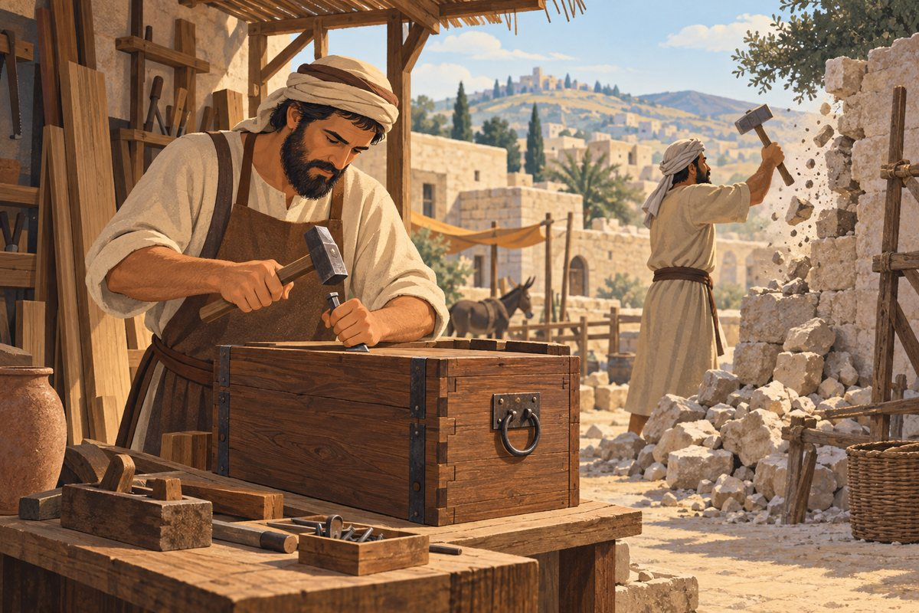  הבנאי סותר קיר – ועליו להיזהר שלא ישבור את האבנים.  מילים קשות
  המשנה
  נתן לאמנין לתקן, וקלקלו, חיבין לשלם.
  נתן לחרש שדה, תבה ומגדל לתקן, וקלקל,
  חיב לשלם.
  והבנאי שקבל עליו לסתר את הכתל,
  ושבר את האבנים או שהזיק, חיב לשלם.
  היה סותר מצד זה ונפל מצד אחר, פטור.
  ואם מחמת המכה, חיב.
  (מסכת בבא קמא, פרק ט', משנה ג')
  אמנין | בעלי מקצוע, אומנים.
  קלקלו | גרמו נזק, הרסו.
  חרש | נגר – מי שעובד בעץ.
  תבה ומגדל | ארגז וארון.
  בנאי | מי שבונה (וסותר) קירות.

נבין את המשנה
נתן לאמנין לתקן וקלקלו – חיבין לשלם – בעל מקצוע שקלקל את מה שהיה צריך לתקן – חייב לשלם.
נתן לחרש שדה, תבה ומגדל לתקן וקלקל – חיב לשלם – נגר שקלקל ארגז או ארון – חייב.
והבנאי שקבל עליו לסתר את הכתל, ושבר את האבנים או שהזיק – חיב – בנאי שהרס קיר ושבר את האבנים – חייב, כי היה צריך להיזהר.
היה סותר מצד זה ונפל מצד אחר – פטור. ואם מחמת המכה – חיב – הקיר נפל לצד השני מעצמו – פטור. אבל אם נפל בגלל המכה שלו – חייב.

תרגול שאלות על המשנה
א ענה על השאלות במשפטים מלאים:
1. מה פירוש "אמנין"?

2. בנאי הרס קיר, והקיר נפל לצד השני. מתי הוא פטור ומתי חייב?

ב נכון או לא נכון? הקף, ואם המשפט לא נכון – תקן אותו:
1. בעל מקצוע שקלקל – פטור, כי ניסה לעזור. ( נכון / לא נכון )

2. בנאי ששבר את האבנים כשסתר קיר – חייב. ( נכון / לא נכון )

3. "תבה" היא ארגז. ( נכון / לא נכון )

פרק ט' · משנה ד' הנותן צמר לצבע
אדם נתן צמר לצבע (צובע), והצבע קלקל אותו או צבע אותו בצבע אחר. כמה משלמים?
 |  | 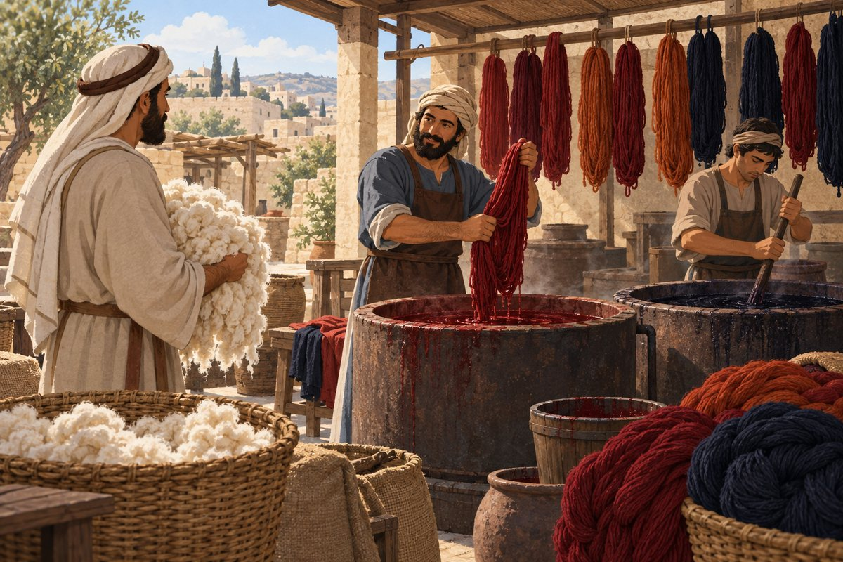  בבית הצבע – יורות של צבע וצמר תלוי לייבוש.  מילים קשות
  המשנה
  הנותן צמר לצבע, והקדיחתו יורה, נותן לו דמי צמרו. צבעו כאור,
  אם השבח יותר על היציאה, נותן לו את היציאה,
  ואם היציאה יתרה על השבח, נותן לו את השבח.
  לצבע לו אדם, וצבעו שחר, שחר, וצבעו אדם, רבי מאיר אומר,
  נותן לו דמי צמרו. רבי יהודה אומר, אם השבח יתר על היציאה,
  נותן לו את היציאה, ואם היציאה יתרה על השבח, נותן לו את השבח.
  (מסכת בבא קמא, פרק ט', משנה ד')
  צבע | צובע – בעל מקצוע שצובע בדים.
  הקדיחתו יורה | הסיר החם שרף אותו.
  כאור | בצורה מכוערת, לא יפה.
  השבח | כמה הצמר השתבח (עלה בערכו).
  היציאה | ההוצאות (מחיר הצבע והעבודה).

נבין את המשנה
הנותן צמר לצבע והקדיחתו יורה – נותן לו דמי צמרו – הצמר נשרף בסיר – הצבע משלם את שווי הצמר.
צבעו כאור: אם השבח יותר על היציאה – נותן לו את היציאה; ואם היציאה יתרה על השבח – נותן לו את השבח – צבע בצורה לא יפה – בעל הצמר משלם לצבע את הסכום הקטן מבין השניים: ההוצאות או מה שהצמר השתבח.
לצבע לו אדם וצבעו שחור... רבי מאיר: נותן לו דמי צמרו – ביקש אדום וקיבל שחור – רבי מאיר: הצבע משלם את שווי הצמר (והצמר נשאר אצלו).
רבי יהודה אומר: אם השבח יתר על היציאה... – רבי יהודה: כמו בצבע מכוער – בעל הצמר משלם את הסכום הקטן: ההוצאות או השבח.

תרגול שאלות על המשנה
א ענה על השאלות במשפטים מלאים:
1. מה פירוש "הקדיחתו יורה"?

2. מה המחלוקת בין רבי מאיר לרבי יהודה כשצבע בצבע אחר?

ב שאלת חשיבה:
חשבון: הצבע הוציא 10 זוז על צבע ועבודה, והצמר השתבח ב-6 זוז בלבד (כי הצבע מכוער). כמה מקבל הצבע?

פרק ט' · משנה ה' יוליכנו אחריו אפילו למדי
מי שגזל ואחר כך נשבע לשקר שלא גזל – כמה רחוק עליו ללכת כדי להחזיר את הגזלה?
 |  | 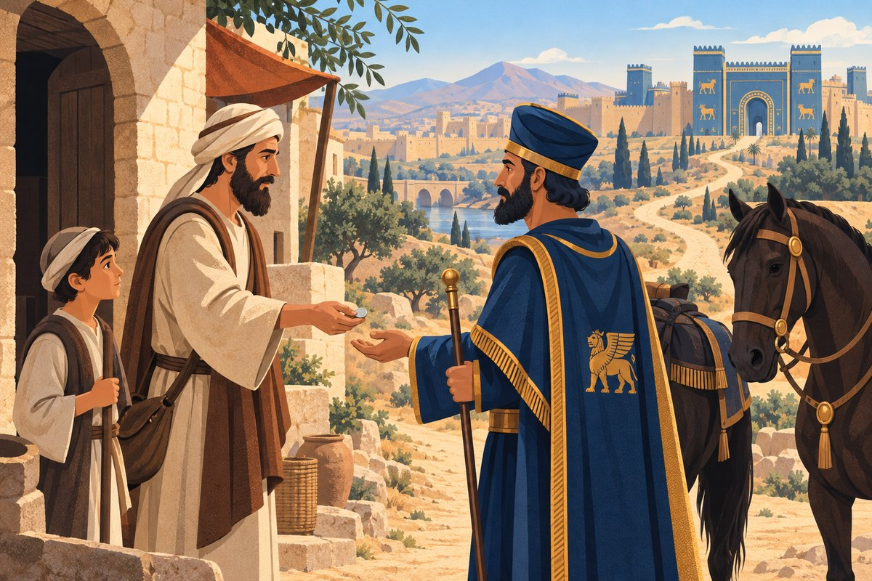  הגזלן הולך בדרך ארוכה עד מדי – כדי להחזיר פרוטה אחת.  מילים קשות
  המשנה
  הגוזל את חברו שוה פרוטה, ונשבע לו,
  יוליכנו אחריו אפלו למדי.
  לא יתן לא לבנו ולא לשלוחו,
  אבל נותן לשליח בית דין.
  ואם מת, יחזיר ליורשיו.
  (מסכת בבא קמא, פרק ט', משנה ה')
  שוה פרוטה | שווה פרוטה – המטבע הקטן ביותר.
  ונשבע לו | נשבע (לשקר) שלא גזל.
  יוליכנו | יביא אותו (את הכסף).
  מדי | מדינה רחוקה (פרס).
  שלוחו | השליח שלו.

נבין את המשנה
הגוזל את חברו שוה פרוטה ונשבע לו – יוליכנו אחריו אפלו למדי – גזל אפילו פרוטה ונשבע לשקר – חייב להביא את הכסף לבעלים, אפילו לארץ רחוקה.
לא יתן לא לבנו ולא לשלוחו – אסור לתת לבן של הנגזל או לשליח שלו – צריך לתת לנגזל עצמו.
אבל נותן לשליח בית דין – מותר לתת לשליח של בית הדין.
ואם מת – יחזיר ליורשיו – ואם הנגזל נפטר – מחזיר ליורשים.

תרגול שאלות על המשנה
א ענה על השאלות במשפטים מלאים:
1. מה פירוש "יוליכנו אחריו אפלו למדי"?

2. למה לדעתך מחמירים כל כך על גזלה של פרוטה אחת?

ב השלם את המילים החסרות בעזרת מחסן המילים:

מחסן מילים: בנו · בית דין · מדי · יורשיו · פרוטה · אחיו
הגוזל את חברו שוה ____________, ונשבע לו – יוליכנו אחריו אפלו ל____________. לא יתן לא ל____________ ולא לשלוחו, אבל נותן לשליח ____________. ואם מת – יחזיר ל____________.

פרק ט' · משנה ו' הקרן והחומש
מי שגזל ונשבע לשקר מחזיר את הגזלה (הקרן) ועוד חמישית (חומש). מתי הוא צריך ללכת "אחריו" כדי לשלם?
 |  | 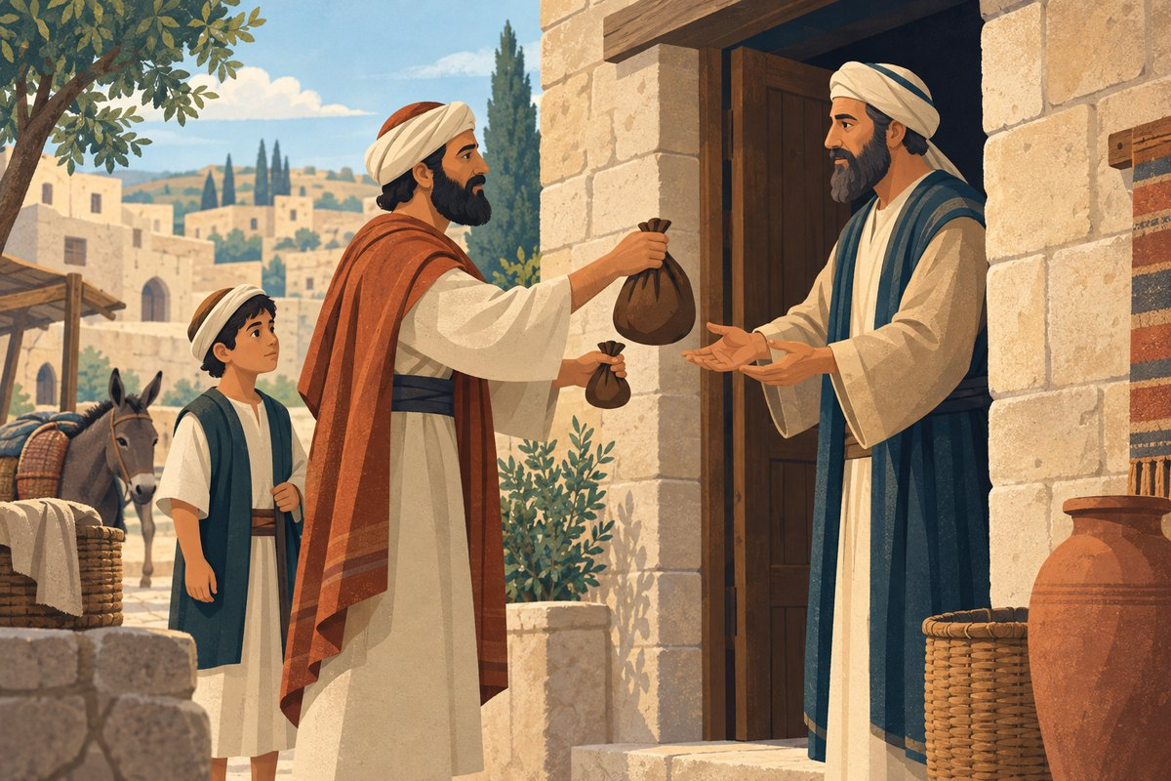  הגזלן מחזיר את הקרן בשקיק גדול, ואת החומש בשקיק קטן.  מילים קשות
  המשנה
  נתן לו את הקרן ולא נתן לו את החמש,
  מחל לו על הקרן ולא מחל לו על החמש,
  מחל לו על זה ועל זה חוץ מפחות משוה פרוטה בקרן,
  אינו צריך לילך אחריו.
  נתן לו את החמש ולא נתן לו את הקרן,
  מחל לו על החמש ולא מחל לו על הקרן,
  מחל לו על זה ועל זה חוץ משוה פרוטה בקרן,
  צריך לילך אחריו.
  (מסכת בבא קמא, פרק ט', משנה ו')
  הקרן | הסכום עצמו שנגזל.
  החמש | החומש – תוספת של חמישית.
  מחל לו | ויתר לו, סלח לו על החוב.
  לילך אחריו | ללכת אחרי הנגזל (אפילו למקום רחוק) כדי להחזיר.

נבין את המשנה
נתן לו את הקרן ולא את החמש... אינו צריך לילך אחריו – אם החזיר את הקרן ונשאר חייב רק את החומש – אינו צריך ללכת למקום רחוק בשביל החומש.
מחל לו על זה ועל זה חוץ מפחות משוה פרוטה בקרן – גם אם נשאר חייב פחות מפרוטה מן הקרן – אינו צריך ללכת.
נתן לו את החמש ולא נתן לו את הקרן... צריך לילך אחריו – אבל אם הקרן לא הוחזרה (אפילו פרוטה ממנה) – צריך ללכת אחריו.

תרגול שאלות על המשנה
א ענה על השאלות במשפטים מלאים:
1. מה פירוש "קרן" ומה פירוש "חמש"?

2. הגזלן החזיר את החומש אבל לא את הקרן. מה הדין?

ב שאלת חשיבה:
חשבון: לפי חז"ל החומש הוא חמישית מן הסכום הכולל (קרן + חומש), ולכן הוא שווה לרבע מן הקרן. אדם גזל 40 זוז. כמה הוא החומש, וכמה ישלם בסך הכל?

פרק ט' · משנה ז' קרן וחמש ואשם
 |  | 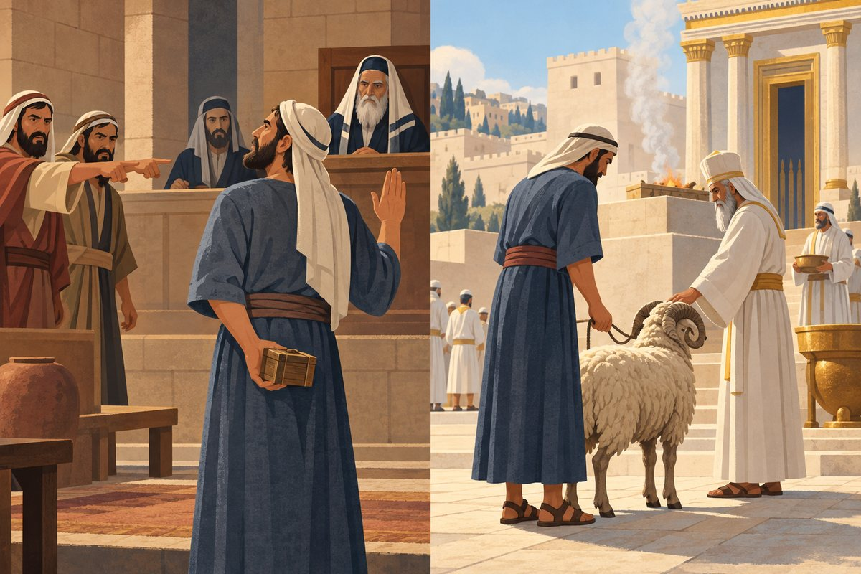  הנשבע לשקר מסתיר את הפיקדון – והעדים יודעים את האמת.  מילים קשות
  המשנה
  נתן לו את הקרן ונשבע לו על החמש,
  הרי זה משלם חמש על חמש,
  עד שיתמעט הקרן פחות משוה פרוטה.
  וכן בפקדון, שנאמר (ויקרא ה)
  בפקדון או בתשומת יד או בגזל או עשק את עמיתו
  או מצא אבדה וכחש בה ונשבע על שקר,
  הרי זה משלם קרן וחמש ואשם.
  היכן פקדוני,
  אמר לו אבד,
  משביעך אני, ואמר אמן,
  והעדים מעידים אותו שאכלו,
  משלם קרן.
  הודה מעצמו,
  משלם קרן וחמש ואשם.
  (מסכת בבא קמא, פרק ט', משנה ז')
  פקדון | חפץ שנותנים לאדם לשמור.
  נשבע על שקר | נשבע שבועת שקר.
  אשם | קורבן שמביאים לבית המקדש לכפרה.
  משביעך אני | אני משביע אותך (לומר את האמת).

נבין את המשנה
נתן לו את הקרן ונשבע לו על החמש – משלם חמש על חמש – אם נשבע לשקר גם על החומש – מוסיף חומש על החומש.
וכן בפקדון... משלם קרן וחמש ואשם – גם מי שנשבע לשקר על פיקדון – משלם קרן, חומש ומביא אשם.
"היכן פקדוני?" אמר לו "אבד"... והעדים מעידים אותו שאכלו – משלם קרן – אמר "אבד", נשבע, והעדים אומרים שהוא אכל אותו – משלם רק את הקרן.

תרגול שאלות על המשנה
א ענה על השאלות במשפטים מלאים:
1. מה פירוש "פקדון"?

2. מה משלם מי שנשבע לשקר והודה מעצמו?

ב נכון או לא נכון? הקף, ואם המשפט לא נכון – תקן אותו:
1. מי שהודה מעצמו משלם קרן, חומש ואשם. ( נכון / לא נכון )

2. מי שהעדים העידו שאכל את הפיקדון – משלם קרן וחומש. ( נכון / לא נכון )

3. "אשם" הוא קורבן. ( נכון / לא נכון )

פרק ט' · משנה ח' אמר לו נגנב
המשנה ממשיכה: הפעם השומר טוען שהפיקדון "נגנב" – ומתברר שהוא עצמו גנב אותו.
 |  | 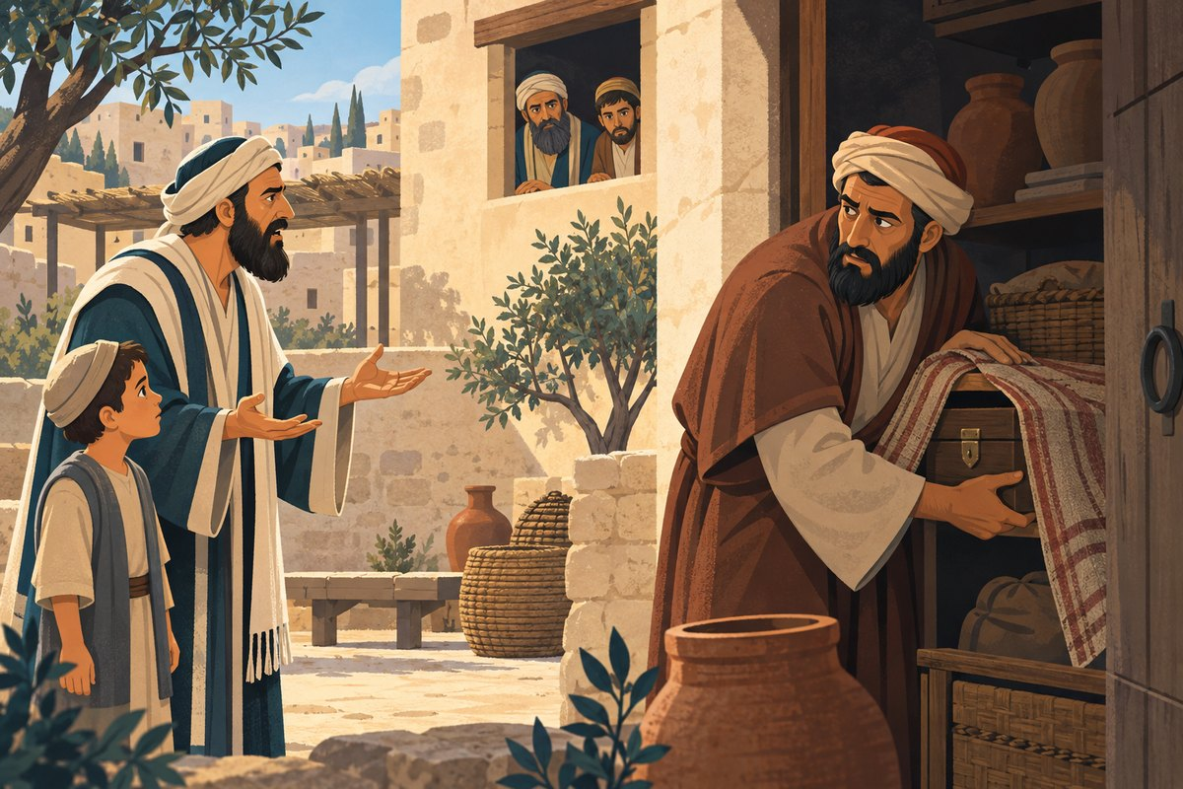  העדים ראו מהחלון: השומר הוא שלקח את הפיקדון.  מילים קשות
  המשנה
  היכן פקדוני,
  אמר לו נגנב,
  משביעך אני, ואמר אמן,
  והעדים מעידין אותו שגנבו,
  משלם תשלומי כפל.
  הודה מעצמו,
  משלם קרן וחמש ואשם.
  (מסכת בבא קמא, פרק ט', משנה ח')
  נגנב | מישהו גנב אותו.
  תשלומי כפל | פי שניים.
  מעידין | מעידים (בבית הדין).

נבין את המשנה
"היכן פקדוני?" אמר לו "נגנב" – השומר טוען: "הפיקדון שלך נגנב" (ולכן הוא פטור).
"משביעך אני", ואמר "אמן", והעדים מעידין אותו שגנבו – משלם תשלומי כפל – נשבע, והעדים מעידים שהוא עצמו לקח – הוא כמו גנב, ומשלם פי שניים.
הודה מעצמו – משלם קרן וחמש ואשם – אם הודה מעצמו – משלם קרן, חומש ואשם.

תרגול שאלות על המשנה
א ענה על השאלות במשפטים מלאים:
1. מה טען השומר במשנה הזו?

2. מה משלם אם העדים מעידים שהוא עצמו גנב אותו?

3. מה משלם אם הודה מעצמו?

ב השלם לפי משניות ז' ו-ח':

מה טען השומר? | העדים העידו נגדו | הודה מעצמו
"אבד" (משנה ז')
"נגנב" (משנה ח')

פרק ט' · משנה ט' הגוזל את אביו
מקרה מיוחד: אדם גזל את אביו ונשבע לו לשקר, ואחר כך האב נפטר. למי מחזירים?
המשנה
הגוזל את אביו, ונשבע לו, ומת,
הרי זה משלם קרן וחמש לבניו או לאחיו.
ואם אינו רוצה, או שאין לו,
לוה ובעלי חוב באים ונפרעים.
(מסכת בבא קמא, פרק ט', משנה ט')

 |  | 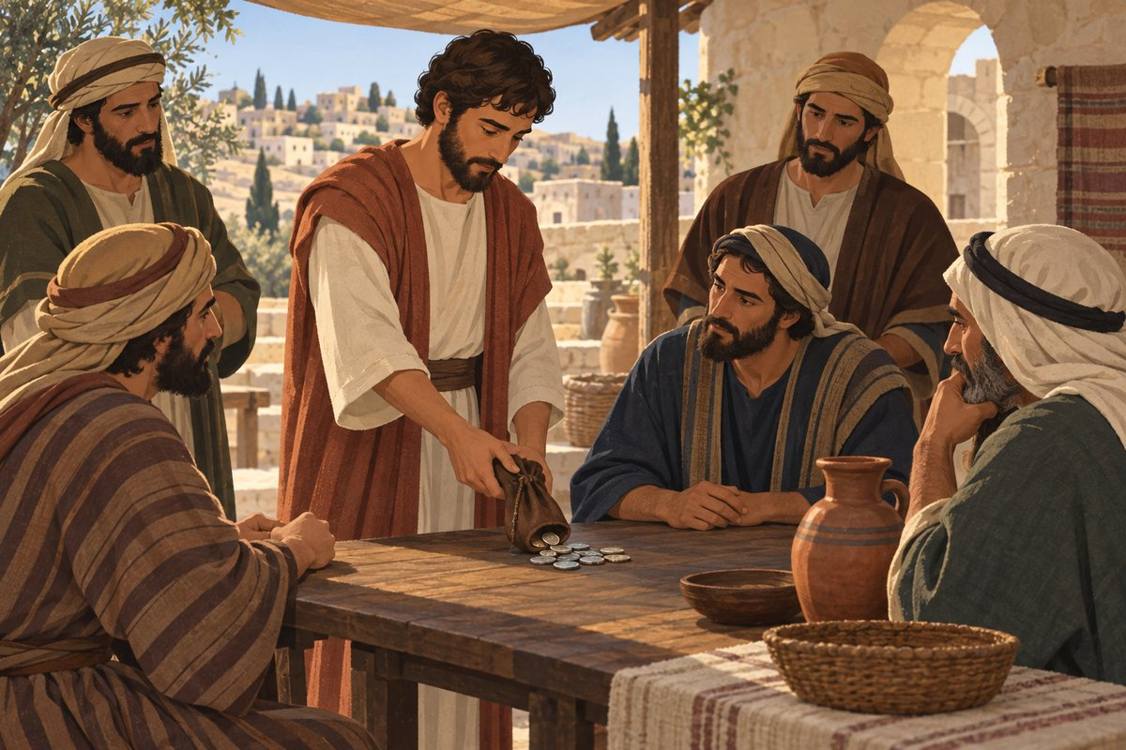  הבן מחזיר את הכסף לאחיו – ולא שומר אותו לעצמו.
  מילים קשות | פירוש
  לבניו או לאחיו | לבנים של האב (אחיו של הגזלן) או לאחים של האב.
  אינו רוצה | אינו רוצה לוותר על חלקו.
  לוה | לווה כסף.
  בעלי חוב | מי שהלוו לו כסף.
  ונפרעים | ולוקחים את מה שמגיע להם.

נבין את המשנה
הגוזל את אביו ונשבע לו ומת – משלם קרן וחמש לבניו או לאחיו – אחרי מות האב – הגזלן לא יכול להשאיר את הכסף אצלו (כאילו ירש). עליו לתת אותו לבנים האחרים של האב, או לאחי האב.
ואם אינו רוצה, או שאין לו – לוה, ובעלי חוב באים ונפרעים – אם אינו רוצה לוותר על חלקו בירושה, או שאין לו כסף – לווה כסף, משלם, ובעלי החוב גובים מחלקו בירושה.

תרגול שאלות על המשנה
א ענה על השאלות במשפטים מלאים:
1. למי משלם מי שגזל את אביו, אחרי שהאב נפטר?

2. מה הוא עושה אם אין לו כסף?

3. למה הוא לא יכול להשאיר את הכסף אצלו כיורש?

ב נכון או לא נכון? הקף, ואם המשפט לא נכון – תקן אותו:
1. הגוזל את אביו יכול לשמור את הכסף, כי הוא יורש. ( נכון / לא נכון )

2. אם אין לו כסף – לווה ומשלם. ( נכון / לא נכון )

פרק ט' · משנה י' קונם אי אתה נהנה משלי
עוד מקרה של ירושה: אב שנדר שבנו לא ייהנה מנכסיו.
 |  | 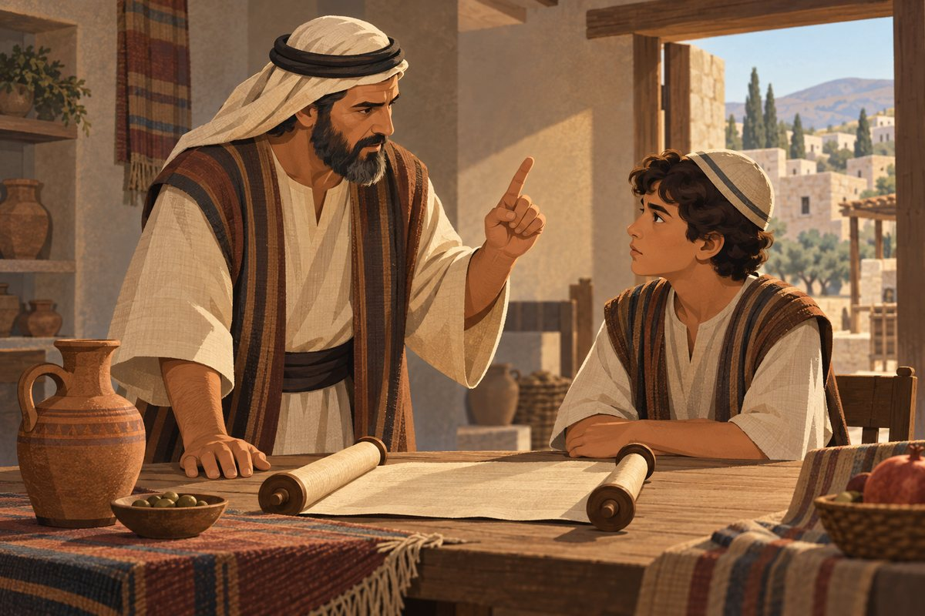  האב אוסר על בנו בנדר ליהנות מנכסיו.  מילים קשות
  המשנה
  האומר לבנו,
  קונם אי אתה נהנה משלי,
  אם מת, יירשנו.
  בחייו ובמותו,
  אם מת, לא יירשנו,
  ויחזיר לבניו או לאחיו.
  ואם אין לו,
  לוה, ובעלי חוב באים ונפרעים.
  (מסכת בבא קמא, פרק ט', משנה י')
  קונם | מילה של נדר ("כמו קורבן") – אוסרת דבר.
  אי אתה נהנה משלי | אסור לך ליהנות מן הנכסים שלי.
  יירשנו | יירש אותו.
  בחייו ובמותו | גם בזמן שהוא חי וגם אחרי מותו.

נבין את המשנה
האומר לבנו "קונם אי אתה נהנה משלי" – אם מת, יירשנו – אב אסר על בנו ליהנות מנכסיו – אחרי מותו הבן יורש, כי הנדר היה רק לזמן חייו.
"בחייו ובמותו" – אם מת לא יירשנו – אם אמר "גם אחרי מותי" – הבן לא יירש.
ויחזיר לבניו או לאחיו – הבן ייתן את חלקו לבנים האחרים של האב, או לאחיו.
ואם אין לו – לוה, ובעלי חוב באים ונפרעים – ואם הוא רוצה – לווה, ובעלי החוב גובים מחלקו.

תרגול שאלות על המשנה
א ענה על השאלות במשפטים מלאים:
1. מה פירוש "קונם"?

2. האב אמר "קונם אי אתה נהנה משלי" ומת. האם הבן יורש?

3. מה הדין אם האב אמר "בחייו ובמותו"?

ב השלם את המילים החסרות בעזרת מחסן המילים:

מחסן מילים: מותו · בניו · אביו · קונם · יירשנו
האומר לבנו ____________ אי אתה נהנה משלי – אם מת, ____________. בחייו וב____________ – אם מת, לא יירשנו, ויחזיר ל____________ או לאחיו.

פרק ט' · משנה י"א הגוזל את הגר
 |  | 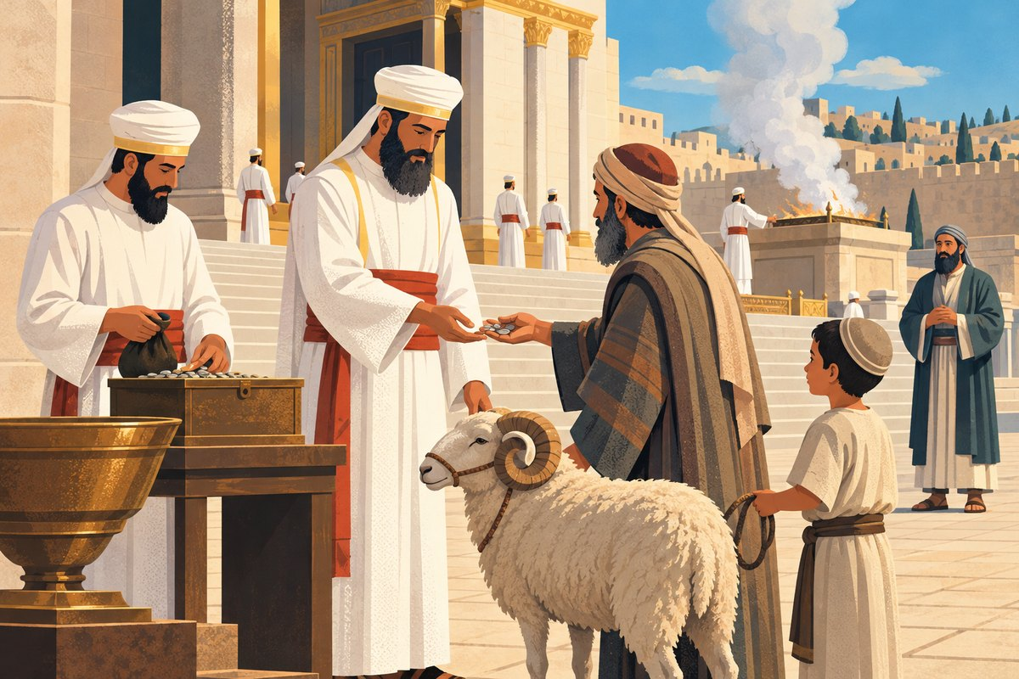  הכהנים בבית המקדש מקבלים את הגזלה ואת קורבן האשם.  מילים קשות
  המשנה
  הגוזל את הגר ונשבע לו, ומת,
  הרי זה משלם קרן וחמש לכהנים ואשם למזבח,
  שנאמר (במדבר ה) ואם אין לאיש גאל להשיב האשם אליו,
  האשם המושב לה' לכהן,
  מלבד איל הכפרים אשר יכפר בו עליו.
  היה מעלה את הכסף ואת האשם, ומת,
  הכסף ינתן לבניו,
  והאשם ירעה עד שיסתאב, וימכר ויפלו דמיו לנדבה.
  (מסכת בבא קמא, פרק ט', משנה י"א)
  גר | מי שהתגייר.
  גאל | קרוב משפחה שיורש.
  איל הכפרים | האיל שמקריבים לכפרה (קורבן אשם).
  ירעה | יישאר במרעה.

נבין את המשנה
הגוזל את הגר ונשבע לו ומת – משלם קרן וחמש לכהנים ואשם למזבח – אם הגר נפטר בלי יורשים – הגזלה ניתנת לכהנים, והאשם מוקרב על המזבח.
שנאמר "ואם אין לאיש גאל להשיב האשם אליו, האשם המושב לה' לכהן" – כך כתוב בתורה: אם אין לנגזל קרוב – התשלום ניתן לכהן.
היה מעלה את הכסף ואת האשם, ומת – הכסף ינתן לבניו – אם הגזלן נפטר בדרך לירושלים – הכסף עובר לבניו.

תרגול שאלות על המשנה
א ענה על השאלות במשפטים מלאים:
1. למה הגזלה של גר שנפטר ניתנת לכהנים?

2. מה קורה לאשם אם הגזלן נפטר בדרך?

ב צייר:
צייר את הגזלן מביא את הכסף ואת האיל לכהן בבית המקדש.

פרק ט' · משנה י"ב נתן הכסף לאנשי משמר
הכהנים עבדו בבית המקדש ב"משמרות" – כל שבוע משמר אחר. המשנה מסבירה למי נותנים, ומה הסדר הנכון.
המשנה
נתן הכסף לאנשי משמר, ומת,
אין היורשים יכולין להוציא מידם,
שנאמר (שם) איש אשר יתן לכהן לו יהיה.
נתן הכסף ליהויריב ואשם לידעיה, יצא.
אשם ליהויריב וכסף לידעיה,
אם קים האשם, יקריבוהו בני ידעיה,
ואם לא, יחזיר ויביא אשם אחר,
שהמביא גזלו עד שלא הביא אשמו, יצא.
הביא אשמו עד שלא הביא גזלו, לא יצא.
נתן את הקרן ולא נתן את החמש,
אין החמש מעכב.
(מסכת בבא קמא, פרק ט', משנה י"ב)

מילים קשות | פירוש
אנשי משמר | קבוצת הכהנים שעובדת בבית המקדש באותו שבוע.
יהויריב, ידעיה | שמות של שתי משמרות כהונה.
יצא | יצא ידי חובה.
קים | קיים, עדיין קיים.
אין החמש מעכב | גם אם לא נתן את החומש – הקורבן כשר.

נבין את המשנה
נתן הכסף לאנשי משמר ומת – אין היורשים יכולין להוציא מידם – אחרי שהכסף ניתן לכהנים – יורשי הגזלן לא יכולים לקחת אותו בחזרה ("לו יהיה").
נתן הכסף ליהויריב ואשם לידעיה – יצא – נתן את הכסף למשמר אחד ואת האשם למשמר שאחריו – יצא ידי חובה.
אשם ליהויריב וכסף לידעיה... – הביא את האשם לפני הכסף – אם האשם עדיין קיים, יקריבוהו בני ידעיה; ואם לא – צריך להביא אשם אחר.
שהמביא גזלו עד שלא הביא אשמו – יצא. הביא אשמו עד שלא הביא גזלו – לא יצא – הסדר חשוב: קודם מחזירים את הגזלה, ורק אחר כך מביאים קורבן.

הידעת?
הסדר במשנה מלמד: אי אפשר "לבקש סליחה" מה' לפני שמחזירים לאדם את מה שלקחנו ממנו.

תרגול שאלות על המשנה
א ענה על השאלות במשפטים מלאים:
1. מה הם "אנשי משמר"?

2. האם החומש מעכב את הקורבן?

ב נכון או לא נכון? הקף, ואם המשפט לא נכון – תקן אותו:
1. הביא את האשם לפני הגזלה – יצא ידי חובה. ( נכון / לא נכון )

2. נתן קרן ולא חומש – הקורבן כשר. ( נכון / לא נכון )

3. יורשי הגזלן יכולים לקחת את הכסף בחזרה מן הכהנים. ( נכון / לא נכון )

ג מן המשנה אל החיים:
איך הכלל "קודם מתקנים מול האדם, ורק אחר כך מבקשים סליחה מה'" נוגע גם לחיים שלנו?

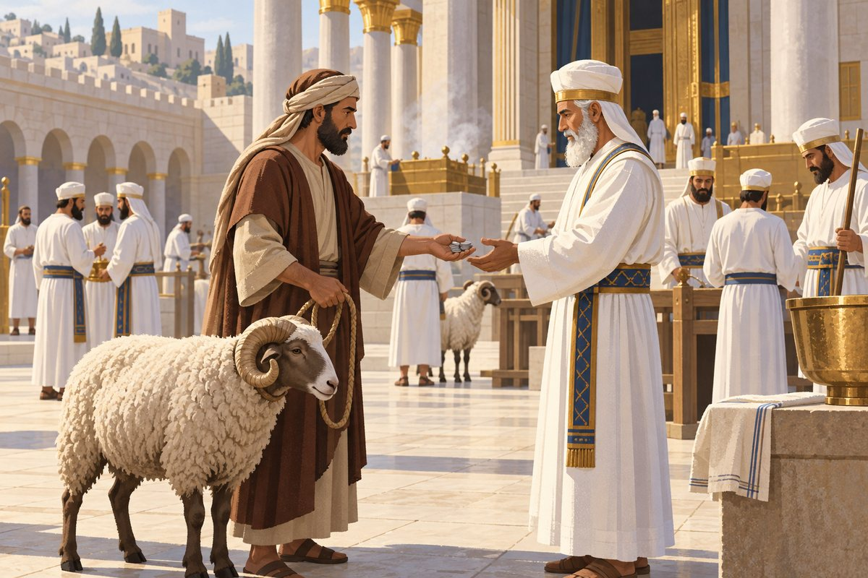
הכהנים של המשמר בבית המקדש מקבלים את הכסף ואת האשם.

י' | פרק י' הגוזל ומאכיל · עוד דיני גזל; קנייה ממי שחשוד כגנב  בפרק העשירי, האחרון במסכת, נלמד עוד דיני גזל: מה דינם של ילדי הגזלן, מתי מותר להציל דבר של חברו ומה מקבלים על כך, וממי אסור לקנות כי יש חשש שהדבר גנוב.

פרק י' · משנה א' הגוזל ומאכיל את בניו
מה הדין בילדים של גזלן שאכלו מן הגזלה? ומדוע אסור לקבל כסף מגובי המסים?
המשנה
הגוזל ומאכיל את בניו, והניח לפניהם, פטורין מלשלם.
ואם היה דבר שיש בו אחריות, חיבין לשלם.
אין פורטין לא מתבת המוכסין, ולא מכיס של גבאין,
ואין נוטלין מהם צדקה.
אבל נוטל הוא מתוך ביתו או מן השוק.
(מסכת בבא קמא, פרק י', משנה א')

מילים קשות | פירוש
מאכיל | נותן לאכול.
והניח לפניהם | השאיר להם (בירושה).
דבר שיש בו אחריות | קרקע, שדה.
פורטין | מחליפים כסף (פורטים מטבע גדול לקטנים).
מוכסין / גבאין | גובי מסים (מכס).
צדקה | כסף שנותנים לעניים.

נבין את המשנה
הגוזל ומאכיל את בניו, והניח לפניהם – פטורין מלשלם – הבנים שאכלו את הגזלה אחרי מות אביהם – פטורים מלשלם, כי הם לא גזלו.
ואם היה דבר שיש בו אחריות – חיבין לשלם – אבל אם האב השאיר להם קרקע – חייבים לשלם ממנה.
אין פורטין לא מתבת המוכסין ולא מכיס של גבאין, ואין נוטלין מהם צדקה – אסור להחליף כסף מקופת גובי המסים, ואסור לקבל מהם צדקה – כי יש חשש שהכסף גזול.
אבל נוטל הוא מתוך ביתו או מן השוק – אבל מכסף שלהם מהבית או מן השוק – מותר.

הידעת?
בזמן המשנה היו מוכסים שגבו יותר ממה שמותר, ולכן הכסף בקופה שלהם נחשב "חשוד" כגזול.

תרגול שאלות על המשנה
א ענה על השאלות במשפטים מלאים:
1. מתי הבנים של הגזלן פטורים מלשלם?

2. מתי הם חייבים?

3. למה אסור לקבל צדקה מקופת המוכסים?

ב מתח קו בין המושג להסבר שלו:
פורטין ● |  | ● עזרה לעניים
מוכסין ● |  | ● קרקע
צדקה ● |  | ● מחליפים כסף
דבר שיש בו אחריות ● |  | ● גובי מכס

ג נכון או לא נכון? הקף, ואם המשפט לא נכון – תקן אותו:
1. מותר לפרוט כסף מקופת המוכסים. ( נכון / לא נכון )

2. מותר לקבל מן המוכס כסף מתוך ביתו. ( נכון / לא נכון )

3. בני הגזלן שירשו קרקע – חייבים לשלם. ( נכון / לא נכון )

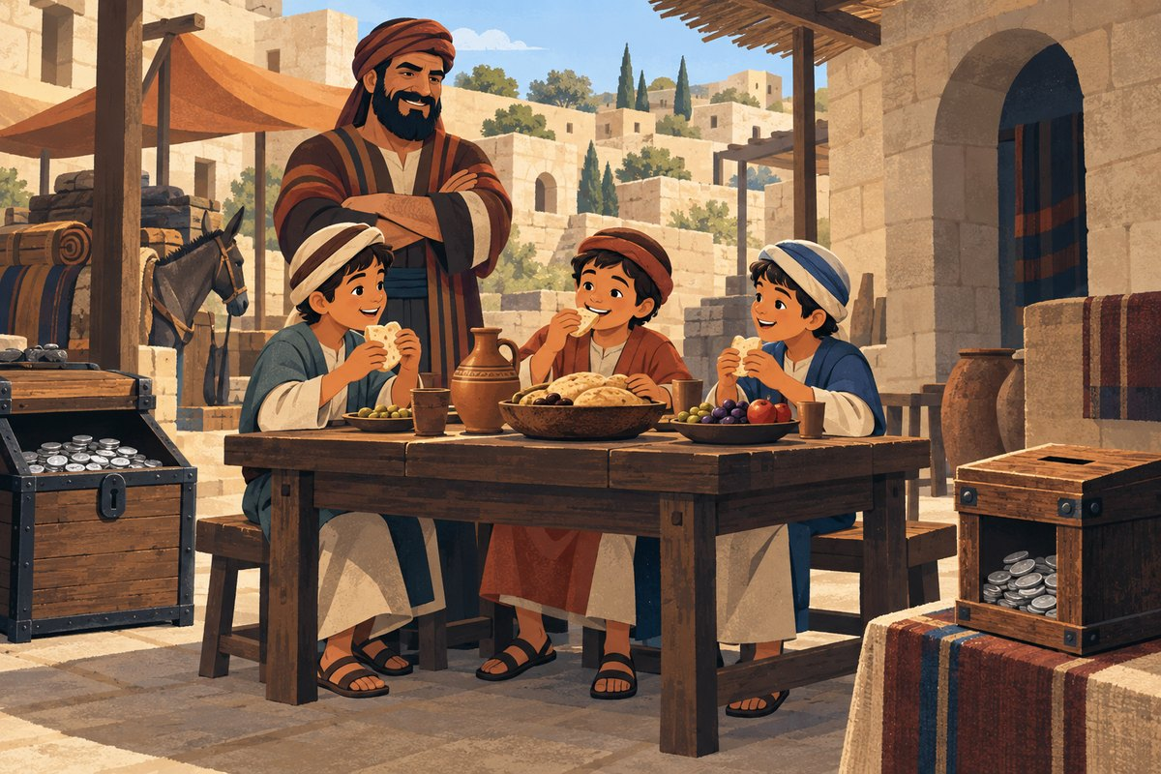
הילדים של הגזלן אוכלים, וליד השולחן קופת המוכסים.

פרק י' · משנה ב' מפני שהבעלים מתיאשין
מתי חפץ שהגיע לאדם נעשה שלו? המשנה מלמדת על "ייאוש", ועל נחיל של דבורים.
המשנה
נטלו מוכסין את חמורו ונתנו לו חמור אחר,
גזלו לסטים את כסותו ונתנו לו כסות אחרת, הרי אלו שלו,
מפני שהבעלים מתיאשין מהן.
המציל מן הנהר או מן הגיס או מן הלסטים, אם נתיאשו הבעלים,
הרי אלו שלו. וכן נחיל של דבורים, אם נתיאשו הבעלים,
הרי אלו שלו. אמר רבי יוחנן בן ברוקה,
נאמנת אשה או קטן לומר, מכאן יצא נחיל זה.
ומהלך בתוך שדה חברו להציל את נחילו. ואם הזיק, משלם מה שהזיק.
אבל לא יקץ את סוכו על מנת לתן את הדמים.
רבי ישמעאל בנו של רבי יוחנן בן ברוקה אומר,
אף קוצץ ונותן את הדמים.
(מסכת בבא קמא, פרק י', משנה ב')

מילים קשות | פירוש
מתיאשין | מתייאשים – מוותרים, לא מצפים לקבל בחזרה.
המציל | מי שמציל, מוציא מסכנה.
גיס | גדוד של חיילים.
נחיל | להקה של דבורים.
סוכו | הענף (של עץ).

נבין את המשנה
נטלו מוכסין את חמורו ונתנו לו חמור אחר... הרי אלו שלו, מפני שהבעלים מתיאשין מהן – החמור שקיבל מן המוכסים – שלו, כי הבעלים הקודמים כבר התייאשו.
המציל מן הנהר, מן הגיס או מן הלסטים – אם נתיאשו הבעלים, הרי אלו שלו – מי שהציל חפץ מנהר, מחיילים או משודדים – אם הבעלים התייאשו, החפץ שלו.
וכן נחיל של דבורים... – גם נחיל דבורים שעף – אם הבעלים התייאשו, מי שתפס זכה בו.
נאמנת אשה או קטן לומר: מכאן יצא נחיל זה – רבי יוחנן בן ברוקה: אפשר להאמין לאישה או לילד שמעידים מאיזו כוורת יצא הנחיל.
ומהלך בתוך שדה חברו להציל את נחילו, ואם הזיק – משלם מה שהזיק – מותר להיכנס לשדה של חברו כדי להציל את הדבורים – אבל אם הזיק, משלם. אסור לקצוץ ענף של חברו (גם אם ישלם); רבי ישמעאל: מותר לקצוץ ולשלם.

הידעת?
חכמים קבעו תקנות לטובת כולם: למשל, מותר להיכנס לשדה של אחר כדי להציל נחיל – כי כולם ירוויחו מכך שגם להם יעזרו.

תרגול שאלות על המשנה
א ענה על השאלות במשפטים מלאים:
1. מה פירוש "מתיאשין"?

2. מה הדין במי שהציל חפץ מן הנהר?

3. מה המחלוקת בעניין קציצת ענף כדי להציל נחיל?

ב השלם את המילים החסרות בעזרת מחסן המילים:

מחסן מילים: נהר · הים · דבורים · נתיאשו · לסטים
המציל מן ה____________ או מן הגיס או מן ה____________, אם ____________ הבעלים – הרי אלו שלו. וכן נחיל של ____________, אם נתיאשו הבעלים – הרי אלו שלו.

ג נכון או לא נכון? הקף, ואם המשפט לא נכון – תקן אותו:
1. אדם מותר להיכנס לשדה של חברו להציל את הנחיל שלו. ( נכון / לא נכון )

2. מי שנכנס להציל נחיל והזיק – פטור. ( נכון / לא נכון )

3. לפי רבי יוחנן בן ברוקה, אישה או קטן נאמנים לומר מאיפה יצא הנחיל. ( נכון / לא נכון )

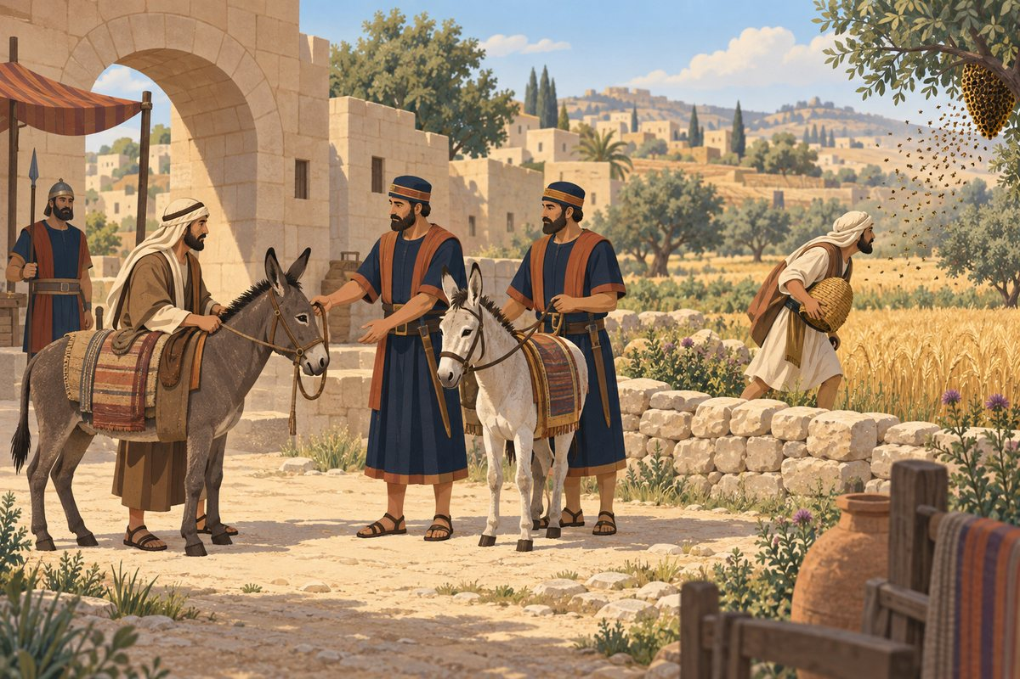
נחיל הדבורים עף אל השדה של השכן – ובעליו הולך אחריו.

פרק י' · משנה ג' המכיר כליו וספריו
אדם מזהה את הספרים שלו בבית של מישהו אחר. האם הוא יכול לקחת אותם?
 |  | 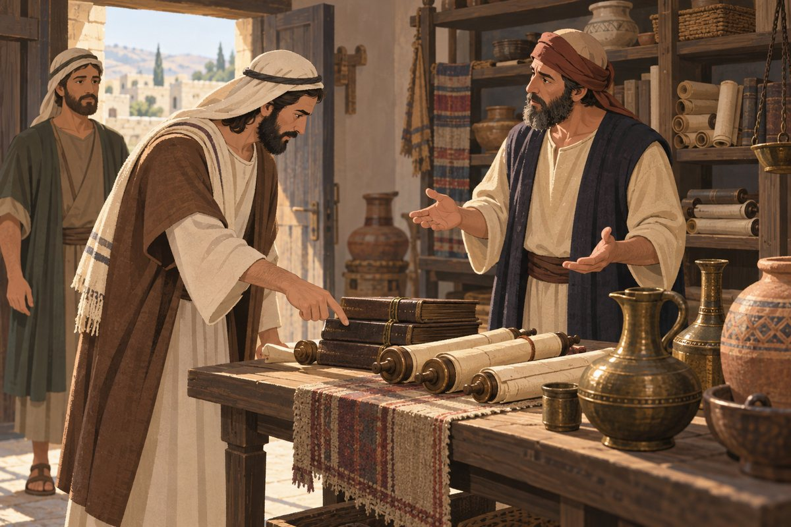  הבעלים מזהה את הספרים שלו על המדף של אחר.  מילים קשות
  המשנה
  המכיר כליו וספריו ביד אחר,
  ויצא לו שם גנבה בעיר,
  ישבע לו לוקח כמה נתן, ויטל.
  ואם לאו, לא כל הימנו,
  שאני אומר
  מכרן לאחר ולקחן זה הימנו.
  (מסכת בבא קמא, פרק י', משנה ג')
  המכיר | מי שמזהה.
  יצא לו שם גנבה | כולם בעיר יודעים שנגנבו ממנו.
  לוקח | קונה.
  ויטל | ויקח.
  לא כל הימנו | אינו יכול לקחת סתם.

נבין את המשנה
המכיר כליו וספריו ביד אחר, ויצא לו שם גנבה בעיר – אדם מזהה את חפציו אצל אחר, וידוע בעיר שנגנבו ממנו.
ישבע לו לוקח כמה נתן, ויטל – הקונה נשבע כמה שילם עליהם; הבעלים משלם לו את הסכום – ולוקח את החפצים.
ואם לאו – לא כל הימנו – אם לא ידוע שנגנבו – הבעלים אינו יכול לקחת אותם.
שאני אומר: מכרן לאחר ולקחן זה הימנו – כי אולי הבעלים עצמו מכר אותם לאדם אחר, וזה קנה ממנו.

תרגול שאלות על המשנה
א ענה על השאלות במשפטים מלאים:
1. מה צריך לקרות כדי שהבעלים יוכל לקחת את החפצים?

2. מה עושה הקונה, ומה עושה הבעלים?

3. אם לא ידוע שנגנבו – למה הבעלים לא יכול לקחת?

ב מן המשנה אל החיים:
ספר מן הספרייה הכיתתית שלך נמצא אצל חבר. מה תעשו לפי רוח המשנה?

פרק י' · משנה ד' אין לו אלא שכרו
 |  | 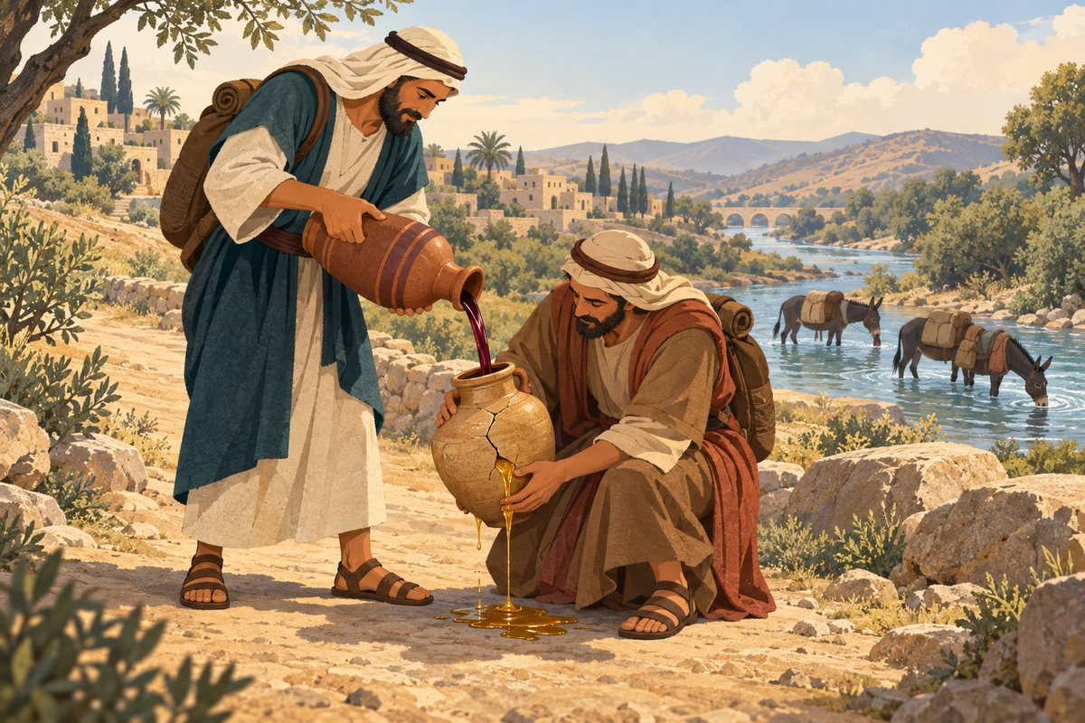  האחד שופך את היין שלו כדי להציל את הדבש של חברו.  מילים קשות
  המשנה
  זה בא בחביתו של יין וזה בא בכדו של דבש.
  נסדקה חבית של דבש,
  ושפך זה את יינו והציל את הדבש לתוכו,
  אין לו אלא שכרו.
  ואם אמר,
  אציל את שלך ואתה נותן לי דמי שלי,
  חיב לתן לו.
  שטף נהר חמורו וחמור חברו,
  שלו יפה מנה ושל חברו מאתים,
  הניח זה את שלו והציל את של חברו,
  אין לו אלא שכרו.
  ואם אמר לו,
  אני אציל את שלך ואתה נותן לי את שלי,
  חיב לתן לו.
  (מסכת בבא קמא, פרק י', משנה ד')
  נסדקה | נבקעה.
  והציל | שמר שלא יאבד.
  אין לו אלא שכרו | מקבל רק שכר עבודה.
  שטף | סחף (מים חזקים).

נבין את המשנה
זה בא בחביתו של יין וזה בא בכדו של דבש... אין לו אלא שכרו – חבית הדבש נסדקה, והשני שפך את היין שלו כדי להציל את הדבש – מקבל רק שכר עבודה, לא את מחיר היין.
ואם אמר: "אציל את שלך ואתה נותן לי דמי שלי" – חיב לתן לו – אבל אם אמר מראש "תשלם לי על היין" – בעל הדבש חייב לשלם.
שטף נהר חמורו וחמור חברו... אין לו אלא שכרו – הנהר סחף שני חמורים; הוא הציל את החמור של חברו (ששווה יותר) – מקבל רק שכר.

תרגול שאלות על המשנה
א ענה על השאלות במשפטים מלאים:
1. מה מקבל מי ששפך את היין שלו כדי להציל את הדבש בלי לומר כלום?

2. למה לדעתך אדם יציל דבר של חברו ויפסיד את שלו?

ב מה הדין? קרא כל מקרה, כתוב חייב או פטור, והסבר למה:
1. שמעון שפך את היין שלו והציל את הדבש של לוי, בלי לומר כלום.

2. שמעון אמר ללוי: "אציל את הדבש שלך, ותשלם לי על היין".

3. ראובן הציל מן הנהר את החמור של חברו, והחמור שלו נסחף. לא התנה כלום.

פרק י' · משנה ה' הגוזל שדה
אדם גזל שדה, ואחר כך קרה לשדה אסון. מתי הוא אחראי, ומתי לא?
 |  | 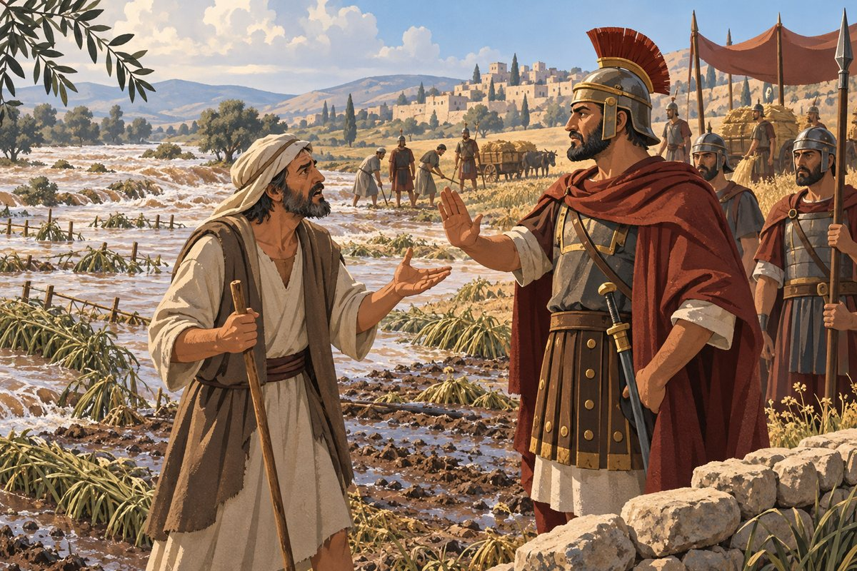  הנהר שוטף את השדה – "הרי שלך לפניך".  מילים קשות
  המשנה
  הגוזל שדה מחברו ונטלוהו מסיקין,
  אם מכת מדינה היא,
  אומר לו הרי שלך לפניך,
  ואם מחמת הגזלן,
  חיב להעמיד לו שדה אחרת.
  שטפה נהר,
  אומר לו, הרי שלך לפניך.
  (מסכת בבא קמא, פרק י', משנה ה')
  מסיקין | חיילים או אנשי השלטון שלוקחים שדות בכוח.
  מכת מדינה | אסון שפגע בכל האזור.
  מחמת הגזלן | בגלל הגזלן.
  להעמיד לו | לתת לו.
  שטפה נהר | הנהר הציף את השדה וסחף אותו.

נבין את המשנה
הגוזל שדה מחברו ונטלוהו מסיקין – אם מכת מדינה היא, אומר לו: "הרי שלך לפניך" – אם החיילים לקחו את כל השדות באזור – הגזלן פטור, כי גם בלעדיו השדה היה נלקח.
ואם מחמת הגזלן – חיב להעמיד לו שדה אחרת – אם לקחו את השדה בגלל הגזלן (למשל כי רצו להעניש אותו) – עליו לתת לנגזל שדה אחר.
שטפה נהר – אומר לו: "הרי שלך לפניך" – אם הנהר סחף אותה – הגזלן אומר "הנה השדה שלך", ופטור.

תרגול שאלות על המשנה
א ענה על השאלות במשפטים מלאים:
1. מה פירוש "מכת מדינה"?

2. מתי הגזלן חייב לתת שדה אחרת?

3. מה הדין אם הנהר שטף את השדה?

ב שאלת חשיבה:
למה לדעתך ההלכה היא ש"קרקע אינה נגזלת"?

פרק י' · משנה ו' בישוב לא יחזיר לו במדבר
איפה צריך להחזיר דבר שגזלו, לווה או קיבלו לשמירה?
המשנה
הגוזל את חברו, או שלוה הימנו, או שהפקיד לו.
בישוב, לא יחזיר לו במדבר.
על מנת לצאת במדבר, יחזיר לו במדבר.
(מסכת בבא קמא, פרק י', משנה ו')

 |  | 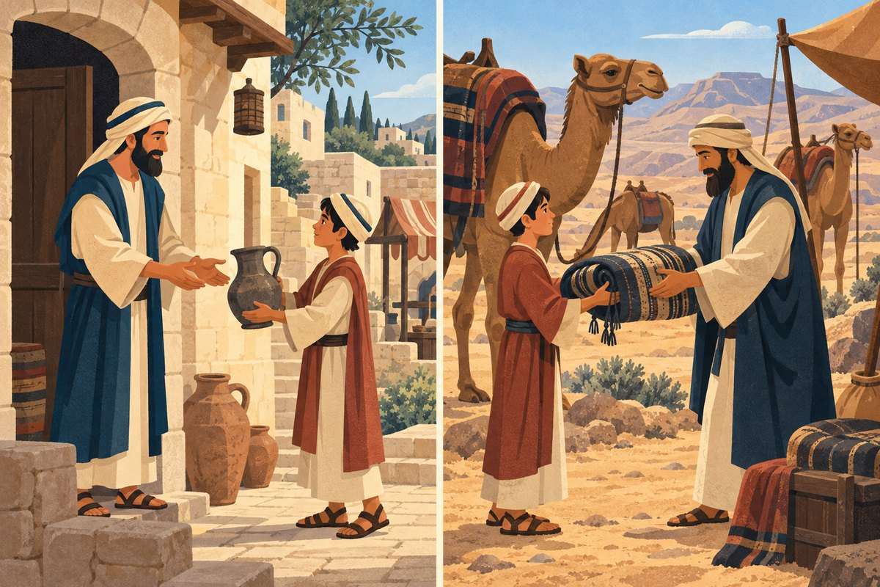  במקום מיושב – או במדבר? המקום משנה.
  מילים קשות | פירוש
  לוה | לקח הלוואה.
  הפקיד לו | נתן לו לשמור.
  בישוב | במקום שיש בו אנשים ובתים.
  על מנת | בתנאי ש...

נבין את המשנה
הגוזל את חברו, או שלוה הימנו, או שהפקיד לו – המשנה עוסקת בשלושה מקרים: גזל, הלוואה ופיקדון.
בישוב – לא יחזיר לו במדבר – אם קיבל אותו במקום מיושב – אסור להחזיר במדבר, כי שם הבעלים עלול לאבד אותו או שישדדו ממנו.
על מנת לצאת במדבר – יחזיר לו במדבר – אם מראש קיבל אותו כדי לצאת למדבר – מותר להחזיר במדבר.

תרגול שאלות על המשנה
א ענה על השאלות במשפטים מלאים:
1. באילו שלושה מקרים עוסקת המשנה?

2. למה אסור להחזיר במדבר מה שקיבל בישוב?

3. מתי מותר להחזיר במדבר?

ב השלם את המילים החסרות בעזרת מחסן המילים:

מחסן מילים: שוק · מנת · ישוב · מדבר
הגוזל את חברו, או שלוה הימנו, או שהפקיד לו – ב____________ לא יחזיר לו ב____________. על ____________ לצאת במדבר – יחזיר לו במדבר.

פרק י' · משנה ז' איני יודע אם החזרתי
אדם לא זוכר אם החזיר את מה שהיה חייב. האם הוא חייב לשלם?
 |  | 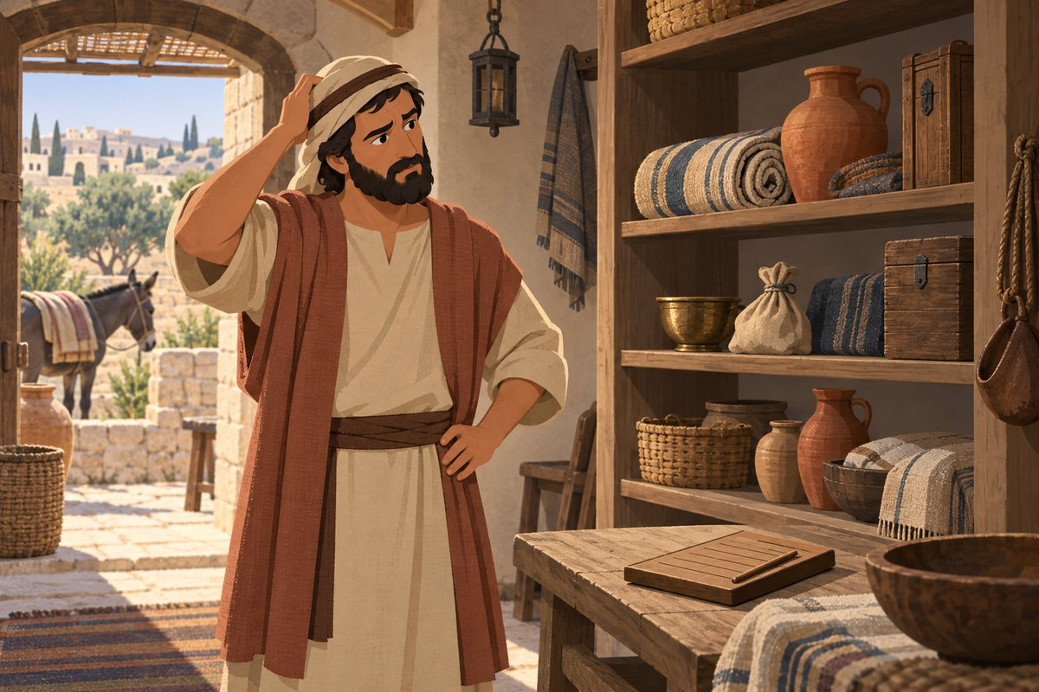  הוא מחפש ומגרד בראשו: "החזרתי או לא?"  מילים קשות
  המשנה
  האומר לחברו, גזלתיך, הלויתני, הפקדת אצלי,
  ואיני יודע אם החזרתי לך אם לא החזרתי לך,
  חיב לשלם.
  אבל אם אמר לו,
  איני יודע אם גזלתיך,
  אם הלויתני, אם הפקדת אצלי,
  פטור מלשלם.
  (מסכת בבא קמא, פרק י', משנה ז')
  גזלתיך | גזלתי ממך.
  הלויתני | הלווית לי.
  הפקדת אצלי | נתת לי לשמור.
  פטור מלשלם | אינו חייב לשלם.

נבין את המשנה
האומר לחברו: "גזלתיך, הלויתני, הפקדת אצלי, ואיני יודע אם החזרתי לך" – חיב לשלם – הוא יודע שהיה חייב, ולא יודע אם החזיר – חייב לשלם.
אבל אם אמר לו: "איני יודע אם גזלתיך, אם הלויתני, אם הפקדת אצלי" – פטור מלשלם – אם הוא לא יודע אם בכלל היה חייב – פטור.

תרגול שאלות על המשנה
א ענה על השאלות במשפטים מלאים:
1. מה ההבדל בין שני המקרים במשנה?

2. מה פירוש "הלויתני"?

3. למה לדעתך במקרה הראשון חייב לשלם?

ב מתח קו בין המושג להסבר שלו:
גזלתיך ● |  | ● נתת לי לשמור
הלויתני ● |  | ● אינו חייב
הפקדת אצלי ● |  | ● גזלתי ממך
פטור ● |  | ● הלווית לי

פרק י' · משנה ח' הגונב טלה מן העדר
גנב החזיר טלה לעדר, אבל הבעלים לא ידע על כך. מתי הגנב עדיין אחראי?
המשנה
הגונב טלה מן העדר והחזירו, ומת או נגנב,
חיב באחריותו.
לא ידעו בעלים לא בגנבתו ולא בחזירתו,
ומנו את הצאן ושלמה היא, פטור.
(מסכת בבא קמא, פרק י', משנה ח')

מילים קשות | פירוש
טלה | כבש צעיר.
עדר | קבוצת צאן.
באחריותו | הוא אחראי לו.
ומנו | וספרו.
שלמה | מלאה, לא חסר אף אחד.

נבין את המשנה
הגונב טלה מן העדר והחזירו, ומת או נגנב – חיב באחריותו – הגנב החזיר את הטלה, אבל הבעלים לא ידע – ולכן הוא לא שומר עליו. אם הטלה מת או נגנב – הגנב חייב.
לא ידעו בעלים לא בגנבתו ולא בחזירתו, ומנו את הצאן ושלמה היא – פטור – אבל אם הבעלים לא ידעו בכלל, ואחר כך ספרו את העדר והוא שלם – הגנב פטור, כי עכשיו הבעלים שומרים עליו.

הידעת?
הגמרא מסבירה: אם הבעלים ידעו על הגנבה, הגנב חייב להודיע להם שהחזיר. ספירת הצאן מספיקה רק כשלא ידעו על הגנבה.

תרגול שאלות על המשנה
א ענה על השאלות במשפטים מלאים:
1. מה פירוש "חיב באחריותו"?

2. למה לדעתך הספירה של העדר משנה את הדין?

ב נכון או לא נכון? הקף, ואם המשפט לא נכון – תקן אותו:
1. גנב שהחזיר טלה בלי שהבעלים ידעו – פטור תמיד. ( נכון / לא נכון )

2. "ומנו" פירושו "וספרו". ( נכון / לא נכון )

ג צייר:
צייר רועה שסופר את הכבשים בשער הדיר.

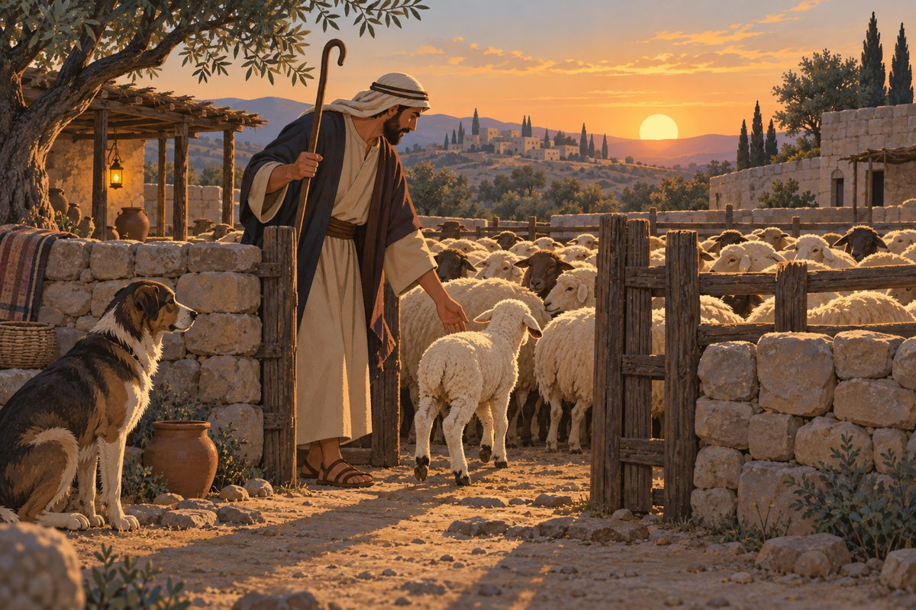
הרועה סופר את הצאן בערב – והעדר שלם.

פרק י' · משנה ט' אין לוקחים מן הרועים
 |  | 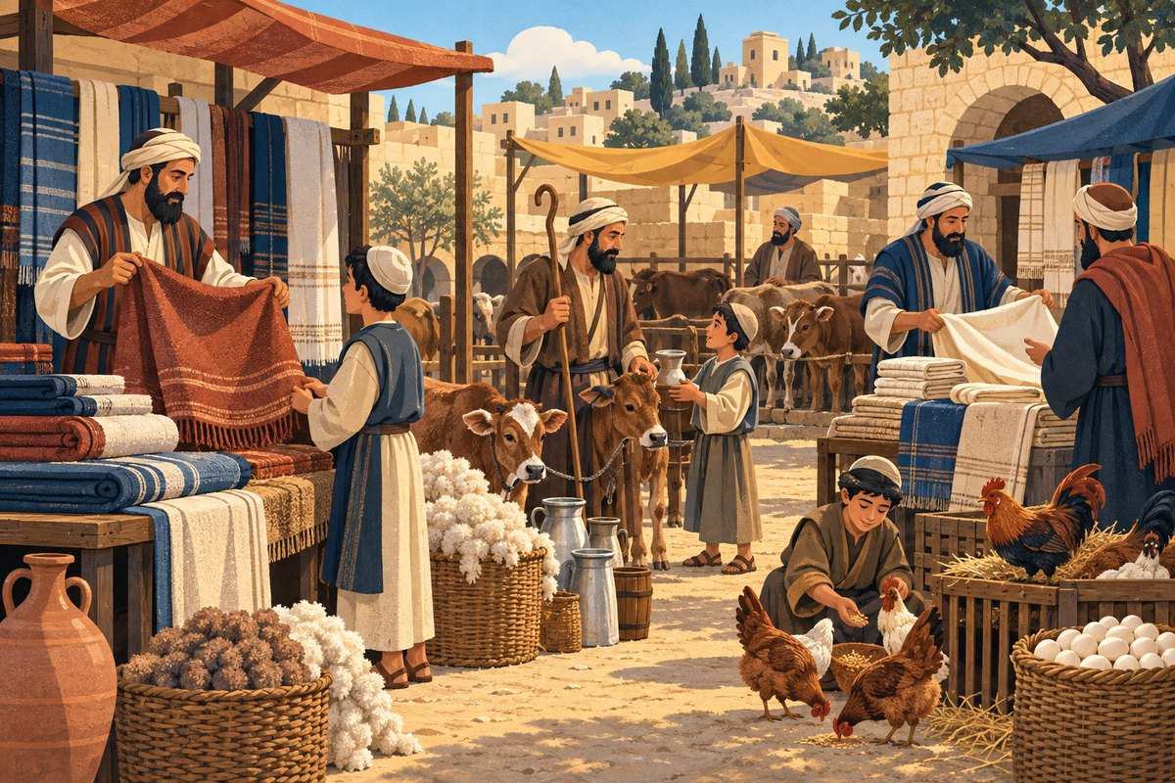  בשוק: מוכרים בגדי צמר ופשתן, והרועה מוכר חלב.  מילים קשות
  המשנה
  אין לוקחים מן הרועים צמר וחלב וגדיים,
  ולא משומרי פרות עצים ופרות.
  אבל לוקחין מן הנשים
  כלי צמר ביהודה, וכלי פשתן בגליל, ועגלים בשרון.
  וכלן שאמרו להטמין, אסור.
  ולוקחין ביצים ותרנגולים מכל מקום.
  (מסכת בבא קמא, פרק י', משנה ט')
  לוקחים | קונים.
  גדיים | עזים צעירות.
  שומרי פרות | שומרי שדות ופירות.
  פשתן | צמח שעושים ממנו בד.
  להטמין | להחביא.

נבין את המשנה
אין לוקחים מן הרועים צמר וחלב וגדיים – אסור לקנות מרועה צמר, חלב או גדיים – כי אולי הם של בעל הבית, והרועה מוכר בלי רשות.
ולא משומרי פרות עצים ופרות – וגם לא משומר שדה – עצים ופירות.
אבל לוקחין מן הנשים כלי צמר ביהודה, וכלי פשתן בגליל, ועגלים בשרון – מותר לקנות מנשים בגדי צמר ביהודה ובגדי פשתן בגליל, ועגלים בשרון – כי שם זו המלאכה הרגילה שלהן.
וכלן שאמרו להטמין – אסור – אם המוכר אומר "תחביא את זה" – אסור לקנות, כי זה סימן שהדבר גנוב.

תרגול שאלות על המשנה
א ענה על השאלות במשפטים מלאים:
1. למה אין קונים מן הרועה צמר וחלב?

2. מה הסימן במשנה שדבר גנוב?

ב השלם לפי המשנה:

מה קונים? | ממי? | מותר / אסור
צמר וחלב | מן הרועה
כלי צמר | מן הנשים ביהודה
פירות | משומר השדה

פרק י' · משנה י' מוכין שהכובס מוציא
 |  | 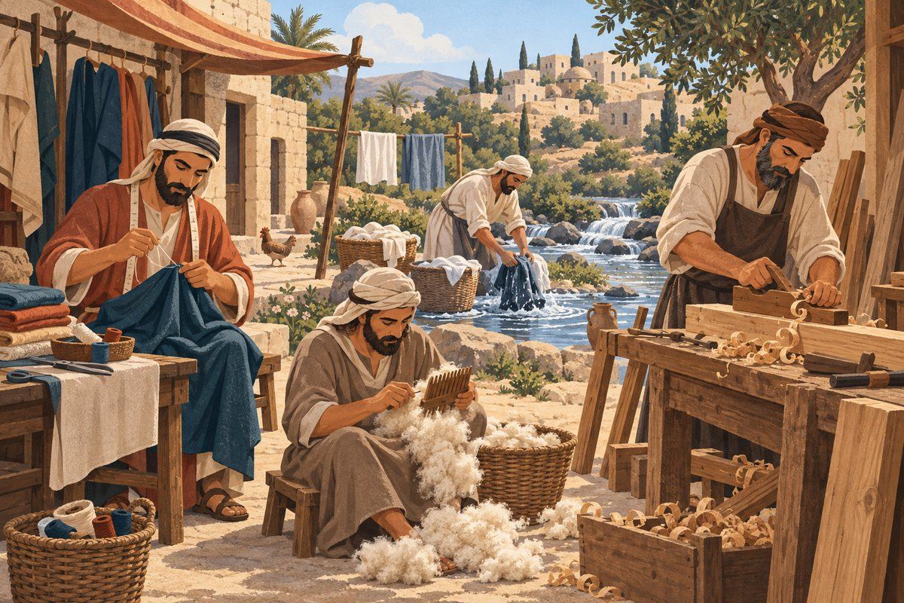  הכובס, החייט והנגר – למי שייכים השאריות?  מילים קשות
  המשנה
  מוכין שהכובס מוציא, הרי אלו שלו. ושהסורק מוציא,
  הרי אלו של בעל הבית. הכובס נוטל שלשה חוטין והן שלו. יתר מכן,
  הרי אלו של בעל הבית. אם היה השחור על גבי הלבן,
  נוטל את הכל והן שלו. החיט ששיר מן החוט כדי לתפר בו,
  ומטלית שהיא שלש על שלש, הרי אלו של בעל הבית.
  מה שהחרש מוציא במעצד, הרי אלו שלו, ובכשיל, של בעל הבית.
  ואם היה עושה אצל בעל הבית, אף הנסרת של בעל הבית.
  (מסכת בבא קמא, פרק י', משנה י')
  מוכין | פתיתי צמר רכים.
  כובס | מי שמכבס ומלבין צמר ובגדים.
  סורק | מי שסורק (מסרק) צמר.
  חיט | חייט – תופר בגדים.
  מטלית | חתיכת בד קטנה.

נבין את המשנה
מוכין שהכובס מוציא – הרי אלו שלו; ושהסורק מוציא – של בעל הבית – הכובס מוציא מעט צמר – בעל הבית לא מקפיד, ולכן שלו. הסורק מוציא הרבה – של בעל הבית.
הכובס נוטל שלשה חוטין והן שלו, יתר מכן – של בעל הבית – הכובס יכול לקחת שלושה חוטים מקצה הבגד; יותר – שייכים לבעל הבית.
אם היה השחור על גבי הלבן – נוטל את הכל – חוטים שחורים בבגד לבן – הכובס לוקח את כולם, כי הם מקלקלים את המראה.
החיט ששיר מן החוט כדי לתפר בו, ומטלית שהיא שלש על שלש – של בעל הבית – חוט שאפשר לתפור בו, ובד של 3 על 3 אצבעות – של בעל הבית.

תרגול שאלות על המשנה
א ענה על השאלות במשפטים מלאים:
1. למה המוכין שהכובס מוציא שייכים לו?

2. של מי השבבים של הנגר?

ב מן המשנה אל החיים:
סיימנו את מסכת בבא קמא! כתוב דבר אחד שלמדת במסכת שתרצה לזכור בחיים שלך.

על החוברת
חוברת עבודה לתלמיד ללימוד מסכת בבא קמא – המסכת הפותחת את סדר נזיקין. התלמידים לומדים מה הדין כאשר אדם, או משהו שלו, גורם נזק לחברו, ואיך שומרים על הרכוש של הזולת.
 | 10 פרקים | כל פרקי מסכת בבא קמא, פרק אחר פרק
 | כל המשניות | לשון כל 79 המשניות, מחולקת לשורות קצרות וברורות, עם תמונה לכל משנה
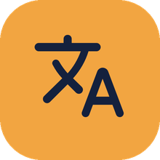 | מילים קשות והסבר | פירוש המילים והסבר פשוט של כל משפט במשנה
 | תרגילים מגוונים | שאלות פתוחות, השלמה, נכון/לא נכון, התאמה, טבלאות וציור

"יהי ממון חברך חביב עליך כשלך"
(מסכת אבות פרק ב', משנה י"ב)

